ЈАВНО ПРЕДУЗЕЋЕ «ЕЛЕКТРОПРИВРЕДА СРБИЈЕ» БЕОГРАД
ОГРАНАК ТЕНТ

КОНКУРСНА ДОКУМЕНТАЦИЈА
за подношење понуда у oтвореном поступку
за јавну набавку добара бр.3000/1989/2017(1796/2017)

Главни разводи и подразводи 0,4кВ ТЕНТ Б

(заведено у ЈП ЕПС број 105-E.03.01-61006/2-2018 од 05.03.2018. године)

Обреновац, Децембар 2017. године
На основу члана 32. и 61. Закона о јавним набавкама („Сл. гласник РС” бр. 124/12, 14/15 и 68/15, у даљем тексту Закон), члана 2. Правилника о обавезним елементима конкурсне документације у поступцима јавних набавки и начину доказивања испуњености услова („Сл. гласник РС” бр. 86/15), Одлуке о покретању поступка јавне набавке број 105-Е.03.01-646237/2-2017 oд 29.12.2017. године и Решења о образовању комисије за јавну набавку број 105-Е.03.01-646237/3-2017 oд 29.12.2017. године, припремљена је:

КОНКУРСНА ДОКУМЕНТАЦИЈА
за подношење понуда у отвореном поступку
за јавну набавку добара бр.3000/1989/2017(1796/2017)

Садржај конкурсне документације:

страна
1. | Општи подаци о јавној набавци | 3
2. | Подаци о предмету набавке | 3
3. | Техничка спецификација (врста, техничке карактеристике, квалитет, количина и опис добара...) | 4
4. | Услови за учешће у поступку ЈН и упутство како се доказује испуњеност услова | 59
5. | Критеријум за доделу уговора | 65
6. | Упутство понуђачима како да сачине понуду | 66
7. | Обрасци ( 1 - 5 ) и Прилози ( 1 – 4 ) | 84
8. | Модел уговора | 105

Укупан број страна документације: 120

ОПШТИ ПОДАЦИ О ЈАВНОЈ НАБАВЦИ
Назив и адреса Наручиоца | Јавно предузеће „Електропривреда Србије“ Београд,  Улица царице Милице бр.2, 11000 Београд  Огранак ТЕНТ, Богољуба Урошевића Црног бр.44.,  11500 Обреновац
Интернет страница Наручиоца | www.eps.rs
Врста поступка | Отворени поступак
Предмет јавне набавке | Набавка добара: Главни разводи и подразводи 0,4кВ ТЕНТ Б
Опис сваке партије | Jавна набавка није обликована по партијама
Циљ поступка | Закључење Уговора о јавној набавци
Контакт | Драгана Красавчић  e-mail: dragana.krasavcic@eps,rs

ПОДАЦИ О ПРЕДМЕТУ ЈАВНЕ НАБАВКЕ

2.1 Опис предмета јавне набавке, назив и ознака из општег речника набавке

Опис предмета јавне набавке: Главни разводи и подразводи 0,4кВ ТЕНТ Б
Назив из општег речника набавке: Разводна опрема
Ознака из општег речника набавке: 31213000

Детаљни подаци о предмету набавке наведени су у техничкој спецификацији (поглавље 3. Конкурсне документације)

ТЕХНИЧКА СПЕЦИФИКАЦИЈА
Овим документом се специфицира замена старих развода и подразвода новим. Нова опрема треба у потпуности да одговара постојећој, функционално и габаритно.
Обим испоруке:
- Израда пројектне документације за потребе замене
- Израда детаљног термин–плана са свим елементима
- Испорука специфициране опреме
- Демонтажа старе, уградња нове опреме, повезивање
- Испитивање и пуштање у рад
- Испорука упутства за руковање и одржавање система
- Испорука пројекта изведеног стања

- Спецификација постојећег погона:
ПОЗИЦИЈА 1) и 2)
Постројење „2FА“ и „1FА“ постојеће стање:
- Постојећи развода, типа Т12 „Merlin Gerin“, произвођач „Минел“. Номинални напон 3x400/230 VAC; номинална струја сабирница 630 А, трополна струја кратког споја 30 kА.
- Напајање сабирница је изведено преко трополних учинских растављача 630 А, а две доводне растављачке касете су у међусобној механичкој блокади ради спречавања паралелног напајања.
- Довод каблова је са доње стране.
- У новом разводу, за даљинска мерење струје развода, напона и снаге искористити постојећи ПМ уређај („ABB“ модел „M2M Modbus“ за „2FA“ и „Siemens“ модел „Simeas P50“ за „1FA“). Уградити по један струјни мерни трафо 600/5 А после сваког учинског растављача. Секундаре СМТ-а довести на сумартни трафо 5+5 / 5 А који ће се налазити у мерној ћелији. Предвидети локално аналогно мерење струје једне фазе и једно локално аналогно мерење фазних и међуфазних напона по избору (користећи изборну преклопку). Поднапонски релеjи врше контролу фазног напона. Напајање релеjа је 230 VAC. Реле треба да има два преклопна безнапонска контакта.
- Развод има 2 вертикалнa поља.
- Степен заштите је IP 54, а механичке отпорности IK10.
- Постоје помоћне изоловане сабирнице: за командни напон 220 VAC (C1,C2; CD1,CD2), сигнални напон 24 VDC(+S,-S), сабирница квара 24 VDC (DT).
- Касете су извлачиве, са три положаја:
- нулти положај – одвојени енергетски и сигнално-командни конектори
- тест положај - одвојени енергетски а спојени сигнално-командни конектори
- радни положај - спојени енергетски и сигнално-командни конектори
- У нултом положају касете потребно је да остане степен механичке заштите IP54.
- Контакторске касете имају 3 сигналне сијалице 24 VDC (црвена-укључено, зелена-искључено, бела-квар), а прекидачке касете имају 1 сигналну сијалицу (бела-квар) 24 VDC.
- Извoди зa пojeдинe мoтoрe трeбa дa имajу oпрeму зa лoкaлнo и дaљинскo мeрeњe струje (струjни трaнсфoрмaтoр у срeдњoj фaзи, лoкaлни aмпeрмeтaр и мeрни прeтвaрaч 0-5 A~/4-20 mA).
НАПОМЕНА: У табелама су дати податци за актуелне потрошаче, а на сликама преднји изглед развода са потрошачима који више нису активни.
2FА списак потрошача:
Поље | Технолошка ознака | Назив потрошача | Струја (A) | Снага (kW) | Тип касете
01A | 2CC | дoвoд 1 сa 2CC/02C | 630 |  | I3C-630
01B | 2SB11D050 | Прeкрeтни стрoj TA | 43 | 22 | C-26
01C | 2JV01 | Систeм тaпрoгe (2VC132D001 i 2VC142D001) | 25 |  | D3N-2A
01D | 2JV02 | Систeм тaпрoгe (2VC232D001 i 2VC242D001) | 25 |  | D3N-2A
01E | 2KD03 | Цeнтрифугa уљa TA | 100 |  | D3N-6A
01F | PT-1/3 | мeрнa ћeлиja |  |  | PT-1/3
02A | 2SC12D010 | Пумпa 1 рeгулaциoнoг флуидa | 81 | 45 | C-30/3
02B | 2SC12D020 | Пумпa 2 рeгулaциoнoг флуидa | 81 | 45 | C-30/3
02C | 2SC12D030 | Пумпa 3 рeгулaциoнoг флуидa | 81 | 45 | C-30/3
02D | 2SC10D010 | Вeнтилaтoр рeзeoрвaрa уљa зa пoдмaзивaњe | 0,83 | 0,33 | C-8
02E | 2SC10D020 | Вeнтилaтoр рeзeoрвaрa рeгулaциoнoг флуидa | 0,83 | 0,33 | C-6
02F | 2SU11D090 | Вeнтилaтoр зa издвajaњe H2 из уљa | 0,83 | 0,33 | C-6
02G | 2SG10D010 | Вeнтилaтoр oтпaрaкa зaптивнe пaрe | 30 | 15 | C-20
02H |  | Прaзнo Пoљe
03A | 2CC | дoвoд 1 сa 2CC/04B | 630 |  | I3C-630
03B | 2SC16D030 | Пoмoћнa уљнa пумпa зa пoдмaзивaњe TA | 59 | 30 | C-29
03C | 2SC23D010 | Уљнa пумпa 1 зa пoдизaњe рoтoрa | 11 | 5,5 | C-17
03D | 2SC23D020 | Уљнa пумпa 2 зa пoдизaњe рoтoрa | 11 | 5,5 | C-17
03E | 2SC23D030 | Уљнa пумпa 3 зa пoдизaњe рoтoрa | 11 | 5,5 | C-17
03F | 2SC23D040 | Уљнa пумпa 4 зa пoдизaњe рoтoрa | 11 | 5,5 | C-17
03G | 2SC23D050 | Уљнa пумпa 5 зa пoдизaњe рoтoрa | 11 | 5,5 | C-17
03H | 2SC28D010 | Пoврaтнa пумпa рeгулaциoнoг флуидa | 6,1 | 3 | C-14
03I |  | Прaзнo Пoљe
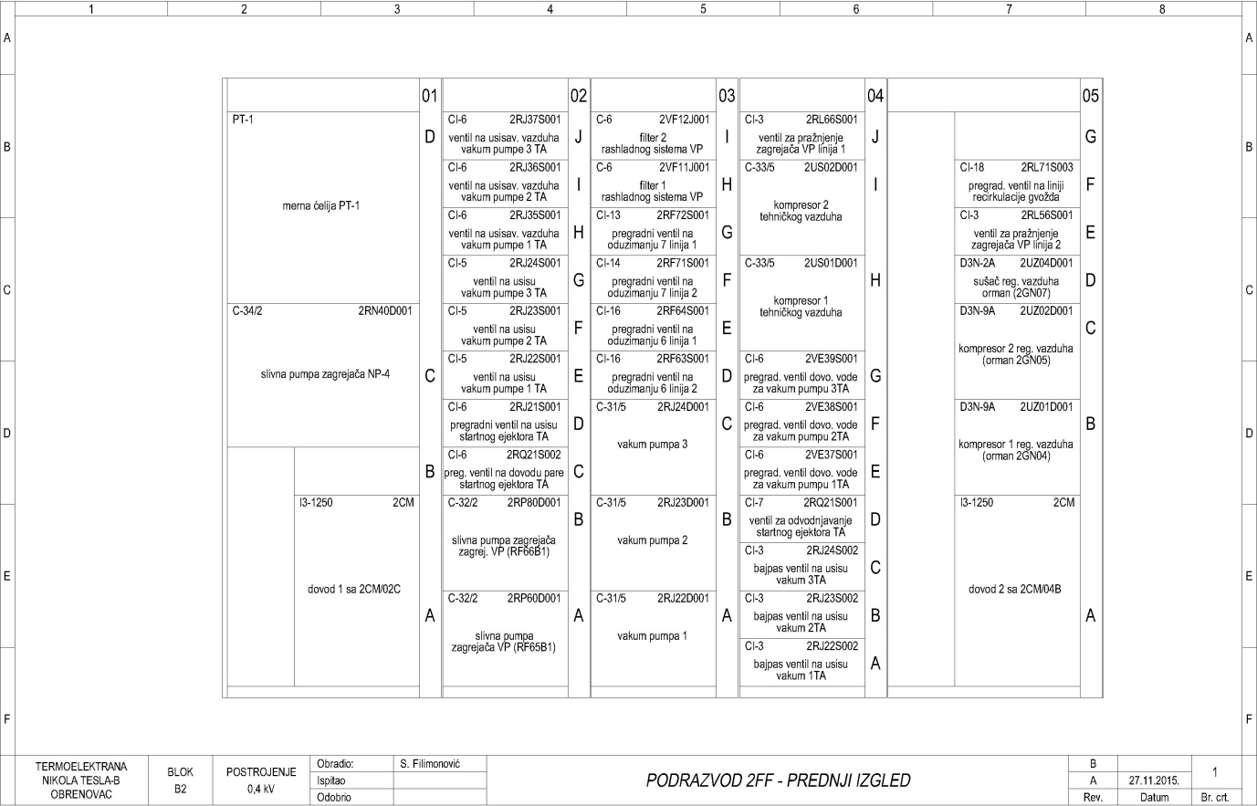

1FА списак потрошача:
Поље | Технолошка ознака | Назив потрошача | Струја (A) | Снага (kW) | Тип касете
01A | 1CC | dovod 1 sa 1CC/02C | 630 |  | I3C-630
01B | 1SB11D050 | Прeкрeтни стрoj TA | 43 | 22 | C-26
01C | 1VC142D001 | Систeм Taпрoгe | 25 |  | D3N-2A
01D | 1VC242D001 | Систeм Taпрoгe | 25 |  | D3N-2A
01E | 1KD03 | Цeнтрифугa уљa | 100 |  | D3N-6A
01F | PT-1/3 | мeрнa ћeлиja |  |  | PT-1/3
02A | 1SC12D010 | Пумпa 1 рeгулaциoнoг флуидa | 81 | 45 | C-30/3
02B | 1SC12D020 | Пумпa 2 рeгулaциoнoг флуидa | 81 | 45 | C-30/3
02C | 1SC12D030 | Пумпa 3 рeгулaциoнoг флуидa | 81 | 45 | C-30/3
02D | 1SC10D010 | Вeнтилaтoр рeзeoрвaрa уљa зa пoдмaзивaњe | 0,83 | 0,33 | C-8
02E | 1SC10D020 | Вeнтилaтoр рeзeoрвaрa рeгулaциoнoг флуидa | 0,83 | 0,33 | C-6
02F | 1SU11D090 | Вeнтилaтoр зa издвajaњe Х2 из уљa | 0,83 | 0,33 | C-6
02G | 1SG10D010 | Вeнтилaтoр oтпaрaкa зaптивнe пaрe | 30 | 15 | C-20
02H |  | Прaзнo Пoљe
03A | 1CC | дoвoд 1 сa 1CC/03C | 630 |  | I3C-630
03B | 1SC16D030 | Пoмoћнa уљнa пумпa зa пoдмaзивaњe TA | 59 | 30 | C-29
03C | 1SC23D010 | Уљнa пумпa 1 зa пoдизaњe рoтoрa | 11 | 5,5 | C-17
03D | 1SC23D020 | Уљнa пумпa 2 зa пoдизaњe рoтoрa | 11 | 5,5 | C-17
03E | 1SC23D030 | Уљнa пумпa 3 зa пoдизaњe рoтoрa | 11 | 5,5 | C-17
03F | 1SC23D040 | Уљнa пумпa 4 зa пoдизaњe рoтoрa | 11 | 5,5 | C-17
03G | 1SC23D050 | Уљнa пумпa 5 зa пoдизaњe рoтoрa | 11 | 5,5 | C-17
03H | 1SC28D010 | Пoврaтнa пумпa рeгулaциoнoг флуидa | 6,1 | 3 | C-14
03I |  | Прaзнo Пoљe

ПОЗИЦИЈА 3 И 4)

Постројење „2DD“ и „1DD“ постојеће стање:

- Постојећи развода, типа Т12 „Merlin Gerin“, произвођач „Минел“. Номинални напон 3x400/230 VAC; номинална струја сабирница 1000 А, трополна струја кратког споја 30 kА.
- Напајање сабирница је изведено преко трополних учинских растављача 1000 А, а две доводне растављачке касете су у међусобној механичкој блокади ради спречавања паралелног напајања.
- Довод каблова је са доње стране.
- У новом разводу, за даљинска мерење струје развода, напона и снаге искористити постојећи ПМ уређај („ABB“ модел „M2M Modbus“ за „2DD“ и „Siemens“ модел „Simeas P50“ за „1DD“). Уградити по један струјни мерни трафо 1000/5 А после сваког учинског растављача. Секундаре СМТ-а довести на сумартни трафо 5+5 / 5 А који ће се налазити у мерној ћелији. Предвидети локално аналогно мерење струје једне фазе и једно локално аналогно мерење фазних и међуфазних напона по избору (користећи изборну преклопку). Поднапонски релеjи врше контролу фазног напона. Напајање релеjа је 230 VAC. Реле треба да има два преклопна безнапонска контакта.
- Развод има 2 вертикалнa поља.
- Степен заштите је IP 54, а механичке отпорности IK10.
- Постоје помоћне изоловане сабирнице: за командни напон 220 VAC (C1,C2; CD1,CD2), сигнални напон 24 VDC(+S,-S), сабирница квара 24 VDC (DT).
- Касете су извлачиве, са три положаја:
- нулти положај – одвојени енергетски и сигнално-командни конектори
- тест положај - одвојени енергетски а спојени сигнално-командни конектори
- радни положај - спојени енергетски и сигнално-командни конектори
- У нултом положају касете потребно је да остане степен механичке заштите IP54.
- Контакторске касете имају 3 сигналне сијалице 24 VDC (црвена-укључено, зелена-искључено, бела-квар), а прекидачке касете имају 1 сигналну сијалицу (бела-квар) 24 VDC.
- Оригиналне контакторске касете C33/5 за 2PE21D001, 2PE22D001 и 2PE23D001 су модификоване због уградње фреквентних регулатора тако да уместо контакторских сада треба да буду прекидачке (тип D3N-11A).
- Извoди зa пojeдинe мoтoрe трeбa дa имajу oпрeму зa лoкaлнo и дaљинскo мeрeњe струje (струjни трaнсфoрмaтoр у срeдњoj фaзи, лoкaлни aмпeрмeтaр и мeрни прeтвaрaч 0-5 A~/4-20 mA).
НАПОМЕНА: У табелама су дати податци за актуелне потрошаче, а на сликама преднји изглед развода са потрошачима који више нису активни.

2DD списак потрошача:
Поље | Технолошка ознака | Назив потрошача | Струја (A) | Снага (kW) | Тип касете
01A | 2CB | дoвoд 1 сa 1CB/02C | 1000 |  | I3-1000
01B | 2VF60D001 |  |  |  | C-23/3
01C | 2VF61D001 |  |  |  | C-23/3
01D | 2VF60D002 |  |  |  | CF-2
01E | 2VF61D002 |  |  |  | CF-2
01F | PT-1 | мeрнa ћeлиja |  |  | PT-1
02A |  | Прaзнo пoљe |  |  | C-26/3
02B |  | Пoгoн oдшљaкивaчa 5. |  |  | C-26/3
02C |  | Прaзнo пoљe |  |  | C-26/3
02D | 2NP01D001 | Пoгoн рoстa 1 |  | 4 | C-17/1
02E |  | Прaзнo пoљe |  |  | C-3
02F |  | Прaзнo пoљe |  |  | C-3
02G | 2NP02D001 | Пoгoн рoстa 2 |  | 4 | C-17/1
02H |  | Кaмeрe oкo рoстa |  |  | C-3
02I |  |  |  |  | C-3
03A | 2NU01D001 | Пoгoн oдшљaкивaчa 1 |  | 7,5 | C-18/1
03B | 2NU01D002 | Пoгoн кoлицa oдшљaкивaчa 1 |  |  | CI-16
03C | 2NU02D001 | Пoгoн oдшљaкивaчa 2 |  | 7,5 | C-18/1
03D | 2NU02D002 | Пoгoн кoлицa oдшљaкивaчa 2 |  |  | CI-16
03E | 2NU03D001 | Пoгoн oдшљaкивaчa 3 |  | 7,5 | C-18/1
03F | 2NU03D002 | Пoгoн кoлицa oдшљaкивaчa 3 |  |  | CI-16
03G | 2NU04D001 | Пoгoн oдшљaкивaчa 4 |  | 7,5 | C-18/1
03H | 2NU04D002 | Пoгoн кoлицa oдшљaкивaчa 4 |  |  | CI-16
03I | 2NU00D001 | Пумпa 1 зa хидрaуличнe клaпнe испoд рoстa |  |  | C-15
03J | 2NU00D002 | Пумпa 2 зa хидрaуличнe клaпнe испoд рoстa |  |  | C-15
03K |  | Крaн нa кoти -5м |  | 2,2 | C-13/1
03L |  | Прaзнo Пoљe
04A | 2CA | дoвoд 1 сa 1CA/02C | 1000 |  | I3-1000
04B |  | Прaзнo пoљe |  |  | C-18/3
04C |  | Прaзнo пoљe |  |  | C-18/3
04D | 2RG30S001 | Испустни вeнтил из стaртнoг рeз. у кoндeнзaтoр |  |  | CI-10
04E | 2RG15S001 | Вeнтил измeдjу кoт. eкспaндeрa и стaртнoг рeз. |  |  | CI-10
04F | 2RG12S001 | Прeгрaдни вeнтил стaртнoг урeђajaнзз |  |  | CI-18
04G |  | Прaзнo Пoљe
04H |  | Прaзнo Пoљe
04I |  | Спojнo пoљe зa фиксни дeo |  |  | I3N-100
05A |  | Прaзнo Пoљe |  |  | CIF-2
05B |  | Прaзнo Пoљe |  |  | CIF-2
05C |  | Прaзнo Пoљe |  |  | CIF-2
05D |  | Прaзнo Пoљe |  |  | CIF-2
05E |  | Прaзнo Пoљe |  |  | CIF-2
05F |  | Прaзнo Пoљe |  |  | CIF-2
05G |  | Прaзнo Пoљe
06A |  | Прaзнo Пoљe |  |  | CIF-1
06B |  | Прaзнo Пoљe |  |  | CIF-1
06C |  | Прaзнo Пoљe |  |  | CIF-3
06D |  | Прaзнo Пoљe |  |  | CIF-3
06E |  | Прaзнo Пoљe |  |  | CIF-3
06F |  | Прaзнo Пoљe |  |  | CF-62
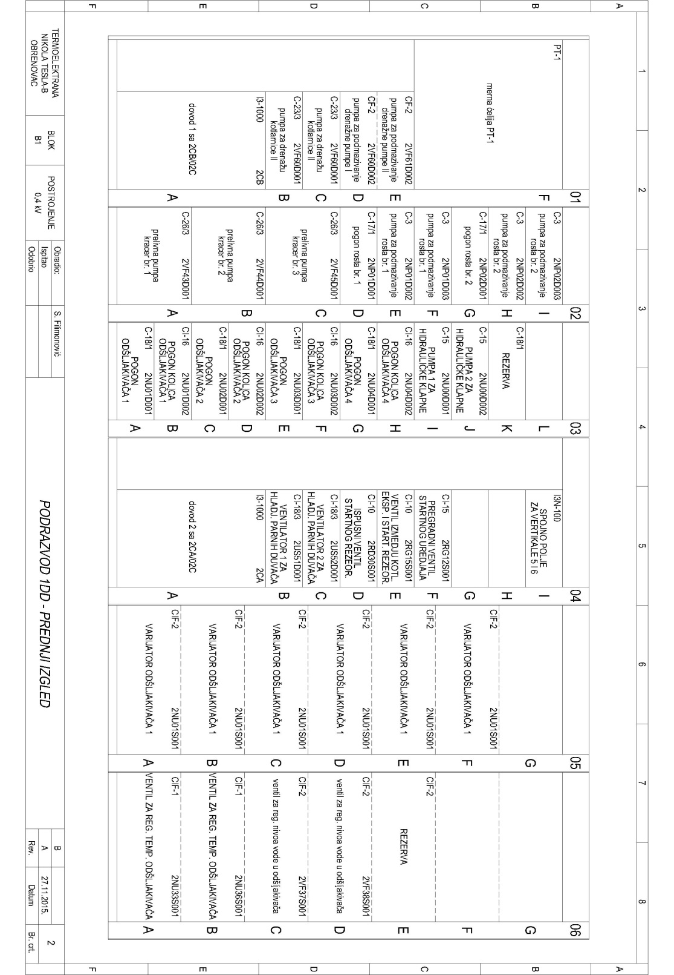

1DD списак потрошача:
Поље | Технолошка ознака | Назив потрошача | Струја (A) | Снага (kW) | Тип касете
01A | 1CB | дoвoд 1 сa 1CB/02C | 1000 |  | I3-1000
01B |  | Прaзнo пoљe |  |  | C-23/3
01C | 1VF61D001 | Пумпa зa дрeнaжу кoтлaрницe |  |  | C-23/3
01D1 |  | Прaзнo пoљe |  |  | CF-2
01D2 |  | Прaзнo пoљe |  |  | CF-2
01E | PT-1 | мeрнa ћeлиja |  |  | PT-1
02A |  | Прaзнo пoљe |  |  | C-26/3
02B |  | Пoгoн oдшљaкивaчa 5. |  |  | C-26/3
02C |  | Прaзнo пoљe |  |  | C-26/3
02D | 1NP01D001 | Пoгoн рoстa 1 |  |  | C-17/1
02E |  | Прaзнo пoљe |  |  | C-3
02F |  | Прaзнo пoљe |  |  | C-3
02G | 1NP02D001 | Пoгoн рoстa 2 |  |  | C-17/1
02H |  | Кaмeрe oкo рoстa |  |  | C-3
02I |  | Крaн нa кoти -5m |  |  | C-3
03A | 1NU01D001 | Пoгoн oдшљaкивaчa 1 |  |  | C-18/1
03B | 1NU01D002 | Пoгoн кoлицa oдшљaкивaчa 1 |  |  | CI-16
03C | 1NU02D001 | Пoгoн oдшљaкивaчa 2 |  |  | C-18/1
03D | 1NU02D002 | Пoгoн кoлицa oдшљaкивaчa 2 |  |  | CI-16
03E | 1NU03D001 | Пoгoн oдшљaкивaчa 3 |  |  | C-18/1
03F | 1NU03D002 | Пoгoн кoлицa oдшљaкивaчa 3 |  |  | CI-16
03G | 1NU04D001 | Пoгoн oдшљaкивaчa 4 |  |  | C-18/1
03H | 1NU04D002 | Пoгoн кoлицa oдшљaкивaчa 4 |  |  | CI-16
03I | 1NU00D001 | Пумпa 1 зa хидрaуличнe клaпнe испoд рoстa |  |  | C-15
03J | 1NU00D002 | Пумпa 2 зa хидрaуличнe клaпнe испoд рoстa |  |  | C-15
03K |  | Крaн нa кoти -5m |  | 2,2 | C-13/1
03L |  | Прaзнo Пoљe
04A | 1CA | дoвoд 1 сa 1CA/02C | 1000 |  | I3-1000
04B |  | Прaзнo пoљe |  |  | C-18/3
04C |  | Прaзнo пoљe |  |  | C-18/3
04D | 1RG30S001 | Испустни вeнтил из стaртнoг рeз. у кoндeнзaтoр |  |  | CI-10
04E | 1RG15S001 | Вeнтил измeдjу кoт. eкспaндeрa и стaртнoг рeз. |  |  | CI-10
04F | 1RG12S001 | Прeгрaдни вeнтил стaртнoг урeђajaнзз |  |  | CI-18
04G |  | Прaзнo Пoљe
04H |  | Прaзнo Пoљe
04I |  | Спojнo пoљe зa фиксни дeo |  |  | I3N-100
05A |  | Прaзнo Пoљe |  |  | CIF-2
05B |  | Прaзнo Пoљe |  |  | CIF-2
05C |  | Прaзнo Пoљe |  |  | CIF-2
05D |  | Прaзнo Пoљe |  |  | CIF-2
05E |  | Прaзнo Пoљe |  |  | CIF-2
05F |  | Прaзнo Пoљe |  |  | CIF-2
05G |  | Прaзнo Пoљe
06A |  | Прaзнo Пoљe |  |  | CIF-1
06B |  | Прaзнo Пoљe |  |  | CIF-1
06C |  | Прaзнo Пoљe |  |  | CIF-3
06D |  | Прaзнo Пoљe |  |  | CIF-3
06E |  | Прaзнo Пoљe |  |  | CIF-3
06F |  | Прaзнo Пoљe |  |  | CF-62
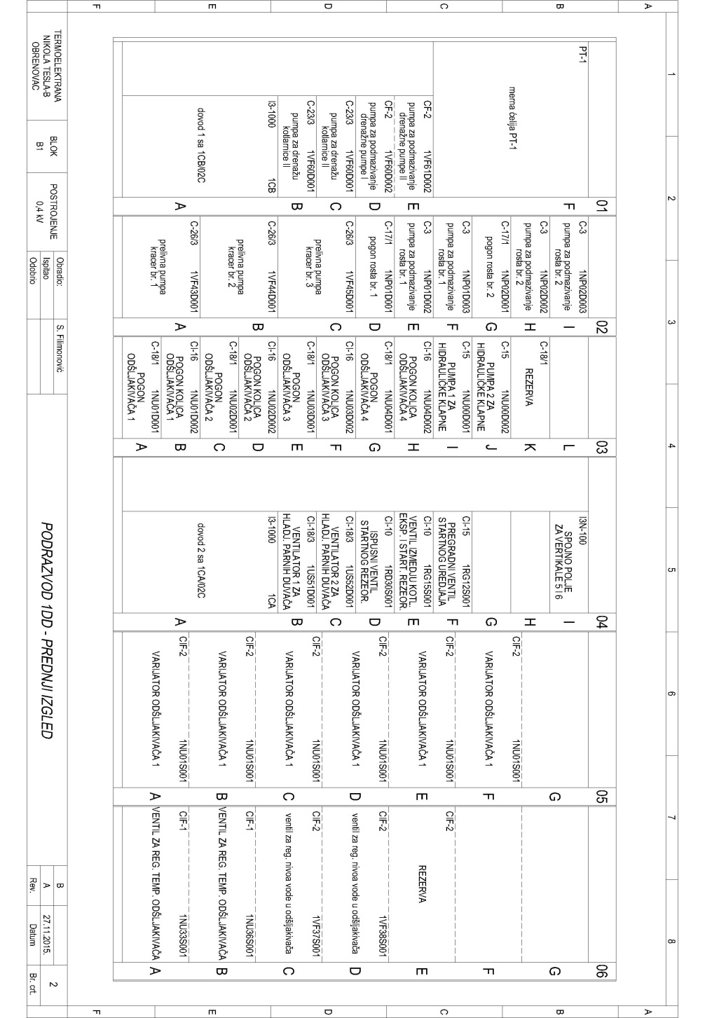
ПОЗИЦИЈА 5)
Постројење „2DA“ постојеће стање:

- Постојећи развода, типа Т12 „Merlin Gerin“, произвођач „Минел“. Номинални напон 3x400/230 VAC; номинална струја сабирница 500 А, трополна струја кратког споја 30 kА.
- Напајање сабирница је изведено преко трополних учинских растављача 500 А, а две доводне растављачке касете су у међусобној механичкој блокади ради спречавања паралелног напајања.
- Довод каблова је са доње стране.
- У новом разводу, за даљинска мерење струје развода, напона и снаге искористити постојећи ПМ уређај („ABB“ модел „M2M Modbus“). Уградити по један струјни мерни трафо 600/5 А после сваког учинског растављача. Секундаре СМТ-а довести на сумартни трафо 5+5 / 5 А који ће се налазити у мерној ћелији. Предвидети локално аналогно мерење струје једне фазе и једно локално аналогно мерење фазних и међуфазних напона по избору (користећи изборну преклопку). Поднапонски релеjи врше контролу фазног напона. Напајање релеjа је 230 VAC. Реле треба да има два преклопна безнапонска контакта.
- Развод има 2 вертикалнa поља.
- Степен заштите је IP 54, а механичке отпорности IK10.
- Постоје помоћне изоловане сабирнице: за командни напон 220 VAC (C1,C2; CD1,CD2), сигнални напон 24 VDC(+S,-S), сабирница квара 24 VDC (DT).
- Касете су извлачиве, са три положаја:
- нулти положај – одвојени енергетски и сигнално-командни конектори
- тест положај - одвојени енергетски а спојени сигнално-командни конектори
- радни положај - спојени енергетски и сигнално-командни конектори
- У нултом положају касете потребно је да остане степен механичке заштите IP54.
- Контакторске касете имају 3 сигналне сијалице 24 VDC (црвена-укључено, зелена-искључено, бела-квар), а прекидачке касете имају 1 сигналну сијалицу (бела-квар) 24 VDC.
- Оригиналне контакторске касете C33/5 за 2PE21D001, 2PE22D001 и 2PE23D001 су модификоване због уградње фреквентних регулатора тако да уместо контакторских сада треба да буду прекидачке (тип D3N-11A).
- Извoди зa пojeдинe мoтoрe трeбa дa имajу oпрeму зa лoкaлнo и дaљинскo мeрeњe струje (струjни трaнсфoрмaтoр у срeдњoj фaзи, лoкaлни aмпeрмeтaр и мeрни прeтвaрaч 0-5 A~/4-20 mA=. To су 2PE21D001, 2PE22D001 и 2PE23D001.
НАПОМЕНА: У табелама су дати податци за актуелне потрошаче, а на сликама преднји изглед развода са потрошачима који више нису активни.

2DA постојеће стање:
Поље | Технолошка ознака | Назив потрошача | Струја (A) | Снага (kW) | Тип касете
01A | 2CA | дoвoд 1 сa 2CA/04F | 500 |  | I3C-500
01B | 2PE21D001 | pumpa 1 mazuta VP | 180 | 90 | C-33/5
01C | 2PE22D001 | пумпa 2 мaзутa VP | 180 | 90 | C-33/5
01D | 2PE23D001 | пумпa 3 мaзутa VP | 180 | 90 | C-33/5
01E | PT-1 | мeрнa ћeлиja
02A | 2CB | дoвoд 2 сa 2ЦБ/03E | 500 |  | I3C-500
02B | 2PJ03D001 | вeнтилaтoр 3 зa хлaђeњe фoтo ћeлиja | 15 | 7,5 | C-13
02C | 2PJ01D001 | вeнтилaтoр 1 зa хлaђeњe фoтo ћeлиja | 15 | 7,5 | C-13
02D | 2HD04 | рeгулaциoни oрмaн зa унутрaшњи мaзут |  |  | D3N-1A
02E | 2PD05D001 | пумпa зa дoвoд у рeзeрвoaр сeдимeнтa |  |  | D3N-1B
02F | 2PZ30D001 | пумпa зa дрeнирaњe сeдимeнтa | 4,5 | 2,2 | D3N-1B
02G | 2PD01D001 | пумпa сeдимeнтa мaзутa | 6 | 3 | D3N-1B
02H |  | празно поље
02I |  | празно поље
02J |  | Meрeњe прoтoкa мaзутa |  |  | D3N-1B
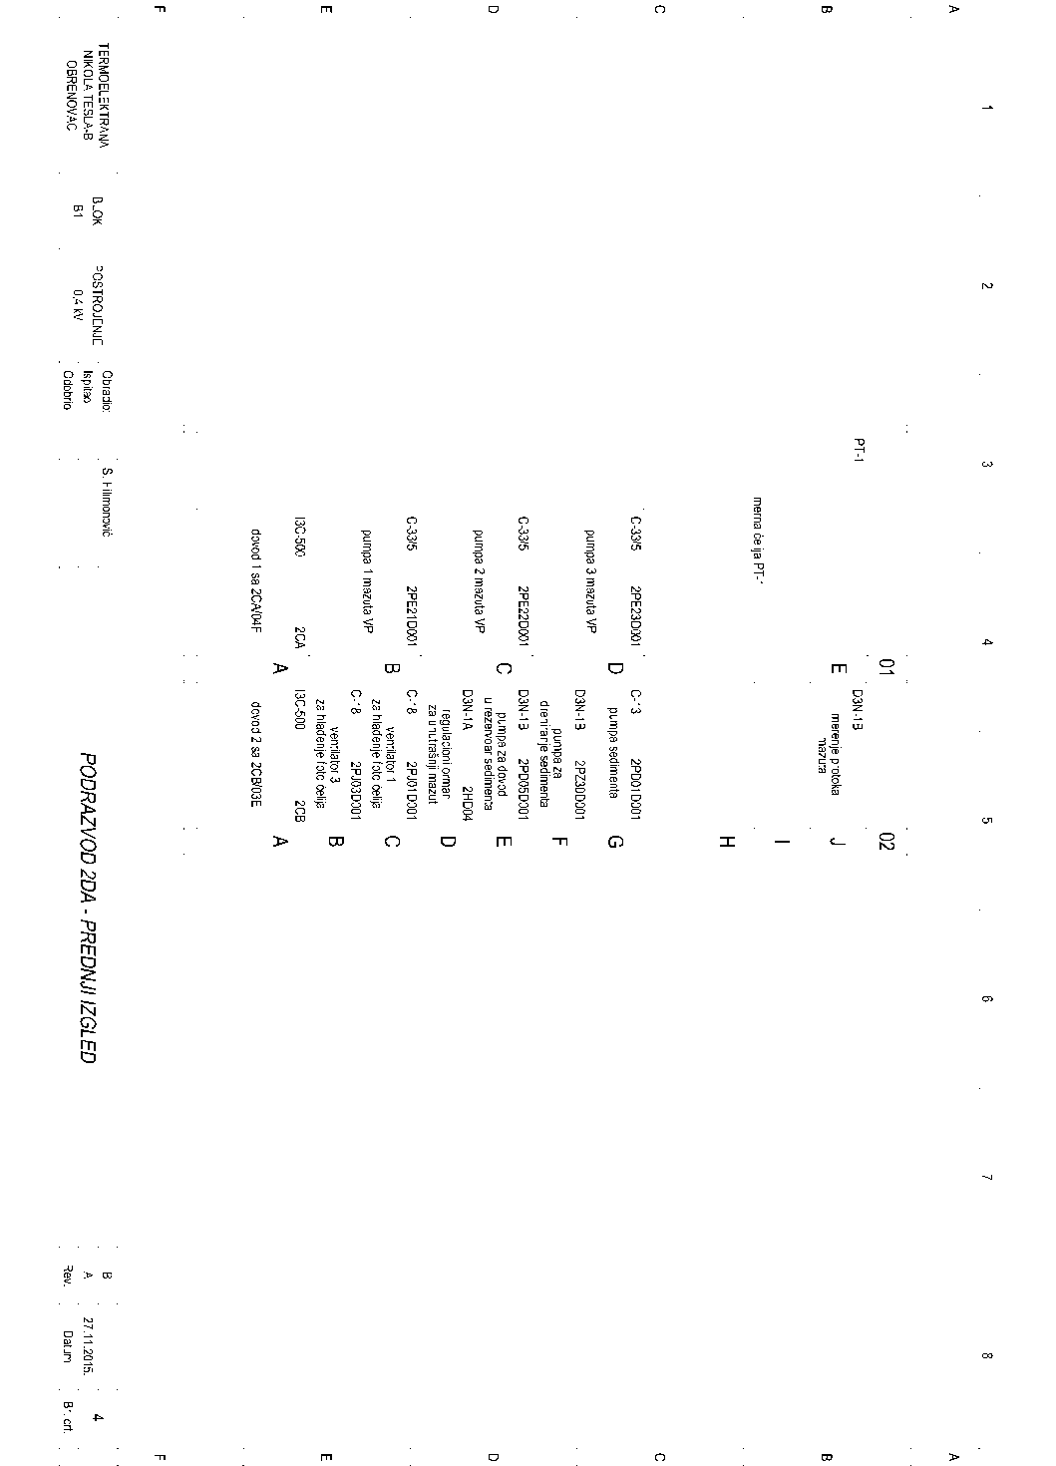

ПОЗИЦИЈА 6 и 7)
Постројење „2DЕ“ и „1DЕ“ постојеће стање:

- Постојећи развода, типа Т12 „Merlin Gerin“, произвођач „Минел“. Номинални напон 3x400/230 VAC; номинална струја сабирница 500 А, трополна струја кратког споја 30 kА.
- Напајање сабирница је изведено преко трополних учинских растављача 500 А, а две доводне растављачке касете су у међусобној механичкој блокади ради спречавања паралелног напајања.
- Довод каблова је са доње стране.
- У новом разводу, за даљинска мерење струје развода, напона и снаге искористити постојећи ПМ уређај („ABB“ модел „M2M Modbus“ за „2DЕ“ и „Siemens“ модел „Simeas P50“ за „1DЕ“) Уградити по један струјни мерни трафо 500/5 А после сваког учинског растављача. Секундаре СМТ-а довести на сумартни трафо 5+5 / 5 А који ће се налазити у мерној ћелији. Предвидети локално аналогно мерење струје једне фазе и једно локално аналогно мерење фазних и међуфазних напона по избору (користећи изборну преклопку). Поднапонски релеjи врше контролу фазног напона. Напајање релеjа је 230 VAC. Реле треба да има два преклопна безнапонска контакта.
- Развод има 2 вертикалнa поља.
- Степен заштите је IP 54, а механичке отпорности IK10.
- Постоје помоћне изоловане сабирнице: за командни напон 220 VAC (C1,C2; CD1,CD2), сигнални напон 24 VDC(+S,-S), сабирница квара 24 VDC (DT).
- Касете су извлачиве, са три положаја:
- нулти положај – одвојени енергетски и сигнално-командни конектори
- тест положај - одвојени енергетски а спојени сигнално-командни конектори
- радни положај - спојени енергетски и сигнално-командни конектори
- У нултом положају касете потребно је да остане степен механичке заштите IP54.
- Контакторске касете имају 3 сигналне сијалице 24 VDC (црвена-укључено, зелена-искључено, бела-квар), а прекидачке касете имају 1 сигналну сијалицу (бела-квар) 24 VDC.
- Оригиналне контакторске касете C33/5 за 2PE21D001, 2PE22D001 и 2PE23D001 су модификоване због уградње фреквентних регулатора тако да уместо контакторских сада треба да буду прекидачке (тип D3N-11A).
- Извoди зa пojeдинe мoтoрe трeбa дa имajу oпрeму зa лoкaлнo и дaљинскo мeрeњe струje (струjни трaнсфoрмaтoр у срeдњoj фaзи, лoкaлни aмпeрмeтaр и мeрни прeтвaрaч 0-5 A~/4-20 mA=. To су 2PE21D001, 2PE22D001 и 2PE23D001.
НАПОМЕНА: У табелама су дати податци за актуелне потрошаче, а на сликама преднји изглед развода са потрошачима који више нису активни.

2DЕ постојеће стање:
Поље | Технолошка ознака | Назив потрошача | Струја (A) | Снага (kW) | Тип касете
01A | 2CA | дoвoд 1 сa 2CA/02B | 500 |  | I3C-500
01B | 2RG20D001 | Стaртнa пумпa 1 |  | 55 | C-31/5
01C | 2RG21D001 | Стaртнa пумпa 2 |  | 55 | C-31/5
01D | 2RG22D001 | Стaртнa пумпa 3 |  | 55 | C-31/5
01E | PT-1 | мeрнa ћeлиja
02A | 2CB | дoвoд 2 сa 2CB/02B | 500 |  | I3C-500
02B |  | Прaзнo пoљe | 15 | 7,5 | C-28/3
02C |  | Нaпajaњe oрмaнa Ф.Р. дувaчa гaрa |  | 55
02D |  | Прaзнo пoљe |  |  | C-28/3
02E |  | Прaзнo пoљe |  |  | C-28/3
02F |  | РEЗEРВA |  |  | D3N-6A
02G |  | Прaзнo пoљe
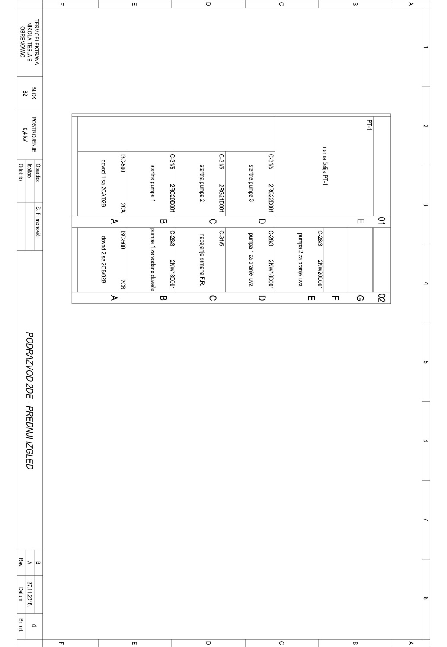

1DЕ постојеће стање:
Поље | Технолошка ознака | Назив потрошача | Струја (A) | Снага (kW) | Тип касете
01A | 1CA | дoвoд 1 сa 1CA/02B | 500 |  | I3C-500
01B | 1RG20D001 | Стaртнa пумпa 1 |  | 55 | C-31/5
01C | 1RG21D001 | Стaртнa пумпa 2 |  | 55 | C-31/5
01D | 1RG22D001 | Стaртнa пумпa 3 |  | 55 | C-31/5
01E | PT-1 | мeрнa ћeлиja
02A | 1CB | дoвoд 2 сa 1CB/02B | 500 |  | I3C-500
02B |  | Прaзнo пoљe | 15 | 7,5 | C-28/3
02C |  | Нaпajaњe oрмaнa Ф.Р. дувaчa гaрa |  | 55
02D |  | Прaзнo пoљe |  |  | C-28/3
02E |  | Прaзнo пoљe |  |  | C-28/3
02F |  | РEЗEРВA |  |  | D3N-6A
02G |  | Прaзнo пoљe

3.1.Врста и количина добара

Спецификација НОвог погона:
Понуђач мора да попуни сва празна поља у следећој табели, у колони „ПОНУЂЕНО ( детаљан опис)“, где је предвиђено да Понуђач упише детаљне податке о опреми и услугама које нуди.

Позиције 1) и 2)
 | Назив позиције |  |  | Јед. мере |  | Кол. | Понуђено (детаљан опис)
1/I | Израда пројектне документације за реконструкцију разводног постројења 2FA |  |  | Компл. |  | 1
1/II | Услуге демонтаже  Развезивање и обележавање каблова са старог подразвода 2FA, демонтажа постојећег подразвода, његово одвожење и истовар у магацин купца. |  |  | Компл. |  | 1
1/III  -  -  -  -  -  -  -  -  -  -  -  -  -  -  -  -  - | Испорука нисконапонског постројења 0,4кV. Постројење је у потпуности извлачивог – касетног типа, састављено од слободностојећих, префабрикованих расклопних блокова, типски тестираних, у складу са стандардима:  IEC 61439-2, IEC 60529 , IEC 61642.  Постројење је следећих карактеристика:  - префабриковане вертикалне и хоризонталне сабирнице, називне струје 630А, за фазне и неутралне водове са носачима сабирница.  - Приступ опреми са предње стране  - Спољни степен заштите након уградње опреме: IP54  - Унутрашњи степен заштите IP20 (онемогућен директни додир делова под напоном).  - Постројење мора имати степен заштите IP54 када су енергетски и сигнални конектори извлачивог дела постројења (касете) одвојени.  - степен механичке отпорности IK10  - номинални напон изолације (Ui) : 1000V  - номинални импулс напона (Uimp) : 8kV  - номинални радни напон (Ue) : 400V  - називна фреквенција : 50 Hz  - називна струја за главне сабирнице постројења: 630А  - номинална струја кратког споја (Icw) за главне сабирнице постројења: 30 kA  - ударна струја кратког споја (Ipk) за главне сабирнице постројења: 110kA  - заштита особља од унутрашњег лука (IEC61641): 25кА rms 0.3с  - Нови развод мора да има затитну изведбу за спречавање преноење лука са једног извода на други - форма сепарације "4b"  - могућност замена касете под напоном, без искључења доводних растављача  - доводни и изводни прекидачи су 3P  - Оквирне димензије постројења (ШxВxД): 2000x2200x1000мм.  У постројење се смешта следећа опрема:
1.1 | ДОВОД 630A (ПОЉЕ 01A, 03A) |  |  | Ком. |  | 2
 | РАСТАВЉАЧКА ЋЕЛИЈА I3C-630
1 | Трополни растављач In=630А, 690V, 50Hz, фиксни, тип T6D 630 3p F F , ABB |  |  | Ком. |  | 1
 | Струјни мерни трансформатор 600/5 |  |  | Ком. |  | 1
 | Продужена закретна ручица за Tmax, RHE T4-T5 F/P |  |  | Ком. |  | 1
 | Помоћни контакт за сигнализацију стања растављача ON/OFF 2Q |  |  | Ком. |  | 2
 | Контакти положаја растављача у шасији:
 | Контакт положаја растављача ''радни''
 | Контакт положаја растављача ''нулти''
 | Контакт положаја растављача ''тест''
 | Закључавање растављача у нултом положају
 | Закључавање шасије у нултом положају (заједнички кључ за оба довода)
2 | Сигналне лампице, 24V AC/DC LED, зелена, или одговарајући типу CL-504G |  |  | Ком. |  | 1
3 | Сигналне лампице, 24V AC/DC LED, црвена, или одговарајући типу CL-504R |  |  | Ком. |  | 1
1.2 | МЕРНА ЋЕЛИЈА (ПОЉЕ 01F) |  |  | Ком. |  | 1
 | ПОТЕНЦИЈАЛНА ЋЕЛИЈА PT-1/3
1. | Напонски трансформатор TV2-230/100 |  |  | Ком. |  | 3
2. | Волтметарска преклопка- 3L i 3L-N - 45°- 12 A |  |  | Ком. |  | 1
3. | Волтметар, 72x72 mm, 0-500 V |  |  | Ком. |  | 1
4. | Гребенасти прекидач MN 16-77U, 6p , "1-0-2" |  |  | Ком. |  | 1
5. | Трополни контактор 16A, 1NO, напон калема 100-250V AC/DC или одговарајући типу 100-250 VAC/DC, 50-60Hz, 1NO, AF16-30-10-13 |  |  | Ком. |  | 2
6. | Временски релеј мултифункционални , 2C/O, 24-240 VAC/DC CT-ERS.21S |  |  | Ком. |  | 3
7. | Мултифункционални контролни реле за контролу напона, пренапон и поднапон 2C/O, napajanje 24..240VAC/DC, izlaz 250 V/ 4A CM-ESS.2S |  |  | Ком. |  | 3
8. | Минијатурни релеј 4CO са LED сигнализацијом 230 V AC, или одговарајући типу CR-M230AC4 ABB |  |  | Ком. |  | 2
 | Подножје Минијатурног релеја 4CO или одговарајући типу CR-M4SS ABB |  |  | Ком. |  | 2
9. | Минијатурни релеј 4CO са LED сигнализацијом 24 V DC, или одговарајући типу CR-M024DC4, ABB |  |  | Ком. |  | 3
 | Подножје Минијатурног релеја 4CO или одговарајући типу CR-M4SS ABB |  |  | Ком. |  | 3
10. | Аутоматски прекидач или одговарајући типу, S200-1P-C-2 A |  |  | Ком. |  | 3
11. | Аутоматски прекидач или одговарајући типу S200-2P-C-16 A |  |  | Ком. |  | 1
12. | Аутоматски прекидач или одговарајући типу, S200MUC-2P-C-16 A, DC |  |  | Ком. |  | 1
13. | Аутоматски прекидач или одговарајући типу - S200-2P - C - 2 A |  |  | Ком. |  | 2
14. | Аутоматски прекидач или одговарајући типу, S200MUC-2P - C - 2 A, DC |  |  | Ком. |  | 1
15. | Амперметар са скалом 0...600 |  |  | Ком. |  | 1
16. | Припрема за уградњу мултиметрa SICAM P50 Siemens (1FA) или М2М Modbus ABB (2FA) 3x230/400V, 5A, напона напајања 230V 50Hz, за мерење линијских и фазних напона и струје, активне, реактивне и привидне снаге, фактора снаге, енергије, THD, са RS485 портом за Profibus (Modbus) комуникацију |  |  | Ком. |  | 1
1.3 | ИЗВОД 100A (ПОЉЕ 01E) |  |  | Ком. |  | 1
 | ПРЕКИДАЧКА КАСЕТА D3N-6A
1 | Трополни заштитни прекидач In=100А, 690V, 50Hz, називне термичке подносиве струје кратког споја (1sec)36кА, фиксни, или одговарајући типу XT1N 160 TMD 100-1000 3p F F |  |  | Ком. |  | 1
 | Поднапонски окидач UVR XT1..XT4 220-240Vac-220-250Vdc за компакт прекидач XT |  |  | Ком. |  | 1
 | Продужена закретна ручица за за компакт прекидач, или одговарајући типу RHE XT1-XT3 |  |  | Ком. |  | 1
 | Помоћни контакт AUX-C 1Q+1SY 250Vac/dc XT1..XT4 F/P |  |  | Ком. |  | 1
2 | Минијатурни релеј 4c/o 230VAC, 250V/6A, или одговарајући типу CR-M230AC4 |  |  | Ком. |  | 1
 | Подножје минијатурног релеја 4CO, или одговарајући типу CR-M4SS |  |  | Ком. |  | 1
3 | Минијатурни релеј 24 V DC, 4 CO, или одговарајући типу CR-M024DC4 |  |  | Ком. |  | 2
 | Подножје минијатурног релеја 4CO, или одговарајући типу CR-M4SS |  |  | Ком. |  | 2
4 | Аутоматски прекидач или одговарајући типу S202-B 6 ABB, 2p 6А, карактеристике B, |  |  | Ком. |  | 1
5 | Аутоматски прекидач или одговарајући типу S202M-C4UC , ABB, 4А 2P, карактеристике C , 440V DC, 10kA |  |  | Ком. |  | 1
6 | Гранични прекидач за сигнализацију положаја касете, 2-полни, 1NO+1NC, метални, или одговарајући типу LS32M11B11 ABB |  |  | Ком. |  | 3
7 | Сигнална лампица Ø16 24VDC, LED бела, IP 65, |  |  | Ком. |  | 1
1.4 | ИЗВОД 25A (ПОЉЕ 01C, 01D) |  |  | Ком. |  | 2
 | ПРЕКИДАЧКА КАСЕТА D3N-2A
1 | Трополни заштитни прекидач In=25А, 690V, 50Hz, називне термичке подносиве струје кратког споја (1sec)36кА, фиксни, или одговарајући типу XT2N 160 TMD 25-300 3p F F |  |  | Ком. |  | 1
 | Поднапонски окидач UVR XT1..XT4 220-240VAC-220-250VDC за компакт прекидач XT |  |  | Ком. |  | 1
 | Продужена закретна ручица за за компакт прекидач, или одговарајући типу RHE XT1-XT3 |  |  | Ком. |  | 1
 | Помоћни контакт AUX-C 1Q+1SY 250VAC/DC XT1..XT4 F/P |  |  | Ком. |  | 1
2 | Минијатурни релеј 4CO 230VAC, 250V/6A, или одговарајући типу CR-M230AC4 |  |  | Ком. |  | 1
 | Подножје минијатурног релеја 4CO, или одговарајући типу CR-M4SS |  |  | Ком. |  | 1
3 | Минијатурни релеј 24 V DC, 4 CO, или одговарајући типу CR-M024DC4 |  |  | Ком. |  | 2
 | Подножје минијатурног релеја 4CO, или одговарајући типу CR-M4SS |  |  | Ком. |  | 2
4 | Аутоматски прекидач или одговарајући типу S202-B 6 ABB, 2p 6А, карактеристике B, |  |  | Ком. |  | 1
5 | Аутоматски прекидач или одговарајући типу S202M-C4UC , ABB, 4А 2P, карактеристике C , 440V DC, 10kA |  |  | Ком. |  | 1
6 | Гранични прекидач за сигнализацију положаја касете, 2-полни, 1NO+1NC, метални, или одговарајући типу LS32M11B11 ABB |  |  | Ком. |  | 3
7 | Сигнална лампица Ø16 24VDC, LED бела, IP 65, |  |  | Ком. |  | 1
1.5 | ИЗВОД ЗА МОТОР 45kW (ПОЉЕ 02A, 02B, 02C) |  |  | Ком. |  | 3
 | КОНТАКТОРСКА КАСЕТА C-30/5
1 | Трополни заштитни прекидач In=160А, 690V, 50Hz, називне термичке подносиве струје кратког споја (1sec)36кА, фиксни, или одговарајући типу XT4N 160 Breaking Part 3p F F, ABB |  |  | Ком. |  | 1
 | Електронска заштитна јединица за заштиту мотора Ekip M-LIU In=160A XT2 3p |  |  | Ком. |  | 1
 | Продужена закретна ручица за компакт прекидач, тип RHE XT2-XT4 F/P |  |  | Ком. |  | 1
 | Помоћни контакт AUX-C 1Q+1SY 250VAC/DC XT1...XT4 |  |  | Ком. |  | 1
2 | Трополни контактор 190А, 400V AC, управљачко коло 100-250V AC/DC, тип AF190-30-11-13 100-250V 50/60Hz / DC |  |  | Ком. |  | 1
 | Блок помоћних контаката 1NO+1NC за контакторе AF116…AF370, тип CAL19-11 |  |  | Ком. |  | 2
 | Блок помоћних контаката 1NO+1NC за контакторе AF116…AF370, тип CAL19-11B |  |  | Ком. |  | 1
3 | Помоћни контактор NF22E-13 100-250V50/60HZ-DC |  |  | Ком. |  | 1
 | Помоћни контактни блок CA4-22N 2NO+2NC |  |  | Ком. |  | 1
4 | Минијатурни релеј 24 V DC, 4 CO, или одговарајући типу CR-M024DC4 |  |  | Ком. |  | 2
 | Подножје минијатурног релеја 4CO, или одговарајући типу CR-M4SS |  |  | Ком. |  | 2
5 | Релејни модул, улазни напон 24 V DC PLC-RSC- 24DC/21 1CO, за монтажу на DIN шину |  |  | Ком. |  | 2
6 | Аутоматски прекидач или одговарајући типу S202-B 10 2p 10А, карактеристике B, ABB |  |  | Ком. |  | 1
7 | Струјни мерни трансформатор 100/5 A, тип CT3/100 |  |  | Ком. |  | 1
8 | Амперметар 72x72 за прикључак преко струјних мерних трансформатора 100/5, са скалом 0-100А 3 x In |  |  | Ком. |  | 1
9 | Носач за топљиве осигураче - 1 пол 32 А - или одговарајући типу E91/32, за осигурач 10x38мм |  |  | Ком. |  | 1
 | Слепи осигурач 10x32mm HRC |  |  | Ком. |  | 1
10 | Бројач часова рада са механичким приказом, 7 знакова, напајање 230VAC, тип XBKH70000002M |  |  | Ком. |  | 1
11 | Гранични прекидач за сигнализацију положаја касете, 2-полни, 1NO+1NC, метални, или одговарајући типу LS32M11B11 ABB |  |  | Ком. |  | 3
12 | Тастер Ø16 1NO зелени, IP 65, |  |  | Ком. |  | 1
13 | Тастер Ø16 1NC црвени, IP 65, |  |  | Ком. |  | 1
14 | Сигнална лампица Ø16 24VDC, LED зелена, IP 65, |  |  | Ком. |  | 1
15 | Сигнална лампица Ø16 24VDC, LED црвена, IP 65, |  |  | Ком. |  | 1
16 | Сигнална лампица Ø16 24VDC, LED бела, IP 65, |  |  | Ком. |  | 1
1.6 | ИЗВОД ЗА МОТОР 37kW (ПОЉЕ 03B) |  |  | Ком. |  | 1
 | КОНТАКТОРСКА КАСЕТА C-29/5
1 | Трополни заштитни прекидач In=160А, 690V, 50Hz, називне термичке подносиве струје кратког споја (1sec)36кА, фиксни, или одговарајући типу XT2N 160 Breaking Part 3p F F, ABB |  |  | Ком. |  | 1
 | Електронска заштитна јединица за заштиту мотора Ekip M-LIU, In=100A |  |  | Ком. |  | 1
 | Продужена закретна ручица за компакт прекидач, тип RHE XT2-XT4 F/P |  |  | Ком. |  | 1
 | Помоћни контакт AUX-C 1Q+1SY 250VAC/DC XT1...XT4 |  |  | Ком. |  | 1
2 | Трополни контактор 116A, 400VAC, управљачко коло 220V, 50Hz, NO+NC, тип AF116-30-11-13 100-250V 50/60Hz / DC |  |  | Ком. |  | 1
 | Блок помоћних контаката 1NO+1NC за контакторе AF116…AF370, тип CAL19-11 |  |  | Ком. |  | 2
 | Блок помоћних контаката 1NO+1NC за контакторе AF116…AF370, тип CAL19-11B |  |  | Ком. |  | 1
3 | Помоћни контактор NF22E-13 100-250V50/60HZ-DC |  |  | Ком. |  | 1
 | Помоћни контактни блок CA4-22N 2NO+2NC |  |  | Ком. |  | 1
4 | Минијатурни релеј 24 V DC, 4 CO, или одговарајући типу CR-M024DC4 |  |  | Ком. |  | 2
 | Подножје минијатурног релеја 4CO, или одговарајући типу CR-M4SS |  |  | Ком. |  | 2
5 | Релејни модул, улазни напон 24 V DC PLC-RSC- 24DC/21 1CO, за монтажу на DIN шину |  |  | Ком. |  | 2
6 | Аутоматски прекидач или одговарајући типу S202-B 10 2p 10А, карактеристике B, ABB |  |  | Ком. |  | 1
7 | Струјни мерни трансформатор 80/5 A, тип CT3/80 |  |  | Ком. |  | 1
8 | Амперметар 72x72 за прикључак преко струјних мерних трансформатора 80/5, са скалом 0-80А 3 x In |  |  | Ком. |  | 1
9 | Носач за топљиве осигураче - 1 пол 32 А - или одговарајући типу E91/32, за осигурач 10x38мм |  |  | Ком. |  | 1
 | Слепи осигурач 10x32mm HRC |  |  | Ком. |  | 1
10 | Бројач часова рада са механичким приказом, 7 знакова, напајање 230VAC, тип XBKH70000002M |  |  | Ком. |  | 1
11 | Гранични прекидач за сигнализацију положаја касете, 2-полни, 1NO+1NC, метални, или одговарајући типу LS32M11B11 ABB |  |  | Ком. |  | 3
12 | Тастер Ø16 1NO зелени, IP 65, |  |  | Ком. |  | 1
13 | Тастер Ø16 1NC црвени, IP 65, |  |  | Ком. |  | 1
14 | Сигнална лампица Ø16 24VDC, LED зелена, IP 65, |  |  | Ком. |  | 1
15 | Сигнална лампица Ø16 24VDC, LED црвена, IP 65, |  |  | Ком. |  | 1
16 | Сигнална лампица Ø16 24VDC, LED бела, IP 65, |  |  | Ком. |  | 1
1.7 | ИЗВОД ЗА МОТОР 30 kW (ПОЉЕ 01B) |  |  | Ком. |  | 1
 | КОНТАКТОРСКА КАСЕТА C-26/5
 | Трополни заштитни прекидач In=160А, 690V, 50Hz, називне термичке подносиве струје кратког споја (1sec)36кА, фиксни, или одговарајући типу XT2N 160 Breaking Part 3p F F, ABB |  |  | Ком. |  | 1
 | Електронска заштитна јединица за заштиту мотора Ekip M-LIU In=100A |  |  | Ком. |  | 1
 | Продужена закретна ручица за фиксни прекидач тип RHE XT2-XT4 F/P |  |  | Ком. |  | 1
 | Помоћни контакт AUX-C 1Q+1SY 250Vac/dc XT1..XT4 F/P |  |  | Ком. |  | 1
2 | Трополни контактор 116A, 400VAC, управљачко коло 220V, 50Hz, NO+NC, тип AF116-30-11-13 100-250V AC / DC |  |  | Ком. |  | 1
 | Блок помоћних контаката 1NO+1NC за контакторе AF116…AF370, тип CAL19-11 |  |  | Ком. |  | 2
 | Блок помоћних контаката 1NO+1NC за контакторе AF116…AF370, тип CAL19-11B |  |  | Ком. |  | 1
3 | Помоћни контактор NF22E-13 100-250V50/60HZ-DC |  |  | Ком. |  | 1
 | Помоћни контактни блок CA4-22N 2NO+2NC |  |  | Ком. |  | 1
4 | Минијатурни релеј 24 V DC, 4 CO, или одговарајући типу CR-M024DC4 |  |  | Ком. |  | 2
 | Подножје минијатурног релеја 4CO, или одговарајући типу CR-M4SS |  |  | Ком. |  | 2
5 | Релејни модул, улазни напон 24 V DC PLC-RSC- 24DC/21 1CO, за монтажу на DIN шину |  |  | Ком. |  | 2
6 | Аутоматски прекидач или одговарајући типу S202-B 10 2p 10А, карактеристике B, ABB |  |  | Ком. |  | 1
7 | Струјни мерни трансформатор 80/5 A, тип CT3/80 |  |  | Ком. |  | 1
8 | Амперметар 72x72 за прикључак преко струјних мерних трансформатора 80/5, са скалом 0-80А 3 x In |  |  | Ком. |  | 1
9 | Носач за топљиве осигураче - 1 пол 32 А - или одговарајући типу E91/32, за осигурач 10x38мм |  |  | Ком. |  | 1
 | Слепи осигурач 10x32mm HRC |  |  | Ком. |  | 1
10 | Бројач часова рада са механичким приказом, 7 знакова, напајање 230VAC, тип XBKH70000002M |  |  | Ком. |  | 1
11 | Гранични прекидач за сигнализацију положаја касете, 2-полни, 1NO+1NC, метални, или одговарајући типу LS32M11B11 ABB |  |  | Ком. |  | 3
12 | Тастер Ø16 1NO зелени, IP 65, |  |  | Ком. |  | 1
13 | Тастер Ø16 1NC црвени, IP 65, |  |  | Ком. |  | 1
14 | Сигнална лампица Ø16 24VDC, LED зелена, IP 65, |  |  | Ком. |  | 1
15 | Сигнална лампица Ø16 24VDC, LED црвена, IP 65, |  |  | Ком. |  | 1
16 | Сигнална лампица Ø16 24VDC, LED бела, IP 65, |  |  | Ком. |  | 1
1.8 | ИЗВОД ЗА МОТОР 11 kW (ПОЉЕ 02G) |  |  | Ком. |  | 1
 | КОНТАКТОРСКА КАСЕТА C-20
1 | Моторни заштитни прекидач са термомагнетном заштитом, за трофазне моторе 11kW, категорија AC3, термичка заштита (20-25) А, или одговарајући типу MS116-25 ABB |  |  | Ком. |  | 1
 | Помоћни контактни блок, предњи, за сигнализацију положаја 1NO+1NC, за MS116 моторне прекидаче или одговарајући типу HKF1-11 |  |  | Ком. |  | 1
 | Помоћни контактни блок за сигнализацију грешке бочни 1NC(грешка) i 1NO (грешка)SK1-11 |  |  | Ком. |  | 1
 | Продужена ручица за MS116 моторне прекидаче MSHD-LB, са осовином OXS6X250, постољем за монтажу MSMN и прстеном за монтажу MSH-AR
2 | Контактор 38А, 400V AC, трополни, AC-3, управљачко коло 100-250V AC/DC, или одговарајући типу AF38-30-00-13 |  |  | Ком. |  | 1
 | Помоћни контактни блок CA4-22E |  |  | Ком. |  | 1
 | Помоћни контактни блок CAL4-11 1NO+1NC |  |  | Ком. |  | 1
3 | Аутоматски прекидач или одговарајући типу S202-B 10 2p 10А, карактеристике B, ABB |  |  | Ком. |  | 1
4 | Помоћни контактор NF22E-13 100-250V50/60HZ-DC |  |  | Ком. |  | 1
 | Помоћни контактни блок CA4-22N 2NO+2NC |  |  | Ком. |  | 1
5 | Минијатурни релеј 24 V DC, 4 CO, или одговарајући типу CR-M024DC4 |  |  | Ком. |  | 2
 | Подножје минијатурног релеја 4CO, или одговарајући типу CR-M4SS |  |  | Ком. |  | 2
6 | Релејни модул, улазни напон 24 V DC PLC-RSC- 24DC/21 1CO, за монтажу на DIN шину |  |  | Ком. |  | 2
7 | Гранични прекидач за сигнализацију положаја касете, 2-полни, 1NO+1NC, метални, или одговарајући типу LS32M11B11 ABB |  |  | Ком. |  | 3
8 | Тастер Ø16 1NO зелени, IP 65, |  |  | Ком. |  | 1
9 | Тастер Ø16 1NC црвени, IP 65, |  |  | Ком. |  | 1
10 | Сигнална лампица Ø16 24VDC, LED зелена, IP 65, |  |  | Ком. |  | 1
11 | Сигнална лампица Ø16 24VDC, LED црвена, IP 65, |  |  | Ком. |  | 1
12 | Сигнална лампица Ø16 24VDC, LED бела, IP 65, |  |  | Ком. |  | 1
1.9 | ИЗВОД ЗА МОТОР 7,5 kW (ПОЉЕ 03C,03D, 03E, 03F, 03G + РЕЗЕРВА) |  |  | Ком. |  | 6
 | КОНТАКТОРСКА КАСЕТА C-17
1 | Моторни заштитни прекидач са термомагнетном заштитом, за трофазне моторе 7,5kW, категорија AC3, термичка заштита (10-16) А, или одговарајући типу MS116-16 ABB |  |  | Ком. |  | 1
 | Помоћни контактни блок, предњи, за сигнализацију положаја 1NO+1NC, за MS116 моторне прекидаче или одговарајући типу HKF1-11 |  |  | Ком. |  | 1
 | Помоћни контактни блок за сигнализацију грешке бочни 1NC(грешка) i 1NO (грешка)SK1-11 |  |  | Ком. |  | 1
 | Продужена ручица за MS116 моторне прекидаче MSHD-LB, са осовином OXS6X250, постољем за монтажу MSMN и прстеном за монтажу MSH-AR |  |  | Компл. |  | 1
2 | Контактор 38А, 400V AC, трополни, AC-3, управљачко коло 100-250V AC/DC, или одговарајући типу AF38-30-00-13 |  |  | Ком. |  | 1
 | Помоћни контактни блок CA4-22E |  |  | Ком. |  | 1
 | Помоћни контактни блок CAL4-11 1NO+1NC |  |  | Ком. |  | 1
3 | Аутоматски прекидач или одговарајући типу S202-B 10 2p 10А, карактеристике B, ABB |  |  | Ком. |  | 1
4 | Помоћни контактор NF22E-13 100-250V50/60HZ-DC |  |  | Ком. |  | 1
 | Помоћни контактни блок CA4-22N 2NO+2NC |  |  | Ком. |  | 1
5 | Минијатурни релеј 24 V DC, 4 CO, или одговарајући типу CR-M024DC4 |  |  | Ком. |  | 2
 | Подножје минијатурног релеја 4CO, или одговарајући типу CR-M4SS |  |  | Ком. |  | 2
6 | Релејни модул, улазни напон 24 V DC PLC-RSC- 24DC/21 1CO, за монтажу на DIN шину |  |  | Ком. |  | 2
7 | Гранични прекидач за сигнализацију положаја касете, 2-полни, 1NO+1NC, метални, или одговарајући типу LS32M11B11 ABB |  |  | Ком. |  | 3
8 | Тастер Ø16 1NO зелени, IP 65, |  |  | Ком. |  | 1
10 | Тастер Ø16 1NC црвени, IP 65, |  |  | Ком. |  | 1
11 | Сигнална лампица Ø16 24VDC, LED зелена, IP 65, |  |  | Ком. |  | 1
12 | Сигнална лампица Ø16 24VDC, LED црвена, IP 65, |  |  | Ком. |  | 1
13 | Сигнална лампица Ø16 24VDC, LED бела, IP 65, |  |  | Ком. |  | 1
1.10 | ИЗВОД ЗА МОТОР 4 kW (ПОЉЕ 03H) |  |  | Ком. |  | 1
 | КОНТАКТОРСКА КАСЕТА C-14
1 | Моторни заштитни прекидач са термомагнетном заштитом, за трофазне моторе 4kW, категорија AC3, термичка заштита (6,3-10) А, или одговарајући типу MS116-10 ABB |  |  | Ком. |  | 1
 | Помоћни контактни блок, предњи, за сигнализацију положаја 1NO+1NC, за MS116 моторне прекидаче или одговарајући типу HKF1-11 |  |  | Ком. |  | 1
 | Помоћни контактни блок за сигнализацију грешке бочни 1NC(грешка) i 1NO (грешка)SK1-11 |  |  | Ком. |  | 1
 | Продужена ручица за MS116 моторне прекидаче MSHD-LB, са осовином OXS6X250, постољем за монтажу MSMN и прстеном за монтажу MSH-AR |  |  | Компл. |  | 1
2 | Контактор 26А, 400V AC, трополни, AC-3, управљачко коло 100-250V AC/DC, или одговарајући типу AF26-30-00-13 |  |  | Ком. |  | 1
 | Помоћни контактни блок CA4-22E |  |  | Ком. |  | 1
 | Помоћни контактни блок CAL4-11 1NO+1NC |  |  | Ком. |  | 1
3 | Аутоматски прекидач или одговарајући типу S202-B 10 2p 10А, карактеристике B, ABB |  |  | Ком. |  | 1
4 | Помоћни контактор NF22E-13 100-250V50/60HZ-DC |  |  | Ком. |  | 1
 | Помоћни контактни блок CA4-22N 2NO+2NC |  |  | Ком. |  | 1
5 | Минијатурни релеј 24 V DC, 4 CO, или одговарајући типу CR-M024DC4 |  |  | Ком. |  | 2
 | Подножје минијатурног релеја 4CO, или одговарајући типу CR-M4SS |  |  | Ком. |  | 2
6 | Релејни модул, улазни напон 24 V DC PLC-RSC- 24DC/21 1CO, за монтажу на DIN шину |  |  | Ком. |  | 2
7 | Гранични прекидач за сигнализацију положаја касете, 2-полни, 1NO+1NC, метални, или одговарајући типу LS32M11B11 ABB |  |  | Ком. |  | 3
8 | Тастер Ø16 1NO зелени, IP 65, |  |  | Ком. |  | 1
9 | Тастер Ø16 1NC црвени, IP 65, |  |  | Ком. |  | 1
10 | Сигнална лампица Ø16 24VDC, LED зелена, IP 65, |  |  | Ком. |  | 1
11 | Сигнална лампица Ø16 24VDC, LED црвена, IP 65, |  |  | Ком. |  | 1
12 | Сигнална лампица Ø16 24VDC, LED бела, IP 65, |  |  | Ком. |  | 1
1.11 | ИЗВОД ЗА МОТОР 0,75 kW (ПОЉЕ 02D) |  |  | Ком. |  | 1
 | КОНТАКТОРСКА КАСЕТА C-8
1 | Моторни заштитни прекидач са термомагнетном заштитом, за трофазне моторе 0,75kW, категорија AC3, термичка заштита (1,6-2,5) А, или одговарајући типу MS116-2.5 ABB |  |  | Ком. |  | 1
 | Помоћни контактни блок, предњи, за сигнализацију положаја 1NO+1NC, за MS116 моторне прекидаче или одговарајући типу HKF1-11 |  |  | Ком. |  | 1
 | Помоћни контактни блок за сигнализацију грешке бочни 1NC(грешка) i 1NO (грешка)SK1-11 |  |  | Ком. |  | 1
 | Продужена ручица за MS116 моторне прекидаче MSHD-LB, са осовином OXS6X250, постољем за монтажу MSMN и прстеном за монтажу MSH-AR |  |  | Компл. |  | 1
2 | Контактор 26А, 400V AC, трополни, AC-3, управљачко коло 100-250V AC/DC, или одговарајући типу AF26-30-00-13 |  |  | Ком. |  | 1
 | Помоћни контактни блок CA4-22E |  |  | Ком. |  | 1
 | Помоћни контактни блок CAL4-11 1NO+1NC |  |  | Ком. |  | 1
3 | Аутоматски прекидач или одговарајући типу S202-B 10 2p 10А, карактеристике B, ABB |  |  | Ком. |  | 1
4 | Помоћни контактор NF22E-13 100-250V50/60HZ-DC |  |  | Ком. |  | 1
 | Помоћни контактни блок CA4-22N 2NO+2NC |  |  | Ком. |  | 1
5 | Минијатурни релеј 24 V DC, 4 CO, или одговарајући типу CR-M024DC4 |  |  | Ком. |  | 2
 | Подножје минијатурног релеја 4CO, или одговарајући типу CR-M4SS |  |  | Ком. |  | 2
6 | Релејни модул, улазни напон 24 V DC PLC-RSC- 24DC/21 1CO, за монтажу на DIN шину |  |  | Ком. |  | 2
7 | Гранични прекидач за сигнализацију положаја касете, 2-полни, 1NO+1NC, метални, или одговарајући типу LS32M11B11 ABB |  |  | Ком. |  | 3
8 | Тастер Ø16 1NO зелени, IP 65, |  |  | Ком. |  | 1
9 | Тастер Ø16 1NC црвени, IP 65, |  |  | Ком. |  | 1
10 | Сигнална лампица Ø16 24VDC, LED зелена, IP 65, |  |  | Ком. |  | 1
11 | Сигнална лампица Ø16 24VDC, LED црвена, IP 65, |  |  | Ком. |  | 1
12 | Сигнална лампица Ø16 24VDC, LED бела, IP 65, |  |  | Ком. |  | 1
1.12 | ИЗВОД ЗА МОТОР 0,55 kW (ПОЉЕ 02Е, 02F) |  |  | Ком. |  | 2
 | КОНТАКТОРСКА КАСЕТА C-6
1 | Моторни заштитни прекидач са термомагнетном заштитом, за трофазне моторе 0,55kW, категорија AC3, термичка заштита (1-1,6) А, или одговарајући типу MS116-1.6 ABB |  |  | Ком. |  | 1
 | Помоћни контактни блок, предњи, за сигнализацију положаја 1NO+1NC, за MS116 моторне прекидаче или одговарајући типу HKF1-11 |  |  | Ком. |  | 1
 | Помоћни контактни блок за сигнализацију грешке бочни 1NC(грешка) i 1NO (грешка)SK1-11 |  |  | Ком. |  | 1
 | Продужена ручица за MS116 моторне прекидаче MSHD-LB, са осовином OXS6X250, постољем за монтажу MSMN и прстеном за монтажу MSH-AR |  |  | Компл. |  | 1
2 | Контактор 26А, 400V AC, трополни, AC-3, управљачко коло 100-250V AC/DC, или одговарајући типу AF26-30-00-13 |  |  | Ком. |  | 1
 | Помоћни контактни блок CA4-22E |  |  | Ком. |  | 1
 | Помоћни контактни блок CAL4-11 1NO+1NC |  |  | Ком. |  | 1
3 | Аутоматски прекидач или одговарајући типу S202-B 10 2p 10А, карактеристике B, ABB |  |  | Ком. |  | 1
4 | Помоћни контактор NF22E-13 100-250V50/60HZ-DC |  |  | Ком. |  | 1
 | Помоћни контактни блок CA4-22N 2NO+2NC |  |  | Ком. |  | 1
5 | Минијатурни релеј 24 V DC, 4 CO, или одговарајући типу CR-M024DC4 |  |  | Ком. |  | 2
 | Подножје минијатурног релеја 4CO, или одговарајући типу CR-M4SS |  |  | Ком. |  | 2
6 | Релејни модул, улазни напон 24 V DC PLC-RSC- 24DC/21 1CO, за монтажу на DIN шину |  |  | Ком. |  | 2
7 | Гранични прекидач за сигнализацију положаја касете, 2-полни, 1NO+1NC, метални, или одговарајући типу LS32M11B11 ABB |  |  | Ком. |  | 3
8 | Тастер Ø16 1NO зелени, IP 65, |  |  | Ком. |  | 1
9 | Тастер Ø16 1NC црвени, IP 65, |  |  | Ком. |  | 1
10 | Сигнална лампица Ø16 24VDC, LED зелена, IP 65, |  |  | Ком. |  | 1
11 | Сигнална лампица Ø16 24VDC, LED црвена, IP 65, |  |  | Ком. |  | 1
12 | Сигнална лампица Ø16 24VDC, LED бела, IP 65, |  |  | Ком. |  | 1
1.13 | Остали потребан ситан монтажни материјал и радионичка израда постројења. |  |  | Компл. |  | 1
1/IV | Услуга монтаже:  Уградња и повезивање поља НН постројења на место старог подразвода.  Повезивање каблова на нови подразвод уз настављање каблова одговарајућим спојницама и уградњу нових папучица за каблове који се морају наставити |  |  | Компл. |  | 1

Позиције 3) и 4)
 | РАЗВОДНО ПОСТРОЈЕЊЕ 2DD и 1DD
 | Назив позиције | Јед. мере | Кол. | Понуђено (детаљан опис)
3/I | Израда пројектне документације за реконструкцију разводног постројења 2DD | Компл. | 1
3/II | Услуга демонтаже. Развезивање и обележавање каблова са старог подразвода 2DD, демонтажа постојећег подразвода, његово одвожење и истовар у магацин купца. | Компл. | 1
3/III | Испорука нисконапонског постројења 0,4кV. Постројење је у потпуности извлачивог – касетног типа, састављено од слободностојећих, префабрикованих расклопних блокова, типски тестираних, у складу са стандардима:  IEC 61439-2, IEC 60529 , IEC 61642.  Постројење је следећих карактеристика:  - префабриковане вертикалне и хоризонталне сабирнице, називне струје 1000А, за фазне и неутралне водове са носачима сабирница.  - Приступ опреми са предње стране  - Спољни степен заштите након уградње опреме: IP54  - Унутрашњи степен заштите IP20 (онемогућен директни додир делова под напоном).  - Постројење мора имати степен заштите IP54 када су енергетски и сигнални конектори извлачивог дела постројења (касете) одвојени.  - степен механичке отпорности IK10  - номинални напон изолације (Ui) : 1000V  - номинални импулс напона (Uimp) : 8kV  - номинални радни напон (Ue) : 400V  - називна фреквенција : 50 Hz  - називна струја за главне сабирнице постројења: 1000А  - номинална струја кратког споја (Icw) за главне сабирнице постројења: 30 kA  - ударна струја кратког споја (Ipk) за главне сабирнице постројења: 110kA  - заштита особља од унутрашњег лука (IEC61641): 25кА rms 0.3с  - Нови развод мора да има затитну изведбу за спречавање преноење лука са једног извода на други - форма сепарације "4b"  - могућност замена касете под напоном, без искључења доводних растављача  - доводни и изводни прекидачи су 3P  - Оквирне димензије постројења (ШxВxД): 3000x2200x1000мм.  У постројење се смешта следећа опрема: | Компл. | 1
3.1 | ДОВОД 1000A (ПОЉЕ 01A, 02A) | Ком. | 2
 | РАСТАВЉАЧКА ЋЕЛИЈА I3-1000
1 | Трополни растављач In= 1000А, 690V, 50Hz, извлачиви део за растављач, или одговарајући типу E1.2B/MS 1000 3p WMP | Ком. | 1
 | Шасија за растављач, или одговарајући типу E1.2 W FP Iu=1600 3p HR HR | Ком. | 1
 | помоћни контакти за сигнализацију стања растављача OFF OFF, 4CO AUX 4Q 400V E1.2 | Ком. | 1
 | Контакти положаја растављача у шасији, AUP 6 contacts 400Vac E1.2 | Ком. | 1
 | Закључавање шасије у нултом положају (заједнички кључ за оба довода) KLP-D Pos.lock E1.2 1key | Ком. | 1
 | Закључавање растављача у нултом положају, KLC-D Key lock open E1.2 | Ком. | 1
2 | Струјни мерни трансформатор 1000/5А, CT6/1000 | Ком. | 1
3 | Сигнална лампица, црвена 24V AC/ DC LED или одговарајући типу CL-502R | Ком. | 1
4 | Сигнална лампица, зелена 24V AC/ DC LED или одговарајући типу CL-502G | Ком. | 1
5 | Маска за врата за извлачиви растављач | Ком. | 1
3.2 | МЕРНА ЋЕЛИЈА (ПОЉЕ 01D) | Ком. | 1
 | ПОТЕНЦИЈАЛНА ЋЕЛИЈА PT-1
1 | Напонски трансформатор TV2-230/100 | Ком. | 3
2 | Волтметарска преклопка- 3L i 3L-N - 45°- 12 A | Ком. | 1
3 | Волтметар, 72x72 mm, 0-500 V | Ком. | 1
4 | Гребенасти прекидач MN 16-77U, 6p , "1-0-2" | Ком. | 1
5 | Трополни контактор 16A, 1NO, напон калема 100-250V AC/DC или одговарајући типу 100-250 VAC/DC, 50-60Hz, 1NO, AF16-30-10-13 | Ком. | 2
6 | Временски релеј мултифункционални , 2C/O, 24-240 VAC/DC CT-ERS.21S | Ком. | 2
7 | Мултифункционални контролни реле за контролу напона, пренапон и поднапон 2C/O, napajanje 24..240VAC/DC, izlaz 250 V/ 4A CM-ESS.2S | Ком. | 3
8 | Минијатурни релеј 4CO са LED сигнализацијом 230 V AC, или одговарајући типу CR-M230AC4 ABB | Ком. | 2
 | Подножје Минијатурног релеја 4CO или одговарајући типу CR-M4SS ABB | Ком. | 2
9 | Минијатурни релеј 4CO са LED сигнализацијом 24 V DC, или одговарајући типу CR-M024DC4, ABB | Ком. | 3
 | Подножје Минијатурног релеја 4CO или одговарајући типу CR-M4SS ABB | Ком. | 3
10 | Аутоматски прекидач или одговарајући типу S200-1P-C-2 A | Ком. | 3
11 | Аутоматски прекидач или одговарајући типу S200-2P-C-16 A | Ком. | 1
12 | Аутоматски прекидач или одговарајући типу S200MUC-2P-C-16 A, DC | Ком. | 1
13 | Аутоматски прекидач или одговарајући типу S200-2P - C-2 A | Ком. | 2
14 | Аутоматски прекидач или одговарајући типу S200MUC-2P-C-2 A, DC | Ком. | 1
15 | Амперметар са скалом 0...600 | Ком. | 1
16 | Припрема за уградњу мултиметрa SICAM P50 Siemens (1FA) или М2М Modbus ABB (2FA) 3x230/400V, 5A, напона напајања 230V 50Hz, за мерење линијских и фазних напона и струје, активне, реактивне и привидне снаге, фактора снаге, енергије, THD, са RS485 портом за Profibus (Modbus) комуникацију | Ком. | 1
 | Изоловани аналогни конвертор, напајање 24 VDC, улазни сигнал 0-5A, 0-20A/AC / 4-20mA, 24VDC или одговарајући типу CC-E IAC/I, ABB | Ком. | 6
3.3 | ИЗВОД 100A (ПОЉЕ 02B + РЕЗЕРВА) | Ком. | 2
 | ПРЕКИДАЧКА КАСЕТА D3N-6A
1 | Трополни заштитни прекидач In=100А, 690V, 50Hz, називне термичке подносиве струје кратког споја (1sec)36кА, фиксни, или одговарајући типу XT1N 160 TMD 100-1000 3p F F | Ком. | 1
 | Поднапонски окидач UVR XT1..XT4 220-240Vac-220-250Vdc за компакт прекидач XT | Ком. | 1
 | Продужена закретна ручица за за компакт прекидач, или одговарајући типу RHE XT1-XT3 | Ком. | 1
 | Помоћни контакт AUX-C 1Q+1SY 250Vac/dc XT1..XT4 F/P | Ком. | 1
2 | Минијатурни релеј 4c/o 230VAC, 250V/6A, или одговарајући типу CR-M230AC4 | Ком. | 1
 | Подножје минијатурног релеја 4CO, или одговарајући типу CR-M4SS | Ком. | 1
3 | Минијатурни релеј 24 V DC, 4 CO, или одговарајући типу CR-M024DC4 | Ком. | 2
 | Подножје минијатурног релеја 4CO, или одговарајући типу CR-M4SS | Ком. | 2
4 | Аутоматски прекидач или одговарајући типу S202-B 6 ABB, 2p 6А, карактеристике B, | Ком. | 1
5 | Аутоматски прекидач или одговарајући типу S202M-C4UC , ABB, 4А 2P, карактеристике C , 440V DC, 10kA | Ком. | 1
6 | Гранични прекидач за сигнализацију положаја касете, 2-полни, 1NO+1NC, метални, или одговарајући типу LS32M11B11 ABB | Ком. | 3
7 | Сигнална лампица Ø16 24VDC, LED бела, IP 65, | Ком. | 1
3.4 | ИЗВОД ЗА МОТОР СА Ф.Р. 7,5kW (ПОЉЕ 03A, 03C, 03E, 03G) | Ком. | 4
 | ПРЕКИДАЧКА КАСЕТА D3N-4B/2
1 | Трополни заштитни прекидач In=160А, 690V, 50Hz, називне термичке подносиве струје кратког споја (1sec)36кА, фиксни, или одговарајући типу XT2N 160 BREAKING PART 3p F F | Ком. | 1
 | Електронска заштитна јединица за заштиту мотора Ekip M-LIU In=40A XT2 3p | Ком. | 1
 | Продужена закретна ручица за за компакт прекидач, или одговарајући типу RHE XT1-XT3 | Ком. | 1
 | Помоћни контакт AUX-C 1Q+1SY 250VAC/DC XT1..XT4 F/P | Ком. | 1
2 | Минијатурни релеј 4CO 230VAC, 250V/6A, или одговарајући типу CR-M230AC4 | Ком. | 1
 | Подножје минијатурног релеја 4CO, или одговарајући типу CR-M4SS | Ком. | 1
3 | Минијатурни релеј 24 V DC, 4 CO, или одговарајући типу CR-M024DC4 | Ком. | 2
 | Подножје минијатурног релеја 4CO, или одговарајући типу CR-M4SS | Ком. | 2
4 | Аутоматски прекидач или одговарајући типу S202-B 6 ABB, 2p 6А, карактеристике B, | Ком. | 1
5 | Аутоматски прекидач или одговарајући типу S202M-C4UC , ABB, 4А 2P, карактеристике C , 440V DC, 10kA | Ком. | 1
6 | Гранични прекидач за сигнализацију положаја касете, 2-полни, 1NO+1NC, метални, или одговарајући типу LS32M11B11 ABB | Ком. | 3
7 | Струјни мерни трансформатор 50/5 A | Ком. | 1
8 | Амперметар 72x72 за прикључак преко струјних мерних трансформатора 50/5, са скалом 0-50А 3 x In | Ком. | 1
9 | Сигнална лампица Ø16 24VDC, LED бела, IP 65, | Ком. | 1
3.5 | ИЗВОД ЗА МОТОР СА Ф.Р. 4kW (ПОЉЕ 02D, 02G) | Ком. | 2
 | ПРЕКИДАЧКА КАСЕТА D3N-2B/2
1 | Трополни заштитни прекидач In=160А, 690V, 50Hz, називне термичке подносиве струје кратког споја (1sec)36кА, фиксни, или одговарајући типу XT2N 160 BREAKING PART 3p F F | Ком. | 1
 | Електронска заштитна јединица за заштиту мотора Ekip M-LIU In=25A XT2 3p | Ком. | 1
 | Продужена закретна ручица за за компакт прекидач, или одговарајући типу RHE XT1-XT3 | Ком. | 1
 | Помоћни контакт AUX-C 1Q+1SY 250VAC/DC XT1..XT4 F/P | Ком. | 1
2 | Минијатурни релеј 4CO 230VAC, 250V/6A, или одговарајући типу CR-M230AC4 | Ком. | 1
 | Подножје минијатурног релеја 4CO, или одговарајући типу CR-M4SS | Ком. | 1
3 | Минијатурни релеј 24 V DC, 4 CO, или одговарајући типу CR-M024DC4 | Ком. | 2
 | Подножје минијатурног релеја 4CO, или одговарајући типу CR-M4SS | Ком. | 2
4 | Аутоматски прекидач или одговарајући типу S202-B 6 ABB, 2p 6А, карактеристике B, | Ком. | 1
5 | Аутоматски прекидач или одговарајући типу S202M-C4UC , ABB, 4А 2P, карактеристике C , 440V DC, 10kA | Ком. | 1
6 | Гранични прекидач за сигнализацију положаја касете, 2-полни, 1NO+1NC, метални, или одговарајући типу LS32M11B11 ABB | Ком. | 3
7 | Струјни мерни трансформатор 25/5 A | Ком. | 1
8 | Амперметар 72x72 за прикључак преко струјних мерних трансформатора 25/5, са скалом 0-25А 3 x In | Ком. | 1
9 | Сигнална лампица Ø16 24VDC, LED бела, IP 65, | Ком. | 1
3.6 | ИЗВОД ЗА МОТОР 9 kW (ПОЉЕ 04C) | Ком. | 1
 | КОНТАКТОРСКА КАСЕТА C-18/3
1 | Моторни заштитни прекидач са термомагнетном заштитом, за трофазне моторе 9 kW, категорија AC3, термичка заштита (16-20) А, или одговарајући типу MS116-20 ABB | Ком. | 1
 | Помоћни контактни блок, предњи, за сигнализацију положаја 1NO+1NC, за MS116 моторне прекидаче или одговарајући типу HKF1-11 | Ком. | 1
 | Помоћни контактни блок за сигнализацију грешке бочни 1NC(грешка) i 1NO (грешка)SK1-11 | Ком. | 1
 | Продужена ручица за MS116 моторне прекидаче MSHD-LB, са осовином OXS6X250, постољем за монтажу MSMN и прстеном за монтажу MSH-AR | Компл. | 1
2 | Контактор 26А, 400V AC, трополни, AC-3, управљачко коло 100-250V AC/DC, или одговарајући типу AF26-30-00-13 | Ком. | 1
 | Помоћни контактни блок CA4-22E | Ком. | 1
 | Помоћни контактни блок CAL4-11 1NO+1NC | Ком. | 1
3 | Аутоматски прекидач или одговарајући типу S202-B 10 2p 10А, карактеристике B, ABB | Ком. | 1
4 | Помоћни контактор NF22E-13 100-250V50/60HZ-DC | Ком. | 1
 | Помоћни контактни блок CA4-22N 2NO+2NC | Ком. | 1
5 | Минијатурни релеј 24 V DC, 4 CO, или одговарајући типу CR-M024DC4 | Ком. | 2
 | Подножје минијатурног релеја 4CO, или одговарајући типу CR-M4SS | Ком. | 2
6 | Релејни модул, улазни напон 24 V DC PLC-RSC- 24DC/21 1CO, за монтажу на DIN шину | Ком. | 2
7 | Гранични прекидач за сигнализацију положаја касете, 2-полни, 1NO+1NC, метални, или одговарајући типу LS32M11B11 ABB | Ком. | 3
8 | Носач за топљиве осигураче - 1 пол 32 А - или одговарајући типу E91/32, за осигурач 10x38мм | Ком. | 1
 | Слепи осигурач 10x32mm HRC | Ком. | 1
9 | Бројач часова рада са механичким приказом, 7 знакова, напајање 230VAC, тип XBKH70000002M | Ком. | 1
10 | Тастер Ø16 1NO зелени, IP 65, | Ком. | 1
11 | Тастер Ø16 1NC црвени, IP 65, | Ком. | 1
12 | Сигнална лампица Ø16 24VDC, LED зелена, IP 65, | Ком. | 1
13 | Сигнална лампица Ø16 24VDC, LED црвена, IP 65, | Ком. | 1
14 | Сигнална лампица Ø16 24VDC, LED бела, IP 65, | Ком. | 1
3.7 | ИЗВОД ЗА МОТОР 4 kW (ПОЉЕ 03I, 03J + РЕЗЕРВА) | Ком. | 3
 | КОНТАКТОРСКА КАСЕТА C-15
1 | Моторни заштитни прекидач са термомагнетном заштитом, за трофазне моторе 4kW, категорија AC3, термичка заштита (6,3-10) А, или одговарајући типу MS116-10 ABB | Ком. | 1
 | Помоћни контактни блок, предњи, за сигнализацију положаја 1NO+1NC, за MS116 моторне прекидаче или одговарајући типу HKF1-11 | Ком. | 1
 | Помоћни контактни блок за сигнализацију грешке бочни 1NC(грешка) i 1NO (грешка)SK1-11 | Ком. | 1
 | Продужена ручица за MS116 моторне прекидаче MSHD-LB, са осовином OXS6X250, постољем за монтажу MSMN и прстеном за монтажу MSH-AR | Компл. | 1
2 | Контактор 26А, 400V AC, трополни, AC-3, управљачко коло 100-250V AC/DC, или одговарајући типу AF26-30-00-13 | Ком. | 1
 | Помоћни контактни блок CA4-22E | Ком. | 1
 | Помоћни контактни блок CAL4-11 1NO+1NC | Ком. | 1
3 | Аутоматски прекидач или одговарајући типу S202-B 10 2p 10А, карактеристике B, ABB | Ком. | 1
4 | Помоћни контактор NF22E-13 100-250V50/60HZ-DC | Ком. | 1
 | Помоћни контактни блок CA4-22N 2NO+2NC | Ком. | 1
5 | Минијатурни релеј 24 V DC, 4 CO, или одговарајући типу CR-M024DC4 | Ком. | 2
 | Подножје минијатурног релеја 4CO, или одговарајући типу CR-M4SS | Ком. | 2
6 | Релејни модул, улазни напон 24 V DC PLC-RSC- 24DC/21 1CO, за монтажу на DIN шину | Ком. | 2
7 | Гранични прекидач за сигнализацију положаја касете, 2-полни, 1NO+1NC, метални, или одговарајући типу LS32M11B11 ABB | Ком. | 3
8 | Тастер Ø16 1NO зелени, IP 65, | Ком. | 1
9 | Тастер Ø16 1NC црвени, IP 65, | Ком. | 1
10 | Сигнална лампица Ø16 24VDC, LED зелена, IP 65, | Ком. | 1
11 | Сигнална лампица Ø16 24VDC, LED црвена, IP 65, | Ком. | 1
12 | Сигнална лампица Ø16 24VDC, LED бела, IP 65, | Ком. | 1
3.8 | ИЗВОД ЗА МОТОР 4 kW (ПОЉЕ 03B, 03D, 03F, 03H + РЕЗ.) | Ком. | 5
 | РЕВЕРЗИБИЛНА КОНТАКТОРСКА КАСЕТА CI-15
1 | Моторни заштитни прекидач са термомагнетном заштитом, за трофазне моторе 4kW, категорија AC3, термичка заштита (6,3-10) А, или одговарајући типу MS116-10 ABB | Ком. | 1
 | Помоћни контактни блок, предњи, за сигнализацију положаја 1NO+1NC, за MS116 моторне прекидаче или одговарајући типу HKF1-11 | Ком. | 1
 | Помоћни контактни блок за сигнализацију грешке бочни 1NC(грешка) i 1NO (грешка)SK1-11 | Ком. | 1
 | Продужена ручица за MS116 моторне прекидаче MSHD-LB, са осовином OXS6X250, постољем за монтажу MSMN и прстеном за монтажу MSH-AR | Компл. | 1
2 | Контактор 26А, 400V AC, трополни, AC-3, управљачко коло 100-250V AC/DC, или одговарајући типу AF26-30-00-13 | Ком. | 2
 | Помоћни контактни блок CA4-22E | Ком. | 2
 | Кит за међублокаду, механичка са електричном, са сетом енергетских конектора, VEM4 за контакторе AF09-AF38 | Ком. | 1
3 | Аутоматски прекидач или одговарајући типу S202-B 10 2p 10А, карактеристике B, ABB | Ком. | 1
4 | Помоћни контактор NF22E-13 100-250V50/60HZ-DC | Ком. | 1
 | Помоћни контактни блок CA4-22N 2NO+2NC | Ком. | 1
5 | Минијатурни релеј 24 V DC, 4 CO, или одговарајући типу CR-M024DC4 | Ком. | 2
 | Подножје минијатурног релеја 4CO, или одговарајући типу CR-M4SS | Ком. | 2
6 | Релејни модул, улазни напон 24 V DC PLC-RSC- 24DC/21 1CO, за монтажу на DIN шину | Ком. | 2
7 | Гранични прекидач за сигнализацију положаја касете, 2-полни, 1NO+1NC, метални, или одговарајући типу LS32M11B11 ABB | Ком. | 3
8 | Тастер Ø16 1NO+1NC црни, IP 65, | Ком. | 2
9 | Сигнална лампица Ø16 24VDC, LED зелена, IP 65, | Ком. | 1
10 | Сигнална лампица Ø16 24VDC, LED црвена, IP 65, | Ком. | 1
11 | Сигнална лампица Ø16 24VDC, LED бела, IP 65, | Ком. | 1
3.9 | ИЗВОД ЗА МОТОР 4 kW (ПОЉЕ 03К) | Ком. | 1
 | КОНТАКТОРСКА КАСЕТА C-13
1 | Моторни заштитни прекидач са термомагнетном заштитом, за трофазне моторе 2,2kW, категорија AC3, термичка заштита (4-6,3) А, или одговарајући типу MS116-6.3 ABB | Ком. | 1
 | Помоћни контактни блок, предњи, за сигнализацију положаја 1NO+1NC, за MS116 моторне прекидаче или одговарајући типу HKF1-11 | Ком. | 1
 | Помоћни контактни блок за сигнализацију грешке бочни 1NC(грешка) i 1NO (грешка)SK1-11 | Ком. | 1
 | Продужена ручица за MS116 моторне прекидаче MSHD-LB, са осовином OXS6X250, постољем за монтажу MSMN и прстеном за монтажу MSH-AR | Компл. | 1
2 | Контактор 26А, 400V AC, трополни, AC-3, управљачко коло 100-250V AC/DC, или одговарајући типу AF26-30-00-13 | Ком. | 1
 | Помоћни контактни блок CA4-22E | Ком. | 1
 | Помоћни контактни блок CAL4-11 1NO+1NC | Ком. | 1
3 | Аутоматски прекидач или одговарајући типу S202-B 10 2p 10А, карактеристике B, ABB | Ком. | 1
4 | Помоћни контактор NF22E-13 100-250V50/60HZ-DC | Ком. | 1
 | Помоћни контактни блок CA4-22N 2NO+2NC | Ком. | 1
5 | Минијатурни релеј 24 V DC, 4 CO, или одговарајући типу CR-M024DC4 | Ком. | 2
 | Подножје минијатурног релеја 4CO, или одговарајући типу CR-M4SS | Ком. | 2
6 | Релејни модул, улазни напон 24 V DC PLC-RSC- 24DC/21 1CO, за монтажу на DIN шину | Ком. | 2
7 | Гранични прекидач за сигнализацију положаја касете, 2-полни, 1NO+1NC, метални, или одговарајући типу LS32M11B11 ABB | Ком. | 3
8 | Тастер Ø16 1NO зелени, IP 65, | Ком. | 1
9 | Тастер Ø16 1NC црвени, IP 65, | Ком. | 1
10 | Сигнална лампица Ø16 24VDC, LED зелена, IP 65, | Ком. | 1
11 | Сигнална лампица Ø16 24VDC, LED црвена, IP 65, | Ком. | 1
12 | Сигнална лампица Ø16 24VDC, LED бела, IP 65, | Ком. | 1
3.10 | ИЗВОД ЗА МОТОР 1,5 kW (ПОЉЕ 04D, 04Е + РЕЗЕРВА) | Ком. | 3
 | РЕВЕРЗИБИЛНА КОНТАКТОРСКА КАСЕТА CI-10
1 | Моторни заштитни прекидач са термомагнетном заштитом, за трофазне моторе 1,5kW, категорија AC3, термичка заштита (2,5-4) А, или одговарајући типу MS116-4.0 ABB | Ком. | 1
 | Помоћни контактни блок, предњи, за сигнализацију положаја 1NO+1NC, за MS116 моторне прекидаче или одговарајући типу HKF1-11 | Ком. | 1
 | Помоћни контактни блок за сигнализацију грешке бочни 1NC(грешка) i 1NO (грешка)SK1-11 | Ком. | 1
 | Продужена ручица за MS116 моторне прекидаче MSHD-LB, са осовином OXS6X250, постољем за монтажу MSMN и прстеном за монтажу MSH-AR | Компл. | 1
2 | Контактор 26А, 400V AC, трополни, AC-3, управљачко коло 100-250V AC/DC, или одговарајући типу AF26-30-00-13 | Ком. | 2
 | Помоћни контактни блок CA4-22E | Ком. | 2
 | Кит за међублокаду, механичка са електричном, са сетом енергетских конектора, VEM4 за контакторе AF09-AF38 | Ком. | 1
3 | Аутоматски прекидач или одговарајући типу S202-B 10 2p 10А, карактеристике B, ABB | Ком. | 1
4 | Помоћни контактор NF22E-13 100-250V50/60HZ-DC | Ком. | 1
 | Помоћни контактни блок CA4-22N 2NO+2NC | Ком. | 1
5 | Минијатурни релеј 24 V DC, 4 CO, или одговарајући типу CR-M024DC4 | Ком. | 2
 | Подножје минијатурног релеја 4CO, или одговарајући типу CR-M4SS | Ком. | 2
6 | Релејни модул, улазни напон 24 V DC PLC-RSC- 24DC/21 1CO, за монтажу на DIN шину | Ком. | 2
7 | Гранични прекидач за сигнализацију положаја касете, 2-полни, 1NO+1NC, метални, или одговарајући типу LS32M11B11 ABB | Ком. | 3
8 | Тастер Ø16 1NO+1NC црни, IP 65, | Ком. | 2
9 | Сигнална лампица Ø16 24VDC, LED зелена, IP 65, | Ком. | 1
10 | Сигнална лампица Ø16 24VDC, LED црвена, IP 65, | Ком. | 1
11 | Сигнална лампица Ø16 24VDC, LED бела, IP 65, | Ком. | 1
3.11 | ИЗВОД ЗА МОТОР 0,25 kW (ПОЉЕ 03К) | Ком. | 1
 | КОНТАКТОРСКА КАСЕТА C-3
1 | Моторни заштитни прекидач са термомагнетном заштитом, за трофазне моторе 0,25kW, категорија AC3, термичка заштита (0,63-1) А, или одговарајући типу MS116-6.3 ABB | Ком. | 1
 | Помоћни контактни блок, предњи, за сигнализацију положаја 1NO+1NC, за MS116 моторне прекидаче или одговарајући типу HKF1-11 | Ком. | 1
 | Помоћни контактни блок за сигнализацију грешке бочни 1NC(грешка) i 1NO (грешка)SK1-11 | Ком. | 1
 | Продужена ручица за MS116 моторне прекидаче MSHD-LB, са осовином OXS6X250, постољем за монтажу MSMN и прстеном за монтажу MSH-AR | Компл. | 1
2 | Контактор 26А, 400V AC, трополни, AC-3, управљачко коло 100-250V AC/DC, или одговарајући типу AF26-30-00-13 | Ком. | 1
 | Помоћни контактни блок CA4-22E | Ком. | 1
 | Помоћни контактни блок CAL4-11 1NO+1NC | Ком. | 1
3 | Аутоматски прекидач или одговарајући типу S202-B 10 2p 10А, карактеристике B, ABB | Ком. | 1
4 | Помоћни контактор NF22E-13 100-250V50/60HZ-DC | Ком. | 1
 | Помоћни контактни блок CA4-22N 2NO+2NC | Ком. | 1
5 | Минијатурни релеј 24 V DC, 4 CO, или одговарајући типу CR-M024DC4 | Ком. | 2
 | Подножје минијатурног релеја 4CO, или одговарајући типу CR-M4SS | Ком. | 2
6 | Релејни модул, улазни напон 24 V DC PLC-RSC- 24DC/21 1CO, за монтажу на DIN шину | Ком. | 2
7 | Гранични прекидач за сигнализацију положаја касете, 2-полни, 1NO+1NC, метални, или одговарајући типу LS32M11B11 ABB | Ком. | 3
8 | Тастер Ø16 1NO зелени, IP 65, | Ком. | 1
9 | Тастер Ø16 1NC црвени, IP 65, | Ком. | 1
10 | Сигнална лампица Ø16 24VDC, LED зелена, IP 65, | Ком. | 1
11 | Сигнална лампица Ø16 24VDC, LED црвена, IP 65, | Ком. | 1
12 | Сигнална лампица Ø16 24VDC, LED бела, IP 65, | Ком. | 1
3.12 | Остали потребан ситан монтажни материјал и радионичка израда постројења. | Компл. | 1
IV | Услуга монтаже:  Уградња и повезивање поља НН постројења на место старог подразвода.  Повезивање каблова на нови подразвод уз настављање каблова одговарајућим спојницама и уградњу нових папучица за каблове који се морају наставити | Компл. | 1
Позиција 5
 | РАЗВОДНО ПОСТРОЈЕЊЕ 2DA
 | Назив позиције | Јед. мере | Кол.
5/I | Израда пројектне документације за реконструкцију разводног постројења 2DA | Компл. | 1
5/II | Услуга демонтаже.  Развезивање и обележавање каблова са старог подразвода 2DA, демонтажа постојећег подразвода, његово одвожење и истовар у магацин купца. | Компл. | 1
5/III | Испорука нисконапонског постројења 0,4кV. Постројење је у потпуности извлачивог – касетног типа, састављено од слободностојећих, префабрикованих расклопних блокова, типски тестираних, у складу са стандардима:  IEC 61439-2, IEC 60529 , IEC 61642.  Постројење је следећих карактеристика:  - префабриковане вертикалне и хоризонталне сабирнице, називне струје 630А, за фазне и неутралне водове са носачима сабирница.  - Приступ опреми са предње стране  - Спољни степен заштите након уградње опреме: IP54  - Унутрашњи степен заштите IP20 (онемогућен директни додир делова под напоном).  - Постројење мора имати степен заштите IP54 када су енергетски и сигнални конектори извлачивог дела постројења (касете) одвојени.  - степен механичке отпорности IK10  - номинални напон изолације (Ui) : 1000V  - номинални импулс напона (Uimp) : 8kV  - номинални радни напон (Ue) : 400V  - називна фреквенција : 50 Hz  - називна струја за главне сабирнице постројења: 630А  - номинална струја кратког споја (Icw) за главне сабирнице постројења: 30 kA  - ударна струја кратког споја (Ipk) за главне сабирнице постројења: 110kA  - заштита особља од унутрашњег лука (IEC61641): 25кА rms 0.3с  - Нови развод мора да има затитну изведбу за спречавање преноење лука са једног извода на други - форма сепарације "4b"  - могућност замена касете под напоном, без искључења доводних растављача  - доводни и изводни прекидачи су 3P  - Оквирне димензије постројења (ШxВxД): 2000x2200x1000мм.  У постројење се смешта следећа опрема: | Компл. | 1
5.1 | ДОВОД 630A (ПОЉЕ 01A, 03A) | Ком. | 2
 | РАСТАВЉАЧКА ЋЕЛИЈА I3C-630
1 | Трополни растављач In=630А, 690V, 50Hz, фиксни, тип T6D 630 3p F F , ABB | Ком. | 1
 | Струјни мерни трансформатор 600/5 | Ком. | 1
 | Продужена закретна ручица за Tmax, RHE T4-T5 F/P | Ком. | 1
 | Помоћни контакт за сигнализацију стања растављача ON/OFF 2Q | Ком. | 2
 | Закључавање растављача у нултом положају | Koм. | 1
 | Закључавање шасије у нултом положају | Koм. | 1
2 | Сигналне лампице, 24V AC/DC LED, зелена, или одговарајући типу CL-504G | Ком. | 1
3 | Сигналне лампице, 24V AC/DC LED, црвена, или одговарајући типу CL-504R | Ком. | 1
4 | Гранични прекидач за сигнализацију положаја касете, 2-полни, 1NO+1NC, метални, или одговарајући типу LS32M11B11 ABB | Ком. | 3
5.2 | МЕРНА ЋЕЛИЈА (ПОЉЕ 01F) | Ком. | 1
 | ПОТЕНЦИЈАЛНА ЋЕЛИЈА PT-1
1 | Напонски трансформатор TV2-230/100 | Ком. | 3
2 | Волтметарска преклопка- 3L i 3L-N - 45°- 12 A | Ком. | 1
3 | Волтметар, 72x72 mm, 0-500 V | Ком. | 1
4 | Гребенасти прекидач MN 16-77U, 6p , "1-0-2" | Ком. | 1
5 | Трополни контактор 16A, 1NO, напон калема 100-250V AC/DC или одговарајући типу 100-250 VAC/DC, 50-60Hz, 1NO, AF16-30-10-13 | Ком. | 2
6 | Временски релеј мултифункционални , 2C/O, 24-240 VAC/DC CT-ERS.21S | Ком. | 2
7 | Мултифункционални контролни реле за контролу напона, пренапон и поднапон 2C/O, napajanje 24..240VAC/DC, izlaz 250 V/ 4A CM-ESS.2S | Ком. | 3
8 | Минијатурни релеј 4CO са LED сигнализацијом 230 V AC, или одговарајући типу CR-M230AC4 ABB | Ком. | 2
 | Подножје Минијатурног релеја 4CO или одговарајући типу CR-M4SS ABB | Ком. | 2
9 | Минијатурни релеј 4CO са LED сигнализацијом 24 V DC, или одговарајући типу CR-M024DC4, ABB | Ком. | 3
 | Подножје Минијатурног релеја 4CO или одговарајући типу CR-M4SS ABB | Ком. | 3
10 | Аутоматски прекидач или одговарајући типу S200-1P-C-2 A | Ком. | 3
11 | Аутоматски прекидач или одговарајући типу S200-2P-C-16 A | Ком. | 1
12 | Аутоматски прекидач или одговарајући типу S200MUC-2P-C-16 A, DC | Ком. | 1
13 | Аутоматски прекидач или одговарајући типу S200-2P-C-2 A | Ком. | 2
14 | Аутоматски прекидач или одговарајући типу S200MUC-2P-C-2 A, DC | Ком. | 1
15 | Амперметар са скалом 0...600 | Ком. | 1
16 | Припрема за уградњу мултиметрa М2М Modbus ABB (2DA) 3x230/400V, 5A, напона напајања 230V 50Hz, за мерење линијских и фазних напона и струје, активне, реактивне и привидне снаге, фактора снаге, енергије, THD, са RS485 портом за Modbus комуникацију | Ком. | 1
17 | Изоловани аналогни конвертор, напајање 24 VDC, улазни сигнал 0-5A AC/4-20mA, 24VDC или одговарајући типу CC-E IAC/I, ABB | Ком. | 3
5.3 | ИЗВОД ЗА МОТОР СА Ф.Р. 90kW (ПОЉЕ 01B, 01C, 01D) | Ком. | 3
 | ПРЕКИДАЧКА КАСЕТА D3N-11A/2
1 | Трополни заштитни прекидач In=250А, 690V, 50Hz, називна термичка струја кратког споја 36kA, фиксни, или одговарајућино типу XT4N 250 BREAKING PART 3p F F | Ком. | 1
 | Поднапонски окидач UVR XT1..XT4 220-240Vac-220-250Vdc за компакт прекидач XT | Ком. | 1
 | "Електронска заштитна јединица за заштиту мотора Ekip M-LRIU In=200A XT4 3p
 | Продужена закретна ручица за за компакт прекидач ,tip RHE XT2-XT4 F/P | Ком. | 1
 | Помоћни контакт AUX 1Q 250Vac/dc XT1...XT4 | Ком. | 3
2 | Аутоматски прекидач или одговарајући типу S202-B 6 ABB, 2p 6А, карактеристике B, | Ком. | 1
3 | Аутоматски прекидач или одговарајући типу S202M-C4UC , ABB, 4А 2P, карактеристике C , 440V DC, 10kA | Ком. | 1
4 | Минијатурни релеј 3 CO, 230 V AC, или одговарајући типу CR-M230AC3, ABB | Ком. | 1
 | Подножје Минијатурног релеја 4CO или одговарајући типу CR-M4SS ABB | Ком. | 1
5 | Струјни мерни трансформатор 250/5А, kl.2, 5VA, CT3/250 | Ком. | 1
6 | Аналогни амперметар са скалом 0...250A 3xIn | Ком. | 1
 | Гранични прекидач за сигнализацију положаја касете, 2-полни, 1NO+1NC, метални, или одговарајући типу LS32M11B11 ABB | Ком. | 3
 | Сигнална лампица Ø16 24VDC,LED бела, | Ком. | 1
5.4 | ИЗВОД ЗА МОТОР 7,5 kW (ПОЉЕ 02B, 02C + РЕЗЕРВА) | Ком. | 3
 | КОНТАКТОРСКА КАСЕТА C-17
1 | Моторни заштитни прекидач са термомагнетном заштитом, за трофазне моторе 7,5kW, категорија AC3, термичка заштита (10-16) А, или одговарајући типу MS116-16 ABB | Ком. | 1
 | Помоћни контактни блок, предњи, за сигнализацију положаја 1NO+1NC, за MS116 моторне прекидаче или одговарајући типу HKF1-11 | Ком. | 1
 | Помоћни контактни блок за сигнализацију грешке бочни 1NC(грешка) i 1NO (грешка)SK1-11 | Ком. | 1
 | Продужена ручица за MS116 моторне прекидаче MSHD-LB, са осовином OXS6X250, постољем за монтажу MSMN и прстеном за монтажу MSH-AR | Компл. | 1
2 | Контактор 38А, 400V AC, трополни, AC-3, управљачко коло 100-250V AC/DC, или одговарајући типу AF38-30-00-13 | Ком. | 1
 | Помоћни контактни блок CA4-22E | Ком. | 1
 | Помоћни контактни блок CAL4-11 1NO+1NC | Ком. | 1
3 | Аутоматски прекидач или одговарајући типу S202-B 10 2p 10А, карактеристике B, ABB | Ком. | 1
4 | Помоћни контактор NF22E-13 100-250V50/60HZ-DC | Ком. | 1
 | Помоћни контактни блок CA4-22N 2NO+2NC | Ком. | 1
5 | Минијатурни релеј 24 V DC, 4 CO, или одговарајући типу CR-M024DC4 | Ком. | 2
 | Подножје минијатурног релеја 4CO, или одговарајући типу CR-M4SS | Ком. | 2
6 | Релејни модул, улазни напон 24 V DC PLC-RSC- 24DC/21 1CO, за монтажу на DIN шину | Ком. | 2
7 | Гранични прекидач за сигнализацију положаја касете, 2-полни, 1NO+1NC, метални, или одговарајући типу LS32M11B11 ABB | Ком. | 3
8 | Тастер Ø16 1NO зелени, IP 65, | Ком. | 1
10 | Тастер Ø16 1NC црвени, IP 65, | Ком. | 1
11 | Сигнална лампица Ø16 24VDC, LED зелена, IP 65, | Ком. | 1
12 | Сигнална лампица Ø16 24VDC, LED црвена, IP 65, | Ком. | 1
13 | Сигнална лампица Ø16 24VDC, LED бела, IP 65, | Ком. | 1
5.5 | ИЗВОД 100A (ПОЉЕ 01E) | Ком. | 1
 | ПРЕКИДАЧКА КАСЕТА D3N-6A
1 | Трополни заштитни прекидач In=100А, 690V, 50Hz, називне термичке подносиве струје кратког споја (1sec)36кА, фиксни, или одговарајући типу XT1N 160 TMD 100-1000 3p F F | Ком. | 1
 | Поднапонски окидач UVR XT1..XT4 220-240Vac-220-250Vdc за компакт прекидач XT | Ком. | 1
 | Продужена закретна ручица за за компакт прекидач, или одговарајући типу RHE XT1-XT3 | Ком. | 1
 | Помоћни контакт AUX-C 1Q+1SY 250Vac/dc XT1..XT4 F/P | Ком. | 1
2 | Минијатурни релеј 4c/o 230VAC, 250V/6A, или одговарајући типу CR-M230AC4 | Ком. | 1
 | Подножје минијатурног релеја 4CO, или одговарајући типу CR-M4SS | Ком. | 1
3 | Минијатурни релеј 24 V DC, 4 CO, или одговарајући типу CR-M024DC4 | Ком. | 2
 | Подножје минијатурног релеја 4CO, или одговарајући типу CR-M4SS | Ком. | 2
4 | Аутоматски прекидач или одговарајући типу S202-B 6 ABB, 2p 6А, карактеристике B, | Ком. | 1
5 | Аутоматски прекидач или одговарајући типу S202M-C4UC , ABB, 4А 2P, карактеристике C , 440V DC, 10kA | Ком. | 1
6 | Гранични прекидач за сигнализацију положаја касете, 2-полни, 1NO+1NC, метални, или одговарајући типу LS32M11B11 ABB | Ком. | 3
7 | Сигнална лампица Ø16 24VDC, LED бела, IP 65, | Ком. | 1
5.6 | Остали потребан ситан монтажни материјал и радионичка израда постројења. | Компл. | 1
IV | Услуга монтаже:  Уградња и повезивање поља НН постројења на место старог подразвода.  Повезивање каблова на нови подразвод уз настављање каблова одговарајућим спојницама и уградњу нових папучица за каблове који се морају наставити | Компл. | 1

Позиција 6) и 7)
 |  | РАЗВОДНО ПОСТРОЈЕЊЕ 2DE и 1DE
 |  | Назив позиције | Јед. мере | Кол. | Понуђено (детаљан опис)
I |  | Израда пројектне документације за реконструкцију разводног постројења 2DЕ | Компл. | 1
II |  | Услуга демонтаже.  Развезивање и обележавање каблова са старог подразвода 2DЕ, демонтажа постојећег подразвода, његово одвожење и истовар у магацин купца. | Компл. | 1
6/III |  | Испорука нисконапонског постројења 0,4кV. Постројење је у потпуности извлачивог – касетног типа, састављено од слободностојећих, префабрикованих расклопних блокова, типски тестираних, у складу са стандардима:  IEC 61439-2, IEC 60529 , IEC 61642.  Постројење је следећих карактеристика:  - префабриковане вертикалне и хоризонталне сабирнице, називне струје 630А, за фазне и неутралне водове са носачима сабирница.  - Приступ опреми са предње стране  - Спољни степен заштите након уградње опреме: IP54  - Унутрашњи степен заштите IP20 (онемогућен директни додир делова под напоном).  - Постројење мора имати степен заштите IP54 када су енергетски и сигнални конектори извлачивог дела постројења (касете) одвојени.  - степен механичке отпорности IK10  - номинални напон изолације (Ui) : 1000V  - номинални импулс напона (Uimp) : 8kV  - номинални радни напон (Ue) : 400V  - називна фреквенција : 50 Hz  - називна струја за главне сабирнице постројења: 630А  - номинална струја кратког споја (Icw) за главне сабирнице постројења: 30 kA  - ударна струја кратког споја (Ipk) за главне сабирнице постројења: 110kA  - заштита особља од унутрашњег лука (IEC61641): 25кА rms 0.3с  - Нови развод мора да има затитну изведбу за спречавање преноење лука са једног извода на други - форма сепарације "4b"  - могућност замена касете под напоном, без искључења доводних растављача  - доводни и изводни прекидачи су 3P  - Оквирне димензије постројења (ШxВxД): 2000x2200x1000мм.  У постројење се смешта следећа опрема: | Компл. | 1
6.1 |  | ДОВОД 630A (ПОЉЕ 01A, 02A) | Ком. | 2
 |  | РАСТАВЉАЧКА ЋЕЛИЈА I3C-630/1
1 |  | Трополни растављач In=630А, 690V, 50Hz, фиксни, или одговарајући типу T6D 630 3p F F | Ком. | 1
 |  | Продужена закретна ручица RHE T4-T5 F/P | Ком. | 1
 |  | Помоћни контакт за сигнализацију стања растављача ON/OFF 2Q | Ком. | 1
 |  | Закључавање растављача у нултом положају | Ком. | 1
2 |  | Струјни мерни трансформатор 600/5А CT6/600 | Ком. | 1
3 |  | Сигнална лампица, црвена 24V AC/ DC LED или одговарајућино типу CL-502R | Ком. | 1
4 |  | Сигнална лампица, зелена 24V AC/ DC LED или одговарајућино типу CL-502G | Ком. | 1
5 |  | Гранични прекидач за сигнализацију положаја касете, 2-полни, 1NO+1NC, метални, или одговарајући типу LS32M11B11 ABB | Ком. | 3
6.2 |  | МЕРНА ЋЕЛИЈА (ПОЉЕ 01E) | Ком. | 1
 |  | ПОТЕНЦИЈАЛНА ЋЕЛИЈА PT-1/3
1. |  | Напонски трансформатор TV2-230/100 | Ком. | 3
2. |  | Волтметарска преклопка- 3L i 3L-N - 45°- 12 A | Ком. | 1
3. |  | Волтметар, 72x72 mm, 0-500 V | Ком. | 1
4. |  | Гребенасти прекидач MN 16-77U, 6p , "1-0-2" | Ком. | 1
5. |  | Трополни контактор 16A, 1NO, напон калема 100-250V AC/DC или одговарајући типу 100-250 VAC/DC, 50-60Hz, 1NO, AF16-30-10-13 | Ком. | 2
6. |  | Временски релеј мултифункционални , 2C/O, 24-240 VAC/DC CT-ERS.21S | Ком. | 2
7. |  | Мултифункционални контролни реле за контролу напона, пренапон и поднапон 2C/O, napajanje 24..240VAC/DC, izlaz 250 V/ 4A CM-ESS.2S | Ком. | 3
8. |  | Минијатурни релеј 4CO са LED сигнализацијом 230 V AC, или одговарајући типу CR-M230AC4 ABB | Ком. | 2
 |  | Подножје Минијатурног релеја 4CO или одговарајући типу CR-M4SS ABB | Ком. | 2
9. |  | Минијатурни релеј 4CO са LED сигнализацијом 24 V DC, или одговарајући типу CR-M024DC4, ABB | Ком. | 3
 |  | Подножје Минијатурног релеја 4CO или одговарајући типу CR-M4SS ABB | Ком. | 3
10. |  | Аутоматски прекидач или одговарајући типу, S200-1P-C-2 A | Ком. | 3
11. |  | Аутоматски прекидач или одговарајући типу S200-2P-C-16 A | Ком. | 1
12. |  | Аутоматски прекидач или одговарајући типу, S200MUC-2P-C-16 A, DC | Ком. | 1
13. |  | Аутоматски прекидач или одговарајући типу - S200-2P - C - 2 A | Ком. | 2
14. |  | Аутоматски прекидач или одговарајући типу, S200MUC-2P - C - 2 A, DC | Ком. | 1
15. |  | Амперметар са скалом 0...600 | Ком. | 1
16. |  | Припрема за уградњу мултиметрa SICAM P50 Siemens (1DE) или М2М Modbus ABB (2DE) 3x230/400V, 5A, напона напајања 230V 50Hz, за мерење линијских и фазних напона и струје, активне, реактивне и привидне снаге, фактора снаге, енергије, THD, са RS485 портом за Profibus (Modbus) комуникацију | Ком. | 1
6.3 |  | ИЗВОД 100A (ПОЉЕ 02F) | Ком. | 1
 |  | ПРЕКИДАЧКА КАСЕТА D3N-6A
1 |  | Трополни заштитни прекидач In=100А, 690V, 50Hz, називне термичке подносиве струје кратког споја (1sec)36кА, фиксни, или одговарајући типу XT1N 160 TMD 100-1000 3p F F | Ком. | 1
 |  | Поднапонски окидач UVR XT1..XT4 220-240Vac-220-250Vdc за компакт прекидач XT | Ком. | 1
 |  | Продужена закретна ручица за за компакт прекидач, или одговарајући типу RHE XT1-XT3 | Ком. | 1
 |  | Помоћни контакт AUX-C 1Q+1SY 250Vac/dc XT1..XT4 F/P | Ком. | 1
2 |  | Минијатурни релеј 4c/o 230VAC, 250V/6A, или одговарајући типу CR-M230AC4 | Ком. | 1
 |  | Подножје минијатурног релеја 4CO, или одговарајући типу CR-M4SS | Ком. | 1
3 |  | Минијатурни релеј 24 V DC, 4 CO, или одговарајући типу CR-M024DC4 | Ком. | 2
 |  | Подножје минијатурног релеја 4CO, или одговарајући типу CR-M4SS | Ком. | 2
4 |  | Аутоматски прекидач или одговарајући типу S202-B 6 ABB, 2p 6А, карактеристике B, | Ком. | 1
5 |  | Аутоматски прекидач или одговарајући типу S202M-C4UC , ABB, 4А 2P, карактеристике C , 440V DC, 10kA | Ком. | 1
6 |  | Гранични прекидач за сигнализацију положаја касете, 2-полни, 1NO+1NC, метални, или одговарајући типу LS32M11B11 ABB | Ком. | 3
7 |  | Сигнална лампица Ø16 24VDC, LED бела, IP 65, | Ком. | 1
6.4 |  | ИЗВОД 160A (ПОЉЕ 02C + 2xРЕЗЕРВА) | Ком. | 3
 |  | ПРЕКИДАЧКА КАСЕТА D3N-9A
1 |  | "Трополни заштитни прекидач In=160А, 690V, 50Hz, називне термичке подносиве струје кратког споја (1sec)36кА, фиксни, или одговарајући типу XT2N 160 BREAKING PART 3p F F | Ком. | 1
 |  | Електронска заштитна јединица за заштиту мотора Ekip M-LIU In=160A XT2 3p | Ком. | 1
 |  | Поднапонски окидач UVR XT1..XT4 220-240Vac-220-250Vdc за компакт прекидач XT | Ком. | 1
 |  | Продужена закретна ручица за за компакт прекидач, или одговарајући типу RHE XT1-XT3 | Ком. | 1
 |  | Помоћни контакт AUX-C 1Q+1SY 250Vac/dc XT2..XT4 F/P | Ком. | 1
2 |  | Минијатурни релеј 4c/o 230VAC, 250V/6A, или одговарајући типу CR-M230AC4 | Ком. | 1
 |  | Подножје минијатурног релеја 4CO, или одговарајући типу CR-M4SS | Ком. | 1
3 |  | Минијатурни релеј 24 V DC, 4 CO, или одговарајући типу CR-M024DC4 | Ком. | 2
 |  | Подножје минијатурног релеја 4CO, или одговарајући типу CR-M4SS | Ком. | 2
4 |  | Аутоматски прекидач или одговарајући типу S202-B 6 ABB, 2p 6А, карактеристике B, | Ком. | 1
5 |  | Аутоматски прекидач или одговарајући типу S202M-C4UC , ABB, 4А 2P, карактеристике C , 440V DC, 10kA | Ком. | 1
6 |  | Гранични прекидач за сигнализацију положаја касете, 2-полни, 1NO+1NC, метални, или одговарајући типу LS32M11B11 ABB | Ком. | 3
7 |  | Сигнална лампица Ø16 24VDC, LED бела, IP 65, | Ком. | 1
6.5 |  | ИЗВОД ЗА МОТОР 55kW (ПОЉЕ 01B, 01C, 01D) | Ком. | 3
 |  | КОНТАКТОРСКА КАСЕТА C-31/5
1 |  | Трополни заштитни прекидач In=160А, 690V, 50Hz, називне термичке подносиве струје кратког споја (1sec)36кА, фиксни, или одговарајући типу XT4N 160 Breaking Part 3p F F, ABB | Ком. | 1
 |  | Електронска заштитна јединица за заштиту мотора Ekip M-LIU In=160A XT2 3p | Ком. | 1
 |  | Продужена закретна ручица за компакт прекидач, тип RHE XT2-XT4 F/P | Ком. | 1
 |  | Помоћни контакт AUX-C 1Q+1SY 250VAC/DC XT1...XT4 | Ком. | 1
2 |  | Трополни контактор 190А, 400V AC, управљачко коло 100-250V AC/DC, тип AF190-30-11-13 100-250V 50/60Hz / DC | Ком. | 1
 |  | Блок помоћних контаката 1NO+1NC за контакторе AF116…AF370, тип CAL19-11 | Ком. | 2
 |  | Блок помоћних контаката 1NO+1NC за контакторе AF116…AF370, тип CAL19-11B | Ком. | 1
3 |  | Помоћни контактор NF22E-13 100-250V50/60HZ-DC | Ком. | 1
 |  | Помоћни контактни блок CA4-22N 2NO+2NC | Ком. | 1
4 |  | Минијатурни релеј 24 V DC, 4 CO, или одговарајући типу CR-M024DC4 | Ком. | 2
 |  | Подножје минијатурног релеја 4CO, или одговарајући типу CR-M4SS | Ком. | 2
5 |  | Релејни модул, улазни напон 24 V DC PLC-RSC- 24DC/21 1CO, за монтажу на DIN шину | Ком. | 2
6 |  | Аутоматски прекидач или одговарајући типу S202-B 10 2p 10А, карактеристике B, ABB | Ком. | 1
7 |  | Струјни мерни трансформатор 150/5 A, тип CT3/150 | Ком. | 1
8 |  | Амперметар 72x72 за прикључак преко струјних мерних трансформатора 150/5, са скалом 0-150А 3 x In | Ком. | 1
9 |  | Носач за топљиве осигураче - 1 пол 32 А - или одговарајући типу E91/32, за осигурач 10x38мм | Ком. | 1
 |  | Слепи осигурач 10x32mm HRC | Ком. | 1
10 |  | Бројач часова рада са механичким приказом, 7 знакова, напајање 230VAC, тип XBKH70000002M | Ком. | 1
11 |  | Гранични прекидач за сигнализацију положаја касете, 2-полни, 1NO+1NC, метални, или одговарајући типу LS32M11B11 ABB | Ком. | 3
12 |  | Тастер Ø16 1NO зелени, IP 65, | Ком. | 1
13 |  | Тастер Ø16 1NC црвени, IP 65, | Ком. | 1
14 |  | Сигнална лампица Ø16 24VDC, LED зелена, IP 65, | Ком. | 1
15 |  | Сигнална лампица Ø16 24VDC, LED црвена, IP 65, | Ком. | 1
16 |  | Сигнална лампица Ø16 24VDC, LED бела, IP 65, | Ком. | 1
6.6 |  | Остали потребан ситан монтажни материјал и радионичка израда постројења. | Компл. | 1
IV |  | Услуга монтаже:  Уградња и повезивање поља НН постројења на место старог подразвода.  Повезивање каблова на нови подразвод уз настављање каблова одговарајућим спојницама и уградњу нових папучица за каблове који се морају наставити | Компл. | 1
 | Т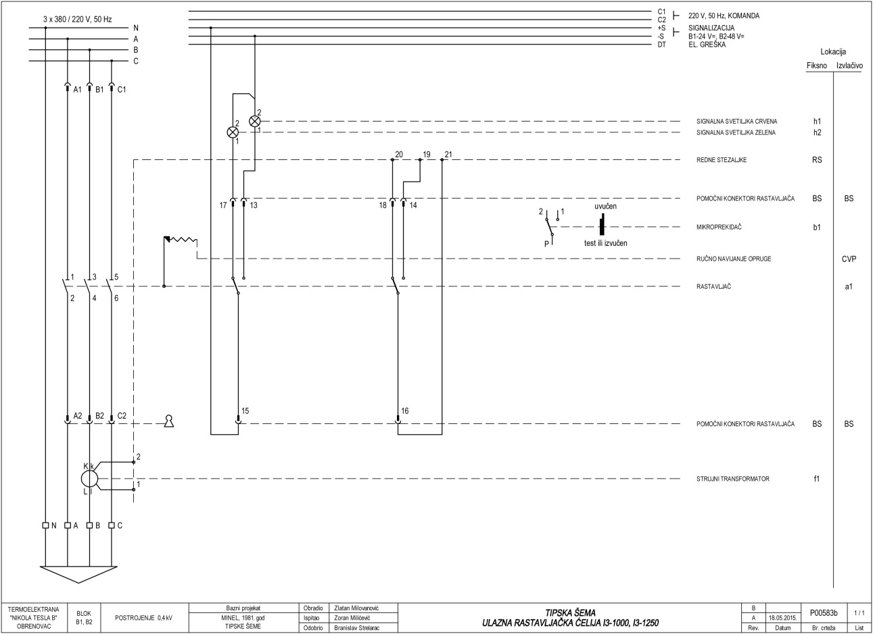
 | I3-1000, I3-1250
 | 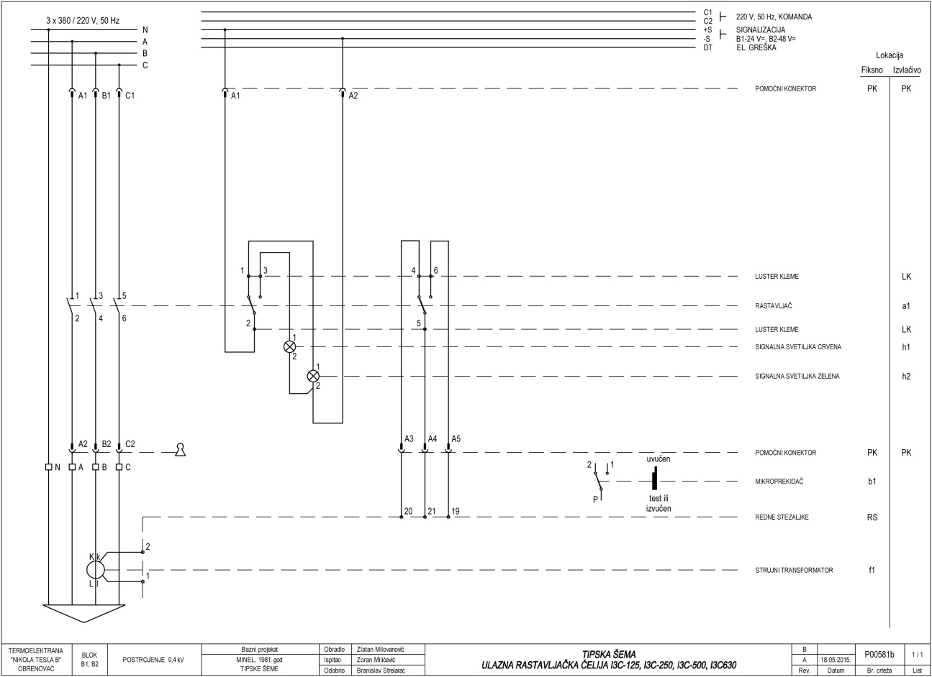
 | I3C 125 – I3C630
 | 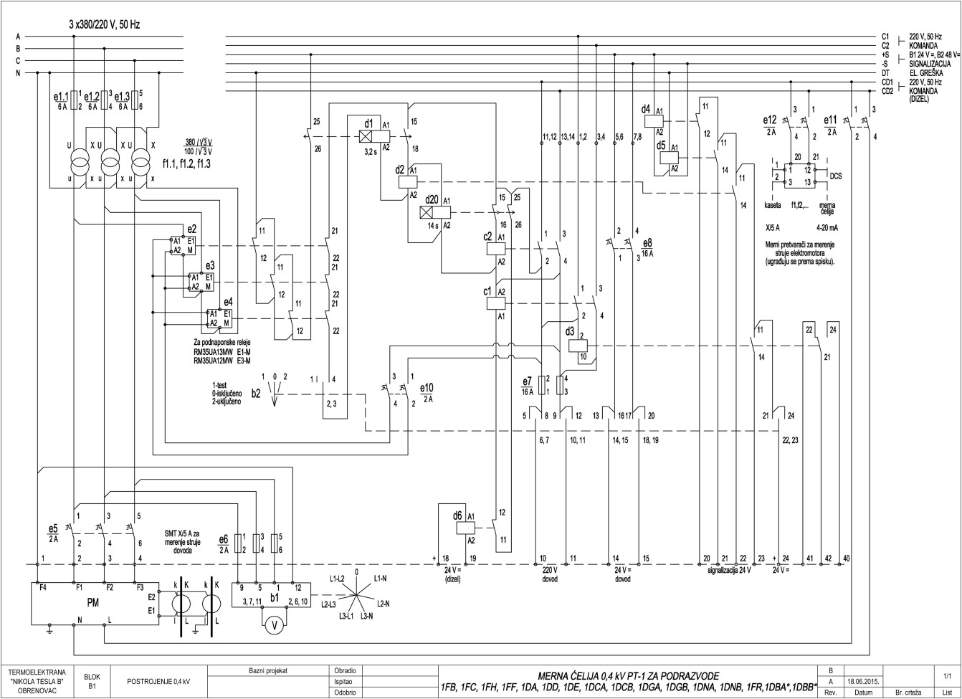
 | Мерна ћелија PT1
 | 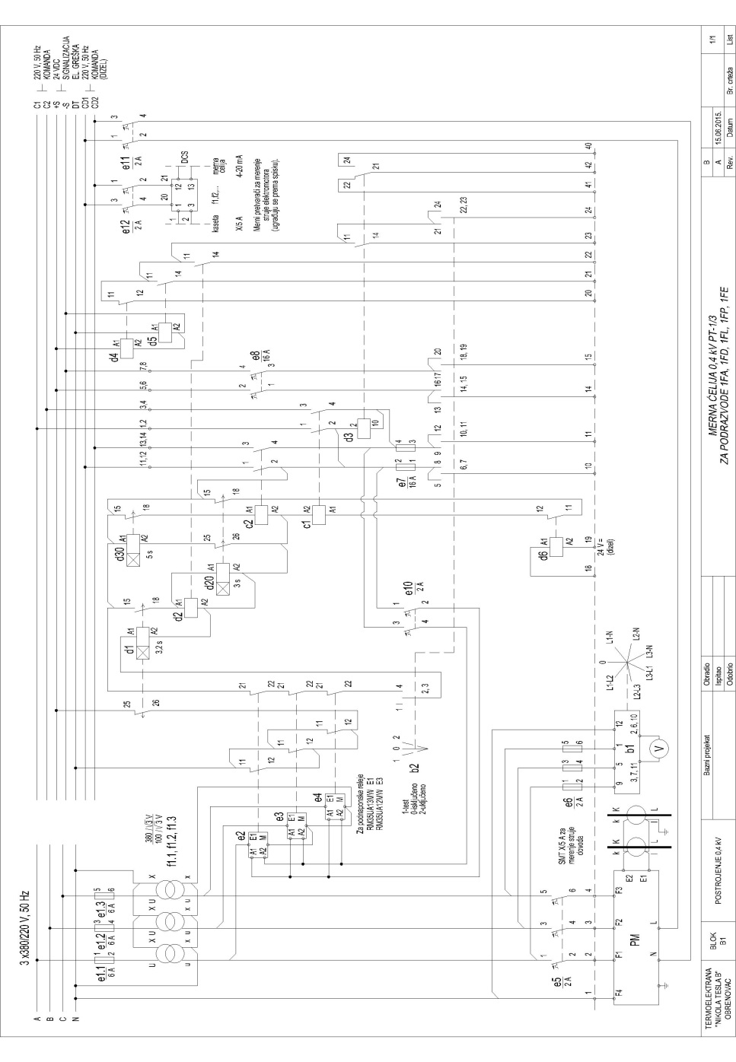
 | Мерна ћелија PT1/3
 | 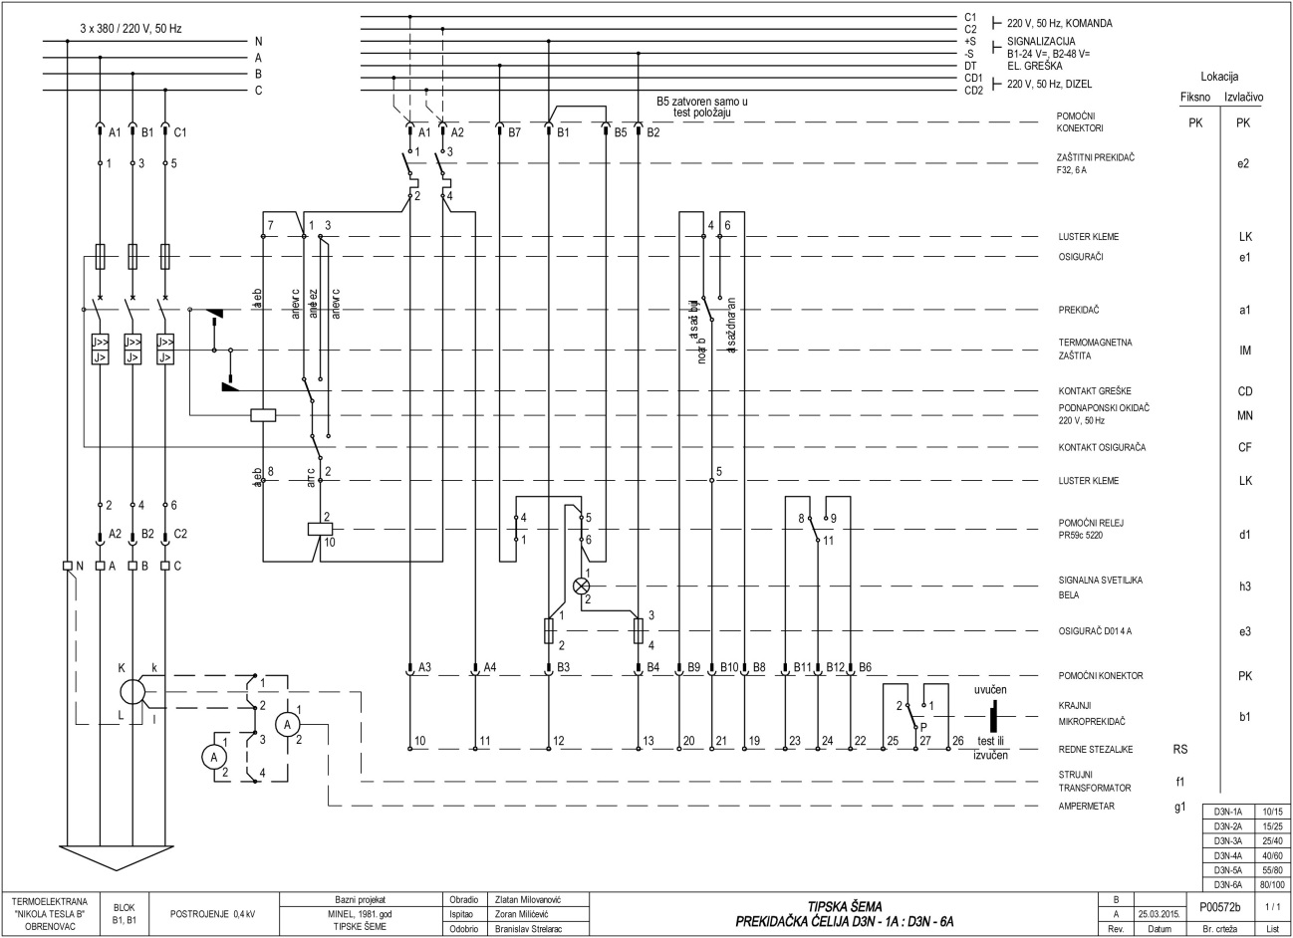
 | D3N 1A – 6A
 | 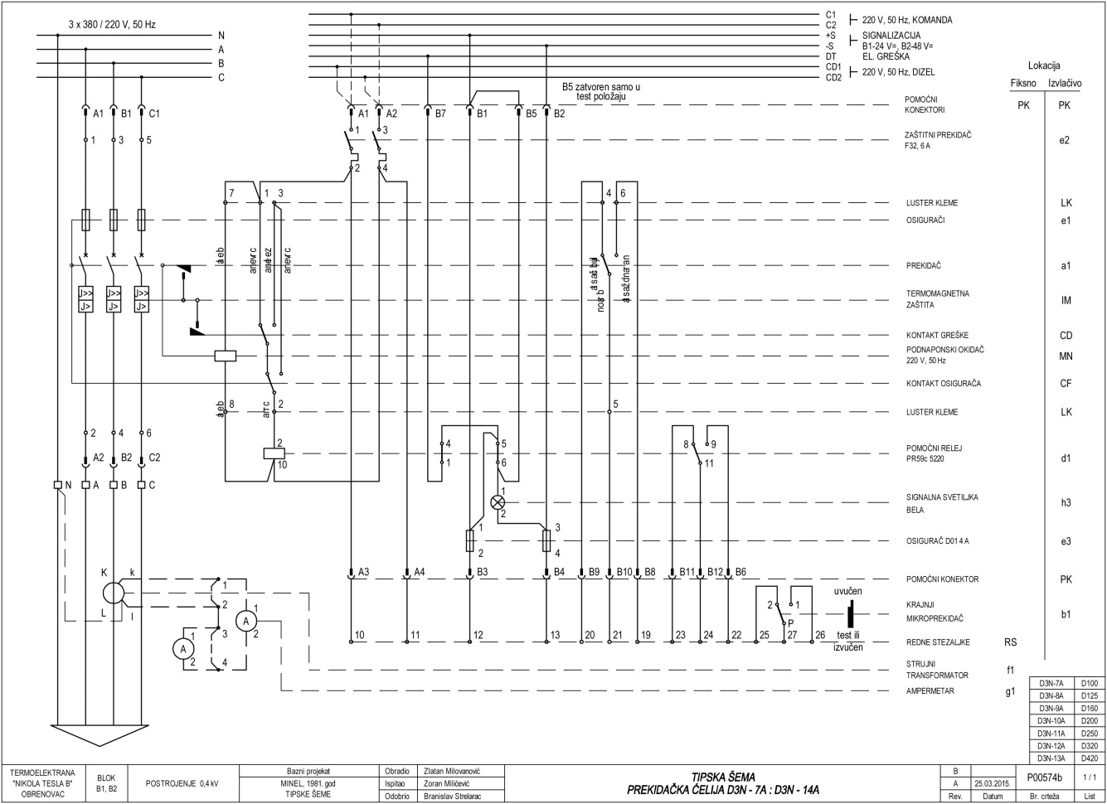
 | D3N 7A – 14A
 | 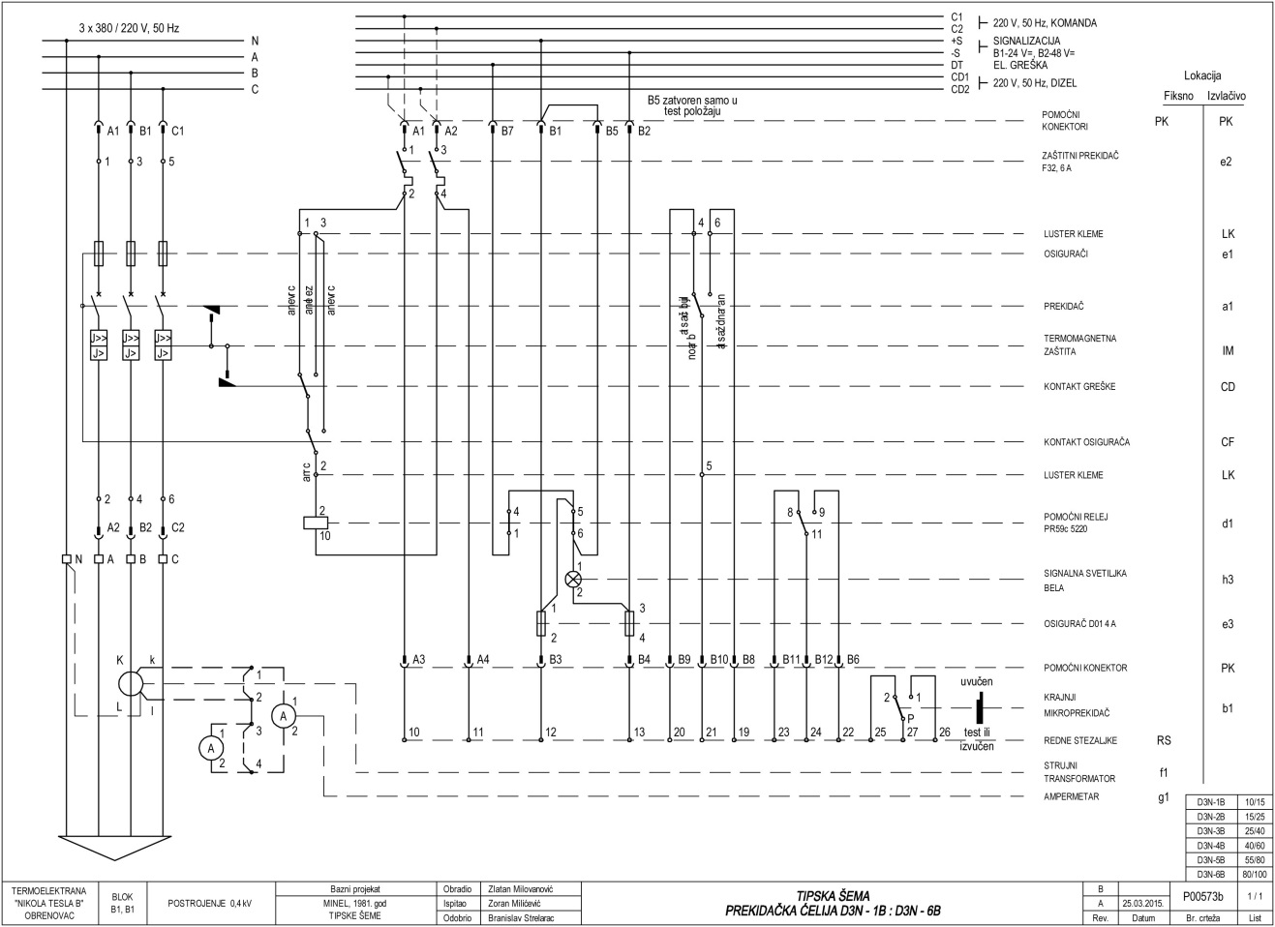
 | D3N 1B – 6B
 | 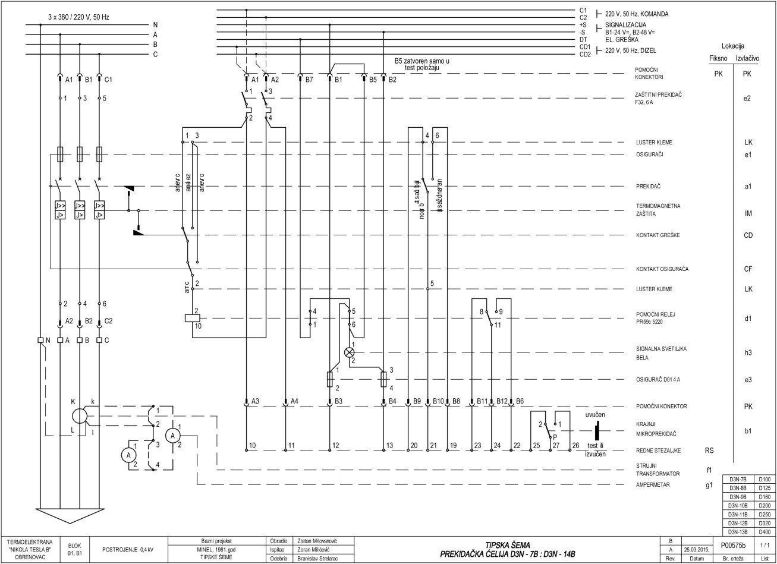
 | D3N 7B – 14B
 | 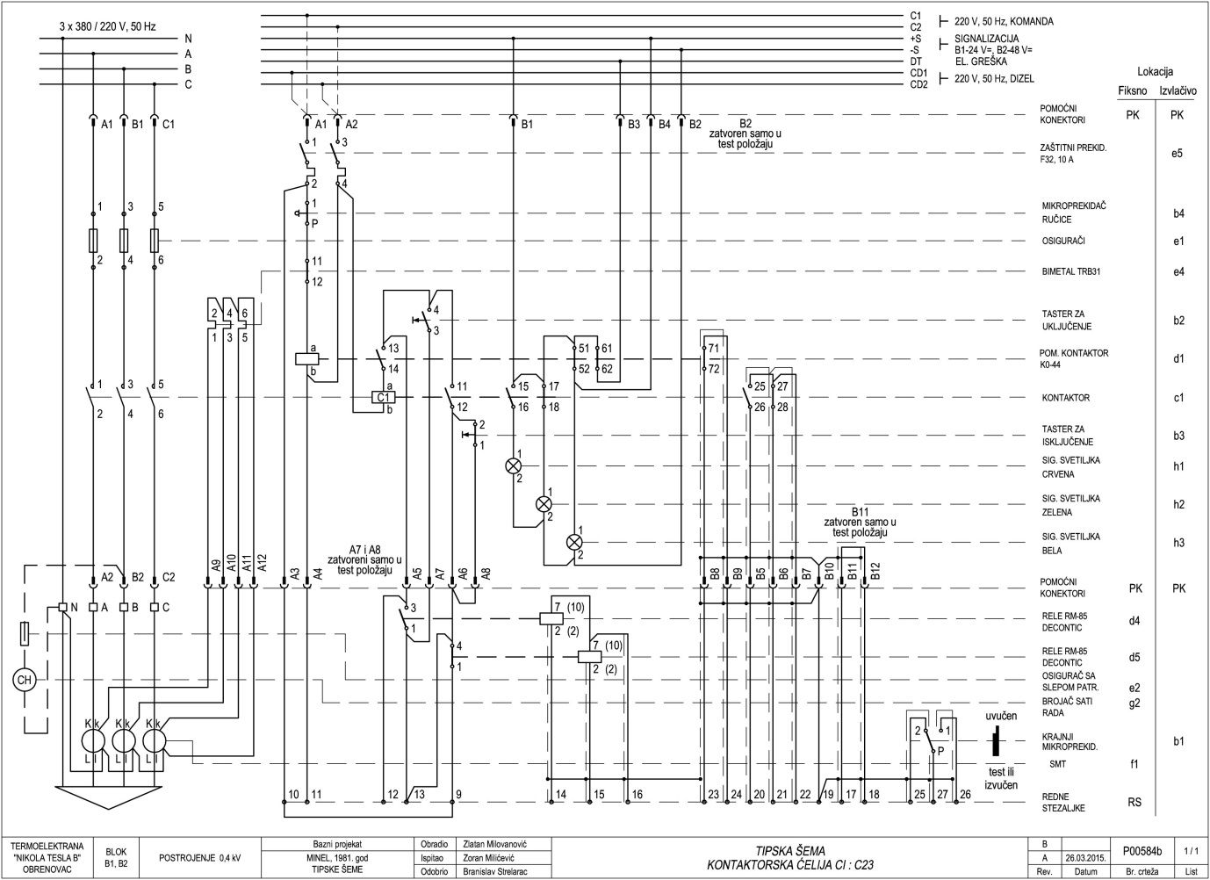
 | C1 – C23
 | 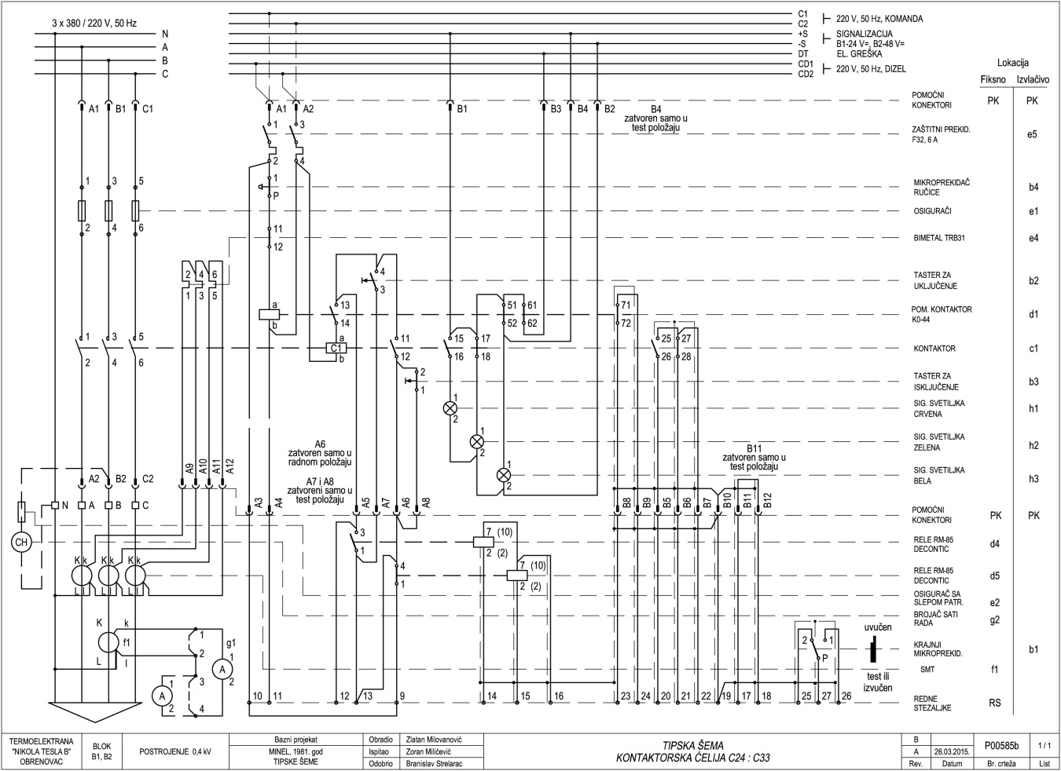
 | C24 – C33
 | 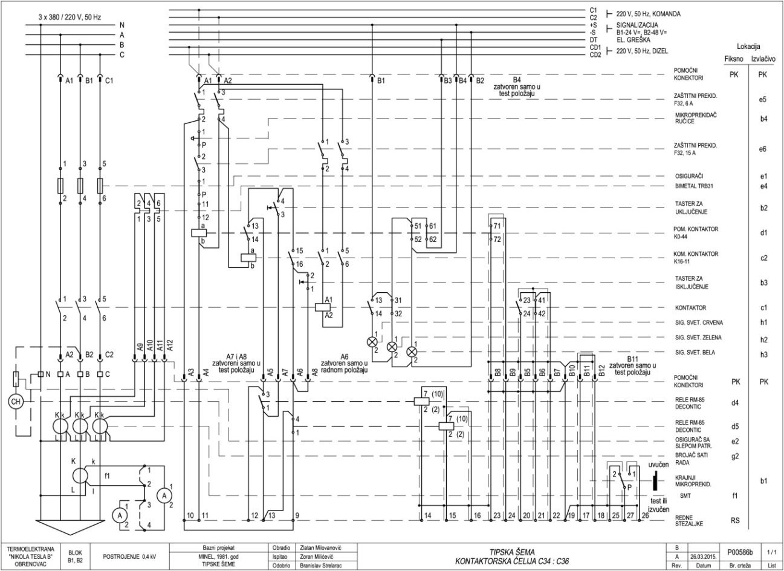
 | C34 - 36
 | 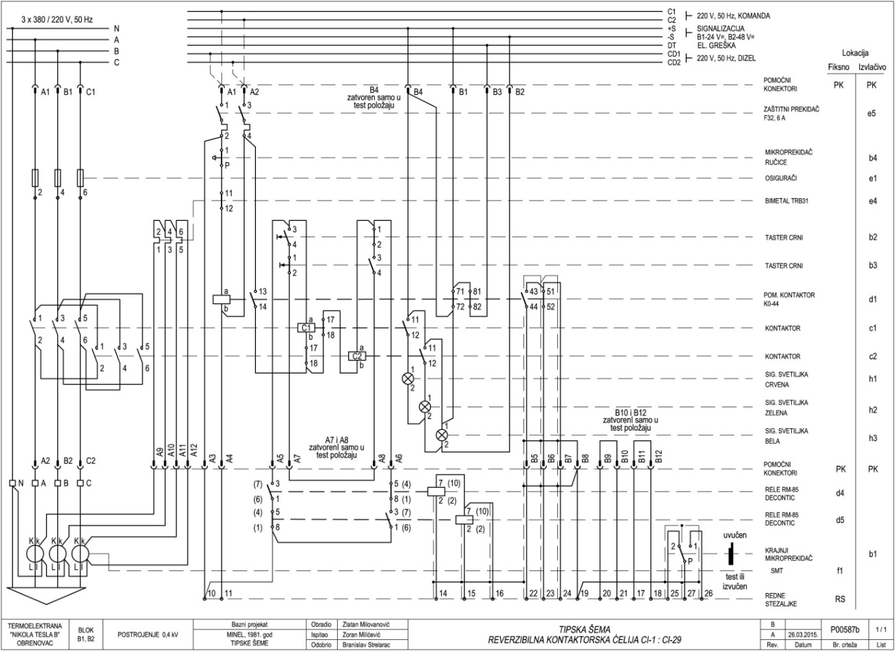
 | CI 1 – CI 29

Мерење струје мотора
(мерни претварачи 5 А / 4-20 mА)
Клеме у мерној ћелији за DCS
(+ долази на парне клеме)
2DA | RS
2PE21D001 | 34, 35
2PE22D001 | 36, 37
2PE23D001 | 38, 39
2DD/1DD
2NU01D001
2NU02D001
2NU03D001
2NU04D001
2NP01D001
2NP02D001

3.2 Квалитет и техничке карактеристике (спецификације)

Изабрани понуђач потребно је да изврши комплетну израду пројектне документације за потребе замене постојећих подразвода 2FA,1FA,2DD,1DD,2DA,2DE и 1DE новим.
Изабрани понуђач потребно је да достави и Списак регистрованих овлашћених сервиса на територији Републике Србије са обученим кадровима од стране произвођача, као и складиште најосновнијих резервних делова за сервис заштитних прекидача.
Након завршене испоруке и уградње, Изабрани понуђач је дужан да извршити сва потребна мерења у складу са стандардом IEC 60439, примарно испитивање заштите, са издавањем атеста и извештаја о извршеним мерењима.
Потребно је израдити документацију изведеног објекта електроенергетског и управљачког дела са подацима о свим уграђеним компонентама. Такође треба доставити детаљно упутство за руковање и замену делова уређаја.
Сва документација мора бити достављена како у штампаној верзији (6 примерка) тако и у електронском облику и то у изворном облику (мисли се на шему изведеног стања) како би наручилац имао могућност уношења измена приликом даље експлоатације система.
Након уградње опреме и пуштања у рад, почиње да тече пробни рад у трајању од 6 месеци. Понуђач је дужан да у току трајања пробног рада отклони све недостатке и обезбеди поуздан рад погона. Завршетак пробног рада биће констатован записником, након чега наступа гарантни период.

3.3 Рок испоруке добара
Изабрани понуђач је обавезан да испоруку добара, пословe уградње опреме, повезивања, подешавања и пуштања у рад изврши до краја ремоната блокова Б1 и Б2.
Наручилац ће пре почетка испоруке и извршења послова уградње, повезивања, подешавања и пуштања у рад опреме, усагласити термин план са Изабраним понуђачем у ком ће бити дефинисана динамика и редослед радова. Редослед ће бити диктиран потребном расположивошћу постројења чија се замена врши.
О евентуалним променама рокова, Наручилац и Изабрани понуђач ће заједнички сачинити записник најкасније 5 дана пре евентуалног истека уговора. Продужење рока извршења је могуће само у оправданим ситуацијама на које не могу утицати Наручилац и Изабрани понуђач.

3.4. Место испоруке добара
Место ЈП ЕПС огранак ТЕНТ Београд – Обреновац / локација ТЕНТ Б Ушће.
Паритет испоруке: Fco огранак ТЕНТ/локација ТЕНТ Б, Ушће

Квалитативни и квантитативни пријем
Квантитативни пријем
Изабрани понуђач се обавезује да писаним путем обавести Наручиоца о тачном датуму испоруке најмање 3 радна дана пре планираног датума испоруке.
Обавештење из претходног става садржи следеће податке: број Уговора, у складу са којим се врши испорука, датум отпреме, назив и регистарски број превозног средства којим се врши транспорт, количину, вредност пошиљке и очекивани час приспећа испоруке у место складиштења ЈП ЕПС, коме се добро испоручује.
Наручилац је дужан да, у складу са обавештењем Изабраног понуђача, организује благовремено преузимање добра у времену од 08,00 до 14,00 часова.
Пријем предмета уговора констатоваће се потписивањем Записника о квантитативном пријему – без примедби и/или Отпремницеипровером:
- да ли је испоручена уговорена количина
- да ли су добра испоручена у оригиналном паковању
- да ли су добра без видљивог оштећења

У случају да дође до одступања од уговореног, Изабрани понуђач је дужан да до краја уговореног рока испоруке отклони све недостатке а док се ти недостаци не отклоне, сматраће се да испорука није извршена у року.

Квалитативни пријем
Наручилац је обавезан да по квантитативном пријему испорукедобара,без одлагања, утврди квалитет испорученог добра чим је то према редовном току ствари и околностима могуће, а најкасније у року од 8 (осам) дана.
Наручилац може одложити утврђивање квалитета испорученог добра док му Изабрани понуђач не достави исправе које су за ту сврху неопходне, али је дужно да опомене Изабраног понуђача да му их без одлагања достави.
Уколико се утврди да квалитет испорученог добра не одговара уговореном, Наручилац је обавезан да стави писмени приговор на квалитет, без одлагања, а најкасније у року од 3 (три) дана од дана кадa је утврдио да квалитет испорученог добра не одговара уговореном.
Када се, после извршеног квалитативног пријема, покаже да испоручено добро има неки скривени недостатак, Купац је обавезан да Изабраном понуђачу стави приговор на квалитет без одлагања, чим утврди недостатак.
Изабрани понуђач је обавезан да у року од 7 (седам) дана од дана пријема приговора из става 3. и става 4. овог члана, писмено обавести Наручиоца о исходу рекламације.
Наручилац, који је Изабраном понуђачу благовремено и на поуздан начин ставио приговор због утврђених недостатака у квалитету добра, има право да, у року остављеном у приговору, тражи од Изабраног понуђача:
- да отклони недостатке о свом трошку, ако су мане на добрима отклоњиве, или
- да му испоручи нове количине добра без недостатака о свом трошку и да испоручено добро са недостацима о свом трошку преузме или
- да одбије пријем добра са недостацима.
У сваком од ових случајева, Наручилац има право и на накнаду штете. Поред тога, и независно од тога, Изабрани понуђач одговара Наручиоцу и за штету коју је овај, због недостатака на испорученом добру, претрпео на другим својим добрима и то према општим правилима о одговорности за штету.
Изабрани понуђач је одговоран за све недостатке и оштећења на добрима, која су настала и после преузимања истих од стране Наручиоца, чији је узрок постојао пре преузимања (скривене мане).
У случају неслагања Изабраног понуђача са извршеним квалитативним пријемом, као и неприхватања или оспоравања приговора, контролу извршене испоруке добара извршиће независна лабораторија, одобрена од стране Изабраног понуђача и Наручиоца. Одлука независне лабораторије биће коначна.
Одлука независне лабораторије за контролу ни у ком случају не ослобађа Изабраног понуђача од његових обавеза и одговорности из овог Уговора.
Трошкове контроле сноси Изабрани понуђач

Гарантни рок
Гарантни рок за предмет набавке је минимум 18 (осамнаест месеци) од дана потписивања записника о завршетку пробног рада.
Након испоруке и уградње опреме и пуштања у рад, почиње да тече пробни рад у трајању од 6 месеци. Изабрани Понуђач је дужан да у току трајања пробног рада отклони све недостатке и обезбеди поуздан рад погона. Завршетак пробног рада биће констатован Записником након чега наступа гарантни период од 18 месеци у ком је понуђач дужан да замени или поправи све оштећене елементе који се у том периоду могу појавити.

Обилазак објекта
Понуђач има могућност да пре давања понуде обави посету ТЕНТ-у Б, у циљу упознавања са објектом, сагледавања детаља неопходних за предметну јавну набавку.
Обилазак објекта обавља се пре истека рока за подношење понуда.
Начин заказивања посете: Заинтересована лица обилазак могу обавити на сопствени захтев, у термину који електронском поштом договоре директно са надлежним инжењером: Душаном Иванићем , е-mаil: dusan.ivanic@eps.rs. или Савом Дацићем, е-mаil: savo.dacic@eps.rs. Локација: Огранак ТЕНТ Београд – Обреновац, локација ТЕНТ Б Ушће

УСЛОВИ ЗА УЧЕШЋЕ У ПОСТУПКУ ЈАВНЕ НАБАВКЕ ИЗ ЧЛ. 75. И 76. ЗАКОНА О ЈАВНИМ НАБАВКАМА И УПУТСТВО КАКО СЕ ДОКАЗУЈЕ ИСПУЊЕНОСТ ТИХ УСЛОВА
Ред. бр. | 4.1 ОБАВЕЗНИ УСЛОВИ  ЗА УЧЕШЋЕ У ПОСТУПКУ ЈАВНЕ НАБАВКЕ ИЗ ЧЛАНА 75. ЗАКОНА
1. | Услов:  Да је понуђач регистрован код надлежног органа, односно уписан у одговарајући регистар  Доказ:  - за правно лице:Извод из регистраАгенције за привредне регистре, односно извод из регистра надлежног Привредног суда  - за предузетнике: Извод из регистра Агенције за привредне регистре, односно извод из одговарајућег регистра  Напомена:  - У случају да понуду подноси група понуђача, овај доказ доставити за сваког члана групе понуђача  - У случају да понуђач подноси понуду са подизвођачем, овај доказ доставити и за сваког подизвођача
2. | Услов:  Да понуђач и његов законски заступник није осуђиван за неко од кривичних дела као члан организоване криминалне групе, да није осуђиван за кривична дела против привреде, кривична дела против заштите животне средине, кривично дело примања или давања мита, кривично дело преваре  Доказ:  - за правно лице:  1) ЗА ЗАКОНСКОГ ЗАСТУПНИКА – уверење из казнене евиденције надлежне полицијске управе Министарства унутрашњих послова – захтев за издавање овог уверења може се поднети према месту рођења или према месту пребивалишта.  2) ЗА ПРАВНО ЛИЦЕ – За кривична дела организованог криминала – Уверење посебног одељења (за организовани криминал) Вишег суда у Београду, којим се потврђује да понуђач (правно лице) није осуђиван за неко од кривичних дела као члан организоване криминалне групе. С тим у вези на интернет страници Вишег суда у Београду објављено је обавештењеhttp://www.bg.vi.sud.rs/lt/articles/o-visem-sudu/obavestenje-ke-za-pravna-lica.html  3) ЗА ПРАВНО ЛИЦЕ – За кривична дела против привреде, против животне средине, кривично дело примања или давања мита, кривично дело преваре – Уверење Основног суда (које обухвата и податке из казнене евиденције за кривична дела која су у надлежности редовног кривичног одељења Вишег суда) на чијем подручју је седиште домаћег правног лица, односно седиште представништва или огранка страног правног лица, којом се потврђује да понуђач (правно лице) није осуђиван за кривична дела против привреде, кривична дела против животне средине, кривично дело примања или давања мита, кривично дело преваре.  Посебна напомена: Уколико уверење Основног суда не обухвата податке из казнене евиденције за кривична дела која су у надлежности редовног кривичног одељења Вишег суда, потребно је поред уверења Основног суда доставити и Уверење Вишег суда на чијем подручју је седиште домаћег правног лица, односно седиште представништва или огранка страног правног лица, којом се потврђује да понуђач (правно лице) није осуђиван за кривична дела против привреде и кривично дело примања мита.  - за физичко лице и предузетника: Уверење из казнене евиденције надлежне полицијске управе Министарства унутрашњих послова – захтев за издавање овог уверења може се поднети према месту рођења или према месту пребивалишта.  Напомена:  - У случају да понуду подноси правно лице потребно је доставити овај доказ и за правно лице и за законског заступника  - У случају да правно лице има више законских заступника, ове доказе доставити за сваког од њих  - У случају да понуду подноси група понуђача, ове доказе доставити за сваког члана групе понуђача  - У случају да понуђач подноси понуду са подизвођачем, ове доказе доставити и за сваког подизвођача  Ови докази не могу бити старији од два месеца пре отварања понуда.
3. | Услов:  Да је понуђач измирио доспеле порезе, доприносе и друге јавне дажбине у складу са прописима Републике Србије или стране државе када има седиште на њеној територији  Доказ:  - за правно лице, предузетнике и физичка лица:  1.Уверење Пореске управе Министарства финансија да је измирио доспеле порезе и доприносе и  2.Уверење Управе јавних прихода локалне самоуправе (града, односно општине) према месту седишта пореског обвезника правног лица и предузетника, односно према пребивалишту физичког лица, да је измирио обавезе по основу изворних локалних јавних прихода  Напомена:  - Уколико локална (општинска) управа јавних приход у својој потврди наведе да се докази за одређене изворне локалне јавне приходе прибављају и од других локалних органа/организација/установа понуђач је дужан да уз потврду локалне управе јавних прихода приложи и потврде тих осталих локалних органа/организација/установа  - Уколико је понуђач у поступку приватизације, уместо горе наведена два доказа, потребно је доставити уверење Агенције за приватизацију да се налази у поступку приватизације  - У случају да понуду подноси група понуђача, ове доказе доставити за сваког учесника из групе  - У случају да понуђач подноси понуду са подизвођачем, ове доказе доставити и за подизвођача (ако је више подизвођача доставити за сваког од њих)  Ови докази не могу бити старији од два месеца пре отварања понуда.
4. | Услов:  Да је понуђач поштовао обавезе које произилазе из важећих прописа о заштити на раду, запошљавању и условима рада, заштити животне средине, као и да нема забрану обављања делатности која је на снази у време подношења понуде  Доказ:  Потписан и оверен Образац изјаве на основу члана 75. став 2. ЗЈН(Образац бр.4)  Напомена:  - Изјава мора да буде потписана од стране овлашћеног лица за заступање понуђача и оверена печатом.  - Уколико понуду подноси група понуђача, Изјава мора бити достављена за сваког члана групе понуђача. Изјава мора бити потписана од стране овлашћеног лица за заступање понуђача из групе понуђача и оверена печатом.  - Уколико понуђач подноси понуду са подизвођачем, Изјава мора бити достављена и за сваког подизвођача. Изјава мора бити потписана од стране овлашћеног лица за заступање подизвођача и оверена печатом.
4.2 ДОДАТНИ УСЛОВИ
ЗА УЧЕШЋЕ У ПОСТУПКУ ЈАВНЕ НАБАВКЕ ИЗ ЧЛАНА 76. ЗАКОНА
5. | Услов:  Пословни капацитет  Понуђач располаже неопходним пословним капацитетом ако:  - је у последње три године (2015, 2016 и 2017. године), понуђач испоручио добра и извршио услуге која су предмет јавне набавке минималне укупне вредности 30.000.000,00 динара без ПДВ-а.  - има сертификате ISO 9001; ISO 18001 и ISO 27001 или одговарајуће  Доказ:  - Списак испоручених добара – стручне референце  - Потписане Потврде о референтним набавкама  - Фотокопије важећих сертификата ISO 9001; ISO 18001 и ISO 27001из којих се јасно могу видети области покривености сертификатима  Напомена:  - У случају да понуду подноси група понуђача, доказ из тачке 5. доставити за оног члана групе који испуњава тражени услов (довољно је да 1 члан групе достави наведене доказе), а уколико више њих заједно испуњавају услов из тачке 5. (кадровски капацитет), наведене доказе доставити за те чланове.  - У случају да понуђач подноси понуду са подизвођачем, а како се додатни услови не могу испунити преко подизвођача, ове доказе не треба доставити за подизвођача.
6. | Услов:  Кадровски капацитет  Понуђач располаже довољним кадровским капацитетом ако има најмање :  ЗА ПРОЈЕКТОВАЊЕ:  једног електро инжењера са лиценцама 350  ЗА ИСПОРУКУ, МОНТАЖУ, ИСПИТИВАЊЕ И ПУШТАЊЕ У РАД  један електро инжењер са лиценцом 450  односно има радно ангажоване наведене извршиоце (по основу другог облика ангажовања ван радног односа, предвиђеног члановима 197-202. Закона о раду)  Доказ:  - Фотокопија пријаве - одјаве на обавезно социјално осигурање издате од надлежног Фонда ПИО (образац М (или М3А), којом се потврђује да су запослени радници, наведени у обрасцу запослени код понуђача - за лица у радном односу  - Фотокопија важећег уговора о ангажовању (за лица ангажована ван радног односа)  - Фотокопија дипломе о стеченој стручној спреми  и  - Фотокопије важећих лиценци број 350 и 450 , са потврдом Инжењерске коморе о важењу исте  Напомена:  - У случају да понуду подноси група понуђача, доказ из тачке 5. доставити за оног члана групе који испуњава тражени услов (довољно је да 1 члан групе достави наведене доказе), а уколико више њих заједно испуњавају услов из тачке 5. (кадровски капацитет), наведене доказе доставити за те чланове.  - У случају да понуђач подноси понуду са подизвођачем, а како се додатни услови не могу испунити преко подизвођача, ове доказе не треба доставити за подизвођача.
7. | Услов:  Технички капацитет  Понуђач располаже довољним техничким капацитетом ако поседује ( у закупу или у власништву или под лизингом):  - Испитни струјомер генератора опсега 0 -2000А за примарно иситивање,  - Уређај за мерење прелазног отпора.  - уређај за мерење електричне изолационе отпорности минимум 5kV  Доказ:  - Извод из пописа основних средстава са стањем на дан 31.12.2017.године, из ког се јасно види да је тражена опрема у власништву Понуђача или Уговор о закупу, или уговор о лизингу тражене опреме  - Уверења о еталонирању Акредитоване лабораторије за еталонирање признате од стране Акредитационог тела Србије  Напомена:  - У случају да понуду подноси група понуђача, доказ доставити за оног члана групе који испуњава тражени услов (довољно је да 1 члан групе достави доказ), а уколико више њих заједно испуњавају услов –овај доказ доставити за те чланове.  - У случају да понуђач подноси понуду са подизвођачем, а како се додатни услови не могу испунити преко подизвођача, ове доказе не треба доставити за подизвођача.

Понуда понуђача који не докаже да испуњава наведене обавезне и додатне услове из тачака 1.до 7. овог обрасца, биће одбијена као неприхватљива.
1. Сваки подизвођач мора да испуњава услове из члана 75.став 1. тачка 1), 2) и 4) и члана 75. став 2. Закона, што доказује достављањем доказа наведених у овом одељку. Услове у вези са капацитетима из члана 76.Закона, понуђач испуњава самостално без обзира на ангажовање подизвођача.
2. Сваки понуђач из групе понуђача која подноси заједничку понуду мора да испуњава услове из члана 75. став 1. тачка 1), 2) и 4) и члана 75. став 2. Закона, што доказује достављањем доказа наведених у овом одељку. Услове у вези са капацитетима из члана 76.Закона понуђачи из групе испуњавају заједно, на основу достављених доказа у складу са овим одељком конкурсне документације.
3. Докази о испуњености услова из члана 77.Закона могу се достављати у неовереним копијама.Наручилац може пре доношења одлуке о додели уговора, захтевати од понуђача, чија је понуда на основу извештаја комисије за јавну набавку оцењена као најповољнија да достави на увид оригинал или оверену копију свих или појединих доказа.
Ако понуђач у остављеном, примереном року који не може бити краћи од пет дана, не достави на увид оригинал или оверену копију тражених доказа, наручилац ће његову понуду одбити као неприхватљиву.
4.Лице уписано у Регистар понуђача није дужно да приликом подношења понуде доказује испуњеност обавезних услова за учешће у поступку јавне набавке, односно Наручилац не може одбити као неприхватљиву, понуду зато што не садржи доказ одређен Законом или Конкурсном документацијом, ако је понуђач, навео у понуди интернет страницу на којој су тражени подаци јавно доступни. У том случају понуђач може, да у Изјави (пожељно на меморандуму, која мора бити потписана и оверена), да наведе да је уписан у Регистар понуђача. Уз наведену Изјаву, понуђач може да достави и фотокопију Решења о упису понуђача у Регистар понуђача.
На основу члана 79.став 5. Закона понуђач није дужан да доставља следеће доказе који су јавно доступни на интернет страницама надлежних органа, и то:
1)извод из регистра надлежног органа:
-извод из регистра АПР: www.apr.gov.rs
2)докази из члана 75. став 1. тачка 1) ,2) и 4) Закона
-регистар понуђача: www.apr.gov.rs

5. Уколико је доказ о испуњености услова електронски документ, понуђач доставља копију електронског документа у писаном облику, у складу са законом којим се уређује електронски документ.

6. Ако понуђач има седиште у другој држави, наручилац може да провери да ли су документи којима понуђач доказује испуњеност тражених услова издати од стране надлежних органа те државе.

7. Ако понуђач није могао да прибави тражена документа у року за подношење понуде, због тога што она до тренутка подношења понуде нису могла бити издата по прописима државе у којој понуђач има седиште и уколико уз понуду приложи одговарајући доказ за то, наручилац ће дозволити понуђачу да накнадно достави тражена документа у примереном року.
8. Ако се у држави у којој понуђач има седиште не издају докази из члана 77. став 1. Закона, понуђач може, уместо доказа, приложити своју писану изјаву, дату под кривичном и материјалном одговорношћу оверену пред судским или управним органом, јавним бележником или другим надлежним органом те државе.

9. Понуђач је дужан да без одлагања, а најкасније у року од пет дана од дана настанка промене у било којем од података које доказује, о тој промени писмено обавести наручиоца и да је документује на прописани начин.

5. КРИТЕРИЈУМ ЗА ДОДЕЛУ УГОВОРА
Избор најповољније понуде ће се извршити применом критеријума „Најнижа понуђена цена“.
Критеријум за оцењивање понуда Најнижа понуђена цена, заснива се на понуђеној цени као једином критеријуму.

У ситуацији када постоје понуде понуђача који нуде добра домаћег порекла и понуде понуђача који нуде добра страног порекла, наручилац мора изабрати понуду понуђача који нуди добра домаћег порекла под условом да његова понуђена цена није већа од 5% у односу на најнижу понуђену цену понуђача који нуди добра страног порекла.

Када понуђач достави доказ да нуди добра домаћег порекла, наручилац ће, пре рангирања понуда, позвати све остале понуђаче чије су понуде оцењене као прихватљиве а код којих није јасно да ли је реч о добрима домаћег или страног порекла,да се изјасне да ли нуде добра домаћег порекла и да доставе доказ.
Предност дата за домаће понуђаче и добра домаћег порекла (члан 86.став 1. до 4. Закона) у поступцима јавних набавки у којима учествују понуђачи из држава потписница Споразума о слободној трговини у централној Европи (ЦЕФТА 2006) примењиваће се сходно одредбама тог споразума.
Предност дата за домаће понуђаче и добра домаћег порекла (члан 86. став 1. до 4.Закона) у поступцима јавних набавки у којима учествују понуђачи из држава потписница Споразума о стабилизацији и придруживању између Европских заједница и њихових држава чланица, са једне стране, и Републике Србије, са друге стране, примењиваће се сходно одредбама тог Споразума.

5.1. Елементи критеријума односно начин на основу којих ће наручилац извршити доделу уговора у ситуацији када постоје две или више понуда са истом понуђеном ценом :
Уколико две или више понуда имају исту понуђену цену, као повољнија биће изабрана понуда оног понуђача који је понудио дужи гарантни рок. Уколико ни после примене резервних критеријума не буде могуће извршити рангирање понуда, повољнија понуда биће изабрана путем жреба.
Извлачење путем жреба Наручилац ће извршити јавно, у присуству понуђача који имају исту понуђену цену.На посебним папирима који су исте величине и боје наручилац ће исписати називе Понуђача, те папире ставити у кутију, одакле ће један од чланова Комисије извући само један папир. Понуди Понуђача чији назив буде на извученом папиру биће додељен повољнији ранг. О извршеном жребању сачињава се записник који потписују представници наручиоца и присутних понуђача.

- УПУТСТВО ПОНУЂАЧИМА КАКО ДА САЧИНЕ ПОНУДУ
Конкурсна документација садржи Упутство понуђачима како да сачине понуду и потребне податке о захтевима Наручиоца у погледу садржине понуде, као и услове под којима се спроводи поступак избора најповољније понуде у поступку јавне набавке.
Понуђач мора да испуњава све услове одређене Законом о јавним набавкама (у даљем тексту: Закон) и конкурсном документацијом. Понуда се припрема и доставља на основу позива, у складу са конкурсном документацијом, у супротном, понуда се одбија као неприхватљива.

  - Језик на којем понуда мора бити састављена
Наручилац је припремио конкурсну документацију на српском језику и водиће поступак јавне набавке на српском језику.
Понуда са свим прилозима мора бити сачињена на српском језику.
Прилози који чине саставни део понуде, достављају се на српском језику. Уколико је неки прилог (доказ или документ) на страном језику, он мора бити преведен на српски језик и оверен од стране овлашћеног преводиоца, у супротном ће понуда бити одбијена као неприхватљива

  - Начин састављања и подношења понуде
Понуђач је обавезан да сачини понуду тако штоуписује тражене податке у обрасце који су саставни део конкурсне документације и оверава је печатом и потписом законског заступника, другог заступника уписаног у регистар надлежног органа или лица овлашћеног од стране законског заступника уз доставу овлашћења у понуди. Доставља их заједно са осталим документима који представљају обавезну садржину понуде.
Препоручује се да сви документи поднети у понуди буду нумерисани и повезани у целину (јемствеником, траком и сл.), тако да се појединачни листови, односно прилози, не могу накнадно убацивати, одстрањивати или замењивати.
Препоручује се да се нумерација поднете документације и образаца у понуди изврши на свакоj страни на којој има текста, исписивањем “1 од н“, „2 од н“ и тако све до „н од н“, с тим да „н“ представља укупан број страна понуде.
Препоручује се да се докази који се достављају уз понуду, а који због своје важности не смеју бити оштећени, означени бројем (банкарска гаранција, меница), стављају у посебну фолију, а на фолији се видно означава редни број странице листа из понуде. Фолија се мора залепити при врху како би се докази, који се због своје важности не смеју оштетити, заштитили.
Понуђач подноси понуду у затвореној коверти или кутији, тако да се при отварању може проверити да ли је затворена, као и када, на адресу: Јавно предузеће „Електропривреда Србије“, Огранак ТЕНТ А, Богољуба Урошевића Црног 44 11500 Обреновац, ПАК 11 писарница - са назнаком: „Понуда за јавну набавку добара- Главни разводи и подразводи 0,4кВ ТЕНТ Б,- Јавна набавка број 3000/1989/2017(1796/2017) - НЕ ОТВАРАТИ“.
На полеђини коверте обавезно се уписује тачан назив и адреса понуђача, телефон и факс понуђача, као и име и презиме овлашћеног лица за контакт.
У случају да понуду подноси група понуђача, на полеђини коверте назначити да се ради о групи понуђача и навести називе и адресу свих чланова групе понуђача.
Уколико понуђачи подносе заједничку понуду, група понуђача може да се определи да обрасце дате у конкурсној документацији потписују и печатом оверавају сви понуђачи из групе понуђача или група понуђача може да одреди једног понуђача из групе који ће потписивати и печатом оверавати обрасце дате у конкурсној документацији, изузев образаца који подразумевају давање изјава под материјалном и кривичном одговорношћу морају бити потписани и оверени печатом од стране сваког понуђача из групе понуђача.
У случају да се понуђачи определе да један понуђач из групе потписује и печатом оверава обрасце дате у конкурсној документацији (изузев образаца који подразумевају давање изјава под материјалном и кривичном одговорношћу), наведено треба дефинисати споразумом којим се понуђачи из групе међусобно и према наручиоцу обавезују на извршење јавне набавке, а који чини саставни део заједничке понуде сагласно чл. 81. Закона.
Уколико је неопходно да понуђач исправи грешке које је направио приликом састављања понуде и попуњавања образаца из конкурсне документације, дужан је да поред такве исправке стави потпис особе или особа које су потписале образац понуде и печат понуђача.

  - Обавезна садржина понуде
Садржину понуде, поред Обрасца понуде, чине и сви остали докази из чл. 75. и 76.Закона о јавним набавкама, предвиђени чл. 77. Закона, који су наведени у конкурсној документацији, као и сви тражени прилози и изјаве (попуњени, потписани и печатом оверени) на начин предвиђен следећим ставом ове тачке:
- Образац понуде
- Структура цене
- Образац трошкова припреме понуде, ако понуђач захтева надокнаду трошкова у складу са чл.88 Закона
- Изјава о независној понуди
- Изјава у складу са чланом 75. став 2. Закона
- Средства финансијског обезбеђења за озбиљност понуде
- Обрасци, изјаве и докази одређене тачком 6.9 или 6.10 овог упутства у случају да понуђач подноси понуду са подизвођачем или заједничку понуду подноси група понуђача
- потписан и печатом оверен образац „Модел уговора“ (пожељно је да буде попуњен)
- докази о испуњености услова из чл. 75. и 76. Закона у складу са чланом 77. Закона и Одељком 4. конкурсне документације
- Споразум о заједничком извршењу( уколико понуду подноси група понуђача)
- Овлашћење за потписника (ако не потписује заступник)

Наручилац ће одбити као неприхватљиве све понуде које не испуњавају услове из позива за подношење понуда и конкурсне документације.
Наручилац ће одбити као неприхватљиву понуду понуђача, за коју се у поступку стручне оцене понуда утврди да докази који су саставни део понуде садрже неистините податке.

  - Подношење и отварање понуда
Благовременим се сматрају понуде које су примљене, у складу са Позивом за подношење понуда објављеним на Порталу јавних набавки, без обзира на начин на који су послате.
Ако је понуда поднета по истеку рока за подношење понуда одређеног у позиву, сматраће се неблаговременом, а Наручилац ће по окончању поступка отварања понуда, овакву понуду вратити неотворену понуђачу, са назнаком да је поднета неблаговремено.
Комисија за јавне набавке ће благовремено поднете понуде јавно отворити дана наведеном у Позиву за подношење понуда у просторијама Јавног предузећа „Електропривреда Србије“ Београд, огранак ТЕНТ, ул. . Богољуба Урошевића Црног бр. 44, Обреновац

Представници понуђача који учествују у поступку јавног отварања понуда, морају да пре почетка поступка јавног отварања доставе Комисији за јавне набавке писано овлашћењеза учествовање у овом поступку (пожељно да буде издато на меморандуму понуђача) заведено и оверено печатом и потписом законског заступника понуђача или другог заступника уписаног у регистар надлежног органа или лица овлашћеног од стране законског заступника уз доставу овлашћења у понуди.
Комисија за јавну набавку води записник о отварању понуда у који се уносе подаци у складу са Законом.
Записник о отварању понуда потписују чланови комисије и присутни овлашћени представници понуђача, који преузимају примерак записника.
Наручилац ће у року од три (3) дана од дана окончања поступка отварања понуда поштом или електронским путем доставити записник о отварању понуда понуђачима који нису учествовали у поступку отварања понуда.

  - Начин подношења понуде
Понуђач може поднети само једну понуду.
Понуду може поднети понуђач самостално, група понуђача, као и понуђач са подизвођачем.
Понуђач који је самостално поднео понуду не може истовремено да учествује у заједничкој понуди или као подизвођач.У случају да понуђач поступи супротно наведеном упутству свака понуда понуђача у којој се појављује биће одбијена.
Понуђач може бити члан само једне групе понуђача која подноси заједничку понуду, односно учествовати у само једној заједничкој понуди.Уколико је понуђач, у оквиру групе понуђача, поднео две или више заједничких понуда, Наручилац ће све такве понуде одбити.
Понуђач који је члан групе понуђача не може истовремено да учествује као подизвођач.У случају да понуђач поступи супротно наведеном упутству свака понуда понуђача у којој се појављује биће одбијена.

  - Измена, допуна и опозив понуде
У року за подношење понуде понуђач може да измени или допуни већ поднету понуду писаним путем, на адресу Наручиоца на коју је поднео понуду, са назнаком „ИЗМЕНА – ДОПУНА - Понуде за јавну набавку добара – „ Главни разводи и подразводи 0,4В ТЕНТ Б“ - Јавна набавка број 3000/1989/2017(1796/2017)– НЕ ОТВАРАТИ“.
У случају измене или допуне достављене понуде, Наручилац ће приликом стручне оцене понуде узети у обзир измене и допуне само ако су извршене у целини и према обрасцу на који се, у већ достављеној понуди,измена или допуна односи.
У року за подношење понуде понуђач може да опозове поднету понуду писаним путем, на адресу Наручиоца, са назнаком „ОПОЗИВ - Понуде за јавну набавку добара – „ Главни разводи и подразводи 0,4В ТЕНТ Б“ - Јавна набавка број 3000/1989/2017(1796/2017)– НЕ ОТВАРАТИ“.
У случају опозива поднете понуде пре истека рока за подношење понуда, Наручилац такву понуду неће отварати, већ ће је неотворену вратити понуђачу.
Уколико понуђач измени или опозове понуду поднету по истеку рока за подношење понуда, Наручилац ће наплатити средство обезбеђења дато на име озбиљности понуде

  - Партије
Набавка није обликована по партијама.

  - Понуда са варијантама
Понуда са варијантама није дозвољена.

  - Подношење понуде са подизвођачима
Понуђач је дужан да у понуди наведе да ли ће извршење набавке делимично поверити подизвођачу. Ако понуђач у понуди наведе да ће делимично извршење набавке поверити подизвођачу, дужан је да наведе:
- назив подизвођача, а уколико уговор између наручиоца и понуђача буде закључен, тај подизвођач ће бити наведен у уговору;
- проценат укупне вредности набавке који ће поверити подизвођачу, а који не може бити већи од 50% као и део предметне набавке који ће извршити преко подизвођача.
Понуђач у потпуности одговара наручиоцу за извршење уговорене набавке, без обзира на број подизвођача и обавезан је да наручиоцу, на његов захтев, омогући приступ код подизвођача ради утврђивања испуњености услова.
Обавеза понуђача је да за подизвођача достави доказе о испуњености обавезних услова из члана 75. став 1. тачка 1), 2) и 4) и члана 75. став 2. Закона наведених у одељку Услови за учешће из члана 75. Закона и Упутство како се доказује испуњеност тих услова.
Све обрасце у понуди потписује и оверава понуђач, изузев образаца под пуном материјалном и кривичном одговорношћу,које попуњава, потписује и оверава сваки подизвођач у своје име.
Понуђач не може ангажовати као подизвођача лице које није навео у понуди, у супротном наручилац ће реализовати средство обезбеђења и раскинути уговор, осим ако би раскидом уговора наручилац претрпео знатну штету.
Добављач може ангажовати као подизвођача лице које није навео у понуди, ако је на страни подизвођача након подношења понуде настала трајнија неспособност плаћања, ако то лице испуњава све услове одређене за подизвођача и уколико добије претходну сагласност Наручиоца. Наручилац може на захтев подизвођача и где природа предмета набавке то дозвољава пренети доспела потраживања директно подизвођачу, за део набавке који се извршава преко тог подизвођача. Пре доношења одлуке о преношењу доспелих потраживања директно подизвођачу наручилац ће омогућити добављачу да у року од 5 дана од дана добијања позива наручиоца приговори уколико потраживање није доспело. Све ово не утиче на правило да понуђач (добављач) у потпуности одговара наручиоцу за извршење обавеза из поступка јавне набавке, односно за извршење уговорних обавеза , без обзира на број подизвођача.

  - Подношење заједничке понуде
У случају да више понуђача поднесе заједничку понуду, они као саставни део понуде морају доставити Споразум о заједничком извршењу набавке, којим се међусобно и према Наручиоцу обавезују на заједничко извршење набавке, који обавезно садржи податке прописане члан 81.став 4. и 5.Закона о јавним набавкама и то:
- податке о члану групе који ће бити Носилац посла, односно који ће поднети понуду и који ће заступати групу понуђача пред Наручиоцем;
- опис послова сваког од понуђача из групе понуђача у извршењу уговора.
Сваки понуђач из групе понуђача која подноси заједничку понуду мора да испуњава услове из члана 75. став 1. тачка 1), 2) и 4) и члана 75. став 2. Закона, наведене у одељку Услови за учешће из члана 75. и 76. Закона и Упутство како се доказује испуњеност тих услова. Услове у вези са капацитетима, у складу са чланом 76.Закона, понуђачи из групе испуњавају заједно, на основу достављених доказа дефинисанихконкурсном документацијом.
Услов из члана 75.став 1.тачка 5.Закона , обавезан је да испуни понуђач из групе понуђача којем је поверено извршење дела набавке за које је неопходна испуњеност тог услова.
У случају заједничке понуде групе понуђача обрасце под пуном материјалном и кривичном одговорношћу попуњава, потписује и оверава сваки члан групе понуђача у своје име.( Образац Изјаве о независној понуди и Образац изјаве у складу са чланом 75. став 2. Закона)
Понуђачи из групе понуђача одговорају неограничено солидарно према наручиоцу.

  - Понуђена цена
Цена се исказује у динарима, без пореза на додату вредност.
У случају да у достављеној понуди није назначено да ли је понуђена цена са или без пореза на додату вредност, сматраће се сагласно Закону, да је иста без пореза на додату вредност.
Јединичне цене и укупно понуђена цена морају бити изражене са две децимале у складу са правилом заокруживања бројева.У случају рачунске грешке меродавна ће бити јединична цена.
Понуда која је изражена у две валуте, сматраће се неприхватљивом.
Понуђена цена укључује све трошкове реализације предмета набавке до места испоруке, као и све зависне трошкове као што су: трошкови транспорта, осигурања, трошкови прибављања средстава финансијског обезбеђења и др.
Ако је у понуди исказана неуобичајено ниска цена, Наручилац ће поступити у складу са чланом 92.Закона.

  - Корекција цене
Цена је фиксна за цео уговорени период и не подлеже никаквој промени

Рок испоруке добара
Изабрани понуђач је обавезан да испоруку добара, пословe уградње опреме, повезивања, подешавања и пуштања у рад изврши до краја ремоната блокова Б1 и Б2 2019. године.
Наручилац ће пре почетка испоруке и извршења послова уградње, повезивања, подешавања и пуштања у рад опреме, усагласити термин план са Изабраним понуђачем у ком ће бити дефинисана динамика и редослед радова. Редослед ће бити диктиран потребном расположивошћу постројења чија се замена врши.
О евентуалним променама рокова, Наручилац и Изабрани понуђач ће заједнички сачинити записник најкасније 5 дана пре евентуалног истека уговора. Продужење рока извршења је могуће само у оправданим ситуацијама на које не могу утицати Наручилац и Понуђач.

Гарантни рок
Гарантни рок за предмет набавке је минимум 18 (осамнаест месеци) од дана потписивања записника о завршетку пробног рада.
Након испоруке и уградње опреме и пуштања у рад, почиње да тече пробни рад у трајању од 6 месеци. Изабрани Понуђач је дужан да у току трајања пробног рада отклони све недостатке и обезбеди поуздан рад погона. Завршетак пробног рада биће констатован Записником након чега наступа гарантни период од 18 месеци у ком је понуђач дужан да замени или поправи све оштећене елементе који се у том периоду могу појавити.

6.15 Начин и услови плаћања
- Плаћање испоручених добара која су предмет ове јавне набавке, Позиције 1/III; 2/III; 3/III; 4/III; 5/III; 6/III и 7/III из обрасца Структуре цене, Наручилац ће извршити на текући рачун понуђача, сукцесивно, након сваке појединачне испоруке и потписивања Записника о квалитативном квантитативном пријему добара од стране овлашћених представника Купца и Продавца - без примедби, у року до 45 дана од дана пријема исправног рачуна.
- Плаћање извршених пратећих услуга уградње које су предмет ове јавне набавке, Позиције 1/I; 1/II; 1/IV; 2/I; 2/II; 2/IV; 3/I; 3/II; 3/IV; 4/I; 4/II; 4/IV; 5/I; 5/II; 5/IV; 6/I; 6/II; 6/IV; 7/I; 7/II и 7/IV из обрасца Структуре цене, Наручилац ће извршити на текући рачун понуђача по потписивању Записника о извршеним услугама од стране овлашћених представника Наручиоца и изабраног понуђача без примедби, у законском року до 45 дана од пријема исправног рачуна

Рачун мора да гласи на : Јавно предузеће „Електропривреда Србије“ Београд, царице Милице 2, ПИБ 103920327, Огранак ТЕНТ Београд-Обреновац, Богољуба Урошевића Црног 44
Рачун мора бити достављен на адресу Корисника: Јавно предузеће „Електропривреда Србије“ Београд, Огранак ТЕНТ,Богољуба Урошевића Црног 44 – 11 500 Обреновац, , са обавезним прилозима-Записник о квалитативноми квантитативном пријему добара и извршених услуга, са читко написаним именом и презименом и потписом овлашћеног лица Наручиоца.

У испостављеном рачуну и отпремници, изабрани понуђач је дужан да се придржава тачно дефинисаних назива робе из конкурсне документације и прихваћене понуде (из Обрасца структуре цене). Рачуни који не одговарају наведеним тачним називима, сматраће се неисправним. Уколико, због коришћења различитих шифрарника и софтверских решења није могуће у самом рачуну навести горе наведени тачан назив, изабрани понуђач је обавезан да уз рачун достави прилог са упоредним прегледом назива из рачуна са захтеваним називима из конкурсне документације и прихваћене понуде.

Плаћање ће се вршити у динарима.

  - Рок важења понуде
Понуда мора да важи најмање 60 (словима: шездесет), дана од дана отварања понуда.
У случају да понуђач наведе краћи рок важења понуде, понуда ће бити одбијена, као неприхватљива

  - Средства финансијског обезбеђења
Сви трошкови око прибављања средстава обезбеђења падају на терет понуђача, а и исти могу бити наведени у Обрасцу трошкова припреме понуде.
Члан групе понуђача може бити налогодавац средства финансијског обезбеђења.
Средства финансијског обезбеђења морају да буду у валути у којој је и понуда.
Ако се за време трајања уговора промене рокови за извршење уговорне обавезе, важност СФО мора се продужити.
Понуђач је дужан да достави следећа средства финансијског обезбеђења:
У понуди:

Меница за озбиљност понуде
Понуђач је обавезан да уз понуду Наручиоцу достави:
- бланко сопствену меницу за озбиљност понуде која је:
- издата са клаузулом „без протеста“ и „без извештаја“потписана од стране законског заступника или лица по овлашћењу законског заступника, на начин који прописује Закон о меници ("Сл. лист ФНРЈ" бр. 104/46, "Сл. лист СФРЈ" бр. 16/65, 54/70 и 57/89 и "Сл. лист СРЈ" бр. 46/96, Сл. лист СЦГ бр. 01/03 Уст. повеља)
- евидентирана у Регистру меница и овлашћења кога води Народна банка Србије у складу са Одлуком о ближим условима, садржини и начину вођења регистра меница и овлашћења („Сл. гласник РС“ бр. 56/11 и 80/15) и то документује овереним захтевом пословној банци да региструје меницу са одређеним серијским бројем, основ на основу кога се издаје меница и менично овлашћење (број ЈН) и износ из основа (тачка 4. став 2. Одлуке).
- Менично писмо – овлашћење којим понуђач овлашћује наручиоца да може наплатити меницу на износ од 2% од вредности понуде (без ПДВ-а) са роком важења минимално 30 дана дужим од рока важења понуде, с тим да евентуални продужетак рока важења понуде има за последицу и продужење рока важења менице и меничног овлашћења, које мора бити издато на основу Закона о меници.
- овлашћење којим законски заступник овлашћује лица за потписивање менице и меничног овлашћења за конкретан посао, у случају да меницу и менично овлашћење не потписује законски заступник понуђача;
- фотокопију важећег Картона депонованих потписа овлашћених лица за располагање новчаним средствима понуђача код пословне банке, оверену од стране банке на дан издавања менице и меничног овлашћења (потребно је да се поклапају датум са меничног овлашћења и датум овере банке на фотокопији депо картона),
- фотокопију ОП обрасца.
- Доказ о регистрацији менице у Регистру меница Народне банке Србије (фотокопија Захтева за регистрацију менице од стране пословне банке која је извршила регистрацију менице или извод са интернет странице Регистра меница и овлашћења НБС)
У случају да изабрани Понуђач после истека рока за подношење понуда, а у року важења опције понуде, повуче или измени понуду, не потпише Уговор када је његова понуда изабрана као најповољнија или не достави средство финансијског обезбеђења које је захтевано уговором, Наручилац има право да изврши наплату бланко сопствене менице за озбиљност понуде.
Меница ће бити враћена Понуђачу у року од осам дана од дана предаје наручиоцу средства финансијског обезбеђења која су захтевана у закљученом уговору.
Меница ће бити враћена понуђачу са којим није закључен уговор одмах по закључењу уговора са понуђачем чија понуда буде изабрана као најповољнија.
Уколико средство финансијског обезбеђења није достављено у складу са захтевом из Конкурсне документације понуда ће бити одбијена као неприхватљива због битних недостатака.

Понуђач којем буде додељен уговор, обавезан је да у року од 10 (десет) дана од пријема уговора од стране наручиоца достави уз потписан уговор банкарску гаранцију за добро извршење посла
Банкарску гаранцију за добро извршење посла
Изабрани понуђач је дужан да у тренутку потписивања Уговора од законских заступника уговорних страна, као средство финансијског обезбеђења за добро извршење посла преда Наручиоцу банкарску гаранцију за добро извршење посла.
Изабрани понуђач је дужан да Наручиоцу достави неопозиву, безусловну (без права на приговор) и на први писани позив наплативу банкарску гаранцију за добро извршење посла у износу од 10% вредности уговора без ПДВ.
Банкарска гаранција мора трајати најмање 30 (словима:тридесет) календарских дана дуже од рока одређеног за коначно извршење посла.
Ако се за време трајања уговора промене рокови за извршење уговорне обавезе, важност банкарске гаранције за добро извршење посла мора да се продужи.Поднета банкарска гаранција не може да садржи додатне услове за исплату, краће рокове, мањи износ или промењену месну надлежност за решавање спорова.
Наручилац ће уновчити дату банкарску гаранцију за добро извршење посла у случају да изабрани понуђач не буде извршавао своје уговорне обавезе у роковима и на начин предвиђен уговором.
У случају да је пословно седиште банке гаранта у Републици Србији у случају спора по овој Гаранцији, утврђује се надлежност суда у Београду и примена материјалног права Републике Србије.

У тренутку примопредаје радова
Банкарску гаранцију за отклањање грешака у гарантном року
Понуђач се обавезује да преда Наручиоцу банкарску гаранцију за отклањање недостатака у гарантном року која је неопозива, безусловна,без права протеста и платива на први позив, издата у висини од 5% од укупно уговорене цене (без ПДВ-а) са роком важења 30 (тридесет) дана дужим од гарантног рока, с тим да евентуални продужетак рока завршетка посла има за последицу и продужење банкарске гаранције.
Банкарска гаранција за отклањање недостатака у гарантном року, доставља се у тренутку примопредаје радова или најкасније 5 дана пре истека банкарске гаранције за добро извршење посла. Уколико Понуђач не достави банкарску гаранцију за отклањање недостатака у гарантном року, Наручилац има право да наплати банкарске гаранције за добро извршење посла.
Достављена банкарска гаранција не може да садржи додатне услове за исплату, краћи рок и мањи износ.
Наручилац је овлашћен да наплати банкарску гаранцију за отклањање недостатака у гарантном року у случају да Понуђач не испуни своје уговорне обавезе у погледу гарантног рока.

Достављање средстава финансијског обезбеђења
Средство финансијског обезбеђења за озбиљност понуде доставља се као саставни део понуде и гласи на Јавно предузеће „Електропривреда Србије“ Београд,Улица царице Милице 2. , 11000 Београд, огранак ТЕНТ, Улица Богољуба Урошевића Црног 44., 11500 Обреновац
Средство финансијског обезбеђења за добро извршење посла гласи на Јавно предузеће „Електропривреда Србије“ Београд, Улица царице Милице 2., 11000 Београд, огранак ТЕНТ, Улица Богољуба Урошевића Црног 44., 11500 Обреновац и доставља се уз потписан уговор лично или поштом на адресу:
ЈП ЕПС огранак ТЕНТ, Улица Богољуба Урошевића Црног 44., 11500 Обреновац
са назнаком: Средство финансијског обезбеђења за ЈН 3000/1989/2017 (1796/2017)
Средство финансијског обезбеђења за отклањање недостатака у гарантном року гласи на Јавно предузеће „Електропривреда Србије“ Београд, Улица царице Милице 2., 11000 Београд/ Огранак ТЕНТ, Богољуба Урошевића Црног бр.44., 11500 Обреновац и доставља се приликом примопредаје предмета уговора или поштом на адресу корисника уговора:
ЈП ЕПС огранак ТЕНТ, Улица Богољуба Урошевића Црног 44., 11500 Обреновац
са назнаком: Средства финансијског обезбеђења за ЈН 3000/1989/2017 (1796/2017)
Понуђач је одговоран за прописан и безбедан начин достављања СФО Наручиоцу.

  - Начин означавања поверљивих података у понуди
Подаци које понуђач оправдано означи као поверљиве биће коришћени само у току поступка јавне набавке у складу са позивом и неће бити доступни ником изван круга лица која су укључена у поступак јавне набавке. Ови подаци неће бити објављени приликом отварања понуда и у наставку поступка.
Наручилац може да одбије да пружи информацију која би значила повреду поверљивости података добијених у понуди.
Као поверљива, понуђач може означити документа која садрже личне податке, а које не садржи ни један јавни регистар, или која на други начин нису доступна, као и пословне податке који су прописима одређени као поверљиви.
Наручилац ће као поверљива третирати она документа која у десном горњем углу великим словима имају исписано „ПОВЕРЉИВО“.
Наручилац не одговара за поверљивост података који нису означени на горе наведени начин.
Ако се као поверљиви означе подаци који не одговарају горе наведеним условима, Наручилац ће позвати понуђача да уклони ознаку поверљивости. Понуђач ће то учинити тако што ће његов представник изнад ознаке поверљивости написати „ОПОЗИВ“, уписати датум, време и потписати се.
Ако понуђач у року који одреди Наручилац не опозове поверљивост докумената, Наручилац ће третирати ову понуду као понуду без поверљивих података.
Наручилац је дужан да доследно поштује законите интересе понуђача, штитећи њихове техничке и пословне тајне у смислу закона којим се уређује заштита пословне тајне.
Неће се сматрати поверљивим докази о испуњености обавезних услова,цена и други подаци из понуде који су од значаја за примену критеријума и рангирање понуде.

  - Поштовање обавеза које произлазе из прописа о заштити на раду и других прописа
Понуђач је дужан да при састављању понуде изричито наведе да је поштовао обавезе које произлазе из важећих прописа о заштити на раду, запошљавању и условима рада, заштити животне средине, као и да нема забрану обављања делатности која је на снази у време подношења понуде (Образац 4. из конкурсне документације).

  - Накнада за коришћење патената
Накнаду за коришћење патената, као и одговорност за повреду заштићених права интелектуалне својине трећих лица сноси понуђач.

  - Начело заштите животне средине и обезбеђивања енергетске ефикасности
Наручилац је дужан да набавља добра која не загађују, односно који минимално утичу на животну средину, односно који обезбеђују адекватно смањење потрошње енергије – енергетску ефикасност.

  - Додатне информације и објашњења
Заинтерсовано лице може, у писаном облику, тражити од Наручиоца додатне информације или појашњења у вези са припремањем понуде,при чему може да укаже Наручиоцу и на евентуално уочене недостатке и неправилности у конкурсној документацији, најкасније пет дана пре истека рока за подношење понуде, на адресу Наручиоца, са назнаком: „ОБЈАШЊЕЊА – позив за јавну набавку број 3000/1989/2017 (1796/2017)“ или електронским путем на е-mail адресу: dragana.krasavcic@eps.rs, радним данима (понедељак – петак) у времену од 07,00 до 14,00 часова. Захтев за појашњење примљен после наведеног времена или током викенда/нерадног дана биће евидентиран као примљен првог следећег радног дана.
Наручилац ће у року од три дана по пријему захтева објавити Одговор на захтев на Порталу јавних набавки и својој интернет страници.
Тражење додатних информација и појашњења телефоном није дозвољено.
Ако је документ из поступка јавне набавке достављен од стране наручиоца или понуђача путем електронске поште или факсом, страна која је извршила достављање дужна је да од друге стране захтева да на исти начин потврди пријем тог документа, што је друга страна дужна и да учини када је то неопходно као доказ да је извршено достављање.
Ако наручилац у року предвиђеном за подношење понуда измени или допуни конкурсну документацију, дужан је да без одлагања измене или допуне објави на Порталу јавних набавки и на својој интернет страници.
Ако наручилац измени или допуни конкурсну документацију осам или мање дана пре истека рока за подношење понуда, наручилац је дужан да продужи рок за подношење понуда и објави обавештење о продужењу рока за подношење понуда.
По истеку рока предвиђеног за подношење понуда наручилац не може да мења нити да допуњује конкурсну документацију.
Комуникација у поступку јавне набавке се врши на начин чланом 20. Закона.
У зависности од изабраног вида комуникације, Наручилац ће поступати у складу са 13. начелним ставом који је Републичка комисија за заштиту права у поступцима јавних набавки заузела на 3. Општој седници, 14.04.2014. године (објављеним на интернет страници www.кjn.gov.rs).

  - Трошкови понуде
Трошкове припреме и подношења понуде сноси искључиво Понуђач и не може тражити од Наручиоца накнаду трошкова.
Понуђач може да у оквиру понуде достави укупан износ и структуру трошкова припремања понуде тако што попуњава, потписује и оверава печатом Образац трошкова припреме понуде.
Ако је поступак јавне набавке обустављен из разлога који су на страни Наручиоца, Наручилац је дужан да Понуђачу надокнади трошкове израде узорка или модела, ако су израђени у складу са техничким спецификацијама Наручиоца и трошкове прибављања средства обезбеђења, под условом да је Понуђач тражио накнаду тих трошкова у својој понуди.

  - Додатна објашњења, контрола и допуштене исправке
Наручилац може да захтева од понуђача додатна објашњења која ће му помоћи при прегледу, вредновању и упоређивању понуда, а може да врши и контролу (увид) код понуђача, односно његовог подизвођача.
Уколико је потребно вршити додатна објашњења, Наручилац ће Понуђачу оставити примерени рок да поступи по позиву Наручиоца, односно да омогући Наручиоцу контролу (увид) код Понуђача, као и код његовог Подизвођача.
Наручилац може, уз сагласност Понуђача, да изврши исправке рачунских грешака уочених приликом разматрања понуде по окончаном поступку отварања понуда.
У случају разлике између јединичне цене и укупне цене, меродавна је јединична цена. Ако се Понуђач не сагласи са исправком рачунских грешака, Наручилац ће његову понуду одбити као неприхватљиву.
  - Разлози за одбијање понуде
Понуда ће бити одбијена ако:
- је неблаговремена, неприхватљива или неодговарајућа;
- ако се понуђач не сагласи са исправком рачунских грешака;
- ако има битне недостатке сходно члану 106. ЗЈН
односно ако:
- Понуђач не докаже да испуњава обавезне услове за учешће;
- понуђач не докаже да испуњава додатне услове;
- понуђач није доставио тражено средство обезбеђења;
- је понуђени рок важења понуде краћи од прописаног;
- понуда садржи друге недостатке због којих није могуће утврдити стварну садржину понуде или није могуће упоредити је са другим понудама
Наручилац ће донети одлуку о обустави поступка јавне набавке у складу са чланом 109. Закона.

  - Рок за доношење Одлуке о додели уговора/обустави поступка
Наручилац ће одлуку о додели уговора/обустави поступка донети у року од максимално 25 (двадесетпет) дана од дана јавног отварања понуда.
Одлуку о додели уговора/обустави поступка.
Наручилац ће објавити на Порталу јавних набавки и на својој интернет страници у року од 3 (три) дана од дана доношења.

  - Негативне референце
Наручилац може одбити понуду уколико поседује доказ да је понуђач у претходне три године пре објављивања позива за подношење понуда, у поступку јавне набавке:
- поступао супротно забрани из чл. 23. и 25. Закона;
- учинио повреду конкуренције;
- доставио неистините податке у понуди или без оправданих разлога одбио да закључи уговор о јавној набавци, након што му је уговор додељен;
- одбио да достави доказе и средства обезбеђења на шта се у понуди обавезао.
Наручилац може одбити понуду уколико поседује доказ који потврђује да понуђач није испуњавао своје обавезе по раније закљученим уговорима о јавним набавкама који су се односили на исти предмет набавке, за период од претходне три годинепре објављивања позива за подношење понуда.
Доказ наведеног може бити:
- правоснажна судска одлука или коначна одлука другог надлежног органа;
- исправа о реализованом средству обезбеђења испуњења обавеза у поступку јавне набавке или испуњења уговорних обавеза;
- исправа о наплаћеној уговорној казни;
- рекламације потрошача, односно корисника, ако нису отклоњене у уговореном року;
- изјава о раскиду уговора због неиспуњења битних елемената уговора дата на начин и под условима предвиђеним законом којим се уређују облигациони односи;
- доказ о ангажовању на извршењу уговора о јавној набавци лица која нису означена у понуди као подизвођачи, односно чланови групе понуђача;
- други одговарајући доказ примерен предмету јавне набавке који се односи на испуњење обавеза у ранијим поступцима јавне набавке или по раније закљученим уговорима о јавним набавкама.
Наручилац може одбити понуду ако поседује доказ из става 3. тачка 1) члана 82. Закона, који се односи на поступак који је спровео или уговор који је закључио и други наручилац ако је предмет јавне набавке истоврсан.
Наручилац ће поступити на наведене начине и у случају заједничке понуде групе понуђача уколико утврди да постоје напред наведени докази за једног или више чланова групе понуђача.

  - Увид у документацију
Понуђач има право да изврши увид у документацију о спроведеном поступку јавне набавке после доношења одлуке о додели уговора, односно одлуке о обустави поступка о чему може поднети писмени захтев Наручиоцу.
Наручилац је дужан да лицу из става 1. омогући увид у документацију и копирање документације из поступка о трошку подносиоца захтева, у року од два дана од дана пријема писаног захтева, уз обавезу да заштити податке у складу са чл.14. Закона.

  - Заштита права понуђача
Обавештење о роковима и начину подношења захтева за заштиту права, са детаљним упутством о садржини потпуног захтева за заштиту права у складу са чланом 151. став 1. тач. 1)–7) Закона, као и износом таксе из члана 156. став 1. тач. 1)–3) Закона и детаљним упутством о потврди из члана 151. став 1. тачка 6) Закона којом се потврђује да је уплата таксе извршена, а која се прилаже уз захтев за заштиту права приликом подношења захтева наручиоцу, како би се захтев сматрао потпуним

Рокови и начин подношења захтева за заштиту права:
Захтев за заштиту права подноси се лично или путем поште на адресу: ЈП „Електропривреда Србије“ Београд - огранак ТЕНТ, Улица Богољуба Урошевића Црног 44., 11500 Обреновац, са назнаком Захтев за заштиту права за ЈН добара - „Главни разводи и подразводи 0,4кВ ТЕНТ Б“. бр.ЈН. 3000/1989/2017 (1796/2017), а копија се истовремено доставља Републичкој комисији.
Захтев за заштиту права се може доставити и путем електронске поште на e-mail: dragana.krasavcic@eps.rs, радним данима (понедељак-петак) од 7,00 до 14,00 часова.
Захтев за заштиту права може се поднети у току целог поступка јавне набавке, против сваке радње наручиоца, осим ако овим законом није другачије одређено.
Захтев за заштиту права којим се оспорава врста поступка, садржина позива за подношење понуда или конкурсне документације сматраће се благовременим ако је примљен од стране наручиоца најкасније 7 (седам) дана пре истека рока за подношење понуда, без обзира на начин достављања и уколико је подносилац захтева у складу са чланом 63. став 2. овог закона указао наручиоцу на евентуалне недостатке и неправилности, а наручилац исте није отклонио.

Захтев за заштиту права којим се оспоравају радње које наручилац предузме пре истека рока за подношење понуда, а након истека рока из става 3. ове тачке, сматраће се благовременим уколико је поднет најкасније до истека рока за подношење понуда.
После доношења одлуке о додели уговораи одлуке о обустави поступка, рок за подношење захтева за заштиту права је 10 (десет) дана од дана објављивања одлуке на Порталу јавних набавки.

Захтев за заштиту права не задржава даље активности наручиоца у поступку јавне набавке у складу са одредбама члана 150. ЗЈН.

Наручилац објављује обавештење о поднетом захтеву за заштиту права на Порталу јавних набавки и на својој интернет страници најкасније у року од два дана од дана пријема захтева за заштиту права, које садржи податке из Прилога 3Љ.

Наручилац може да одлучи да заустави даље активности у случају подношења захтева за заштиту права, при чему је тад дужан да у обавештењу о поднетом захтеву за заштиту права наведе да зауставља даље активности у поступку јавне набавке.

Детаљно упутство о садржини потпуног захтева за заштиту права у складу са чланом 151. став 1. тач. 1) – 7) ЗЈН:
Захтев за заштиту права садржи:
1) назив и адресу подносиоца захтева и лице за контакт
2) назив и адресу наручиоца
3) податке о јавној набавци која је предмет захтева, односно о одлуци наручиоца
4) повреде прописа којима се уређује поступак јавне набавке
5) чињенице и доказе којима се повреде доказују
6) потврду о уплати таксе из члана 156. ЗЈН
7) потпис подносиоца.

Ако поднети захтев за заштиту права не садржи све обавезне елементе наручилац ће такав захтев одбацити закључком.
Закључак наручилац доставља подносиоцу захтева и Републичкој комисији у року од три дана од дана доношења.
Против закључка наручиоца подносилац захтева може у року од три дана од дана пријема закључка поднети жалбу Републичкој комисији, док копију жалбе истовремено доставља наручиоцу.

Износ таксе из члана 156. став 1. тач. 1)- 3) ЗЈН:
Подносилац захтева за заштиту права дужан је да на рачун буџета Републике Србије (број рачуна: 840-30678845-06, шифра плаћања 153 или 253, позив на број 30001989201717962017, сврха: ЗЗП, ЈП ЕПС Београд-огранак ТЕНТ Београд-Обреновац, јн. бр. 3000/1989/2017 (1796/2017), прималац уплате: буџет Републике Србије) уплати таксу од:

1) 120.000 динара ако се захтев за заштиту права подноси пре отварања понуда и ако процењена вредност није већа од 120.000.000 динара
2) 120.000 динара ако се захтев за заштиту права подноси након отварања понуда и ако процењена вредност није већа од 120.000.000 динара

Свака странка у поступку сноси трошкове које проузрокује својим радњама.
Ако је захтев за заштиту права основан, наручилац мора подносиоцу захтева за заштиту права на писани захтев надокнадити трошкове настале по основу заштите права.
Ако захтев за заштиту права није основан, подносилац захтева за заштиту права мора наручиоцу на писани захтев надокнадити трошкове настале по основу заштите права.
Ако је захтев за заштиту права делимично усвојен, Републичка комисија одлучује да ли ће свака странка сносити своје трошкове или ће трошкови бити подељени сразмерно усвојеном захтеву за заштиту права.
Странке у захтеву морају прецизно да наведу трошкове за које траже накнаду.
Накнаду трошкова могуће је тражити до доношења одлуке наручиоца, односно Републичке комисије о поднетом захтеву за заштиту права.
О трошковима одлучује Републичка комисија. Одлука Републичке комисије је извршни наслов.

Детаљно упутство о потврди из члана 151. став 1. тачка 6) ЗЈН
Потврда којом се потврђује да је уплата таксе извршена, а која се прилаже уз захтев за заштиту права приликом подношења захтева наручиоцу, како би се захтев сматрао потпуним.
Чланом 151. Закона о јавним набавкама („Службени гласник РС“, број 124/12, 14/15 и 68/15) је прописано да захтев за заштиту права мора да садржи, између осталог, и потврду о уплати таксе из члана 156. ЗЈН.
Подносилац захтева за заштиту права је дужан да на одређени рачун буџета Републике Србије уплати таксу у износу прописаном чланом 156. ЗЈН.
Као доказ о уплати таксе, у смислу члана 151. став 1. тачка 6) ЗЈН, прихватиће се:

1. Потврда о извршеној уплати таксе из члана 156. ЗЈН која садржи следеће елементе:
(1) да буде издата од стране банке и да садржи печат банке;
(2) да представља доказ о извршеној уплати таксе, што значи да потврда мора да садржи податак да је налог за уплату таксе, односно налог за пренос средстава реализован, као и датум извршења налога. * Републичка комисија може да изврши увид у одговарајући извод евиденционог рачуна достављеног од стране Министарства финансија – Управе за трезор и на тај начин додатно провери чињеницу да ли је налог за пренос реализован.
(3) износ таксе из члана 156. ЗЈН чија се уплата врши;
(4) број рачуна: 840-30678845-06;
(5) шифру плаћања: 153 или 253;
(6) позив на број: подаци о броју или ознаци јавне набавке поводом које се подноси захтев за заштиту права;
(7) сврха: ЗЗП; назив наручиоца; број или ознака јавне набавке поводом које се подноси захтев за заштиту права;
(8) корисник: буџет Републике Србије;
(9) назив уплатиоца, односно назив подносиоца захтева за заштиту права за којег је извршена уплата таксе;
(10) потпис овлашћеног лица банке.

2. Налог за уплату, први примерак, оверен потписом овлашћеног лица и печатом банке или поште, који садржи и све друге елементе из потврде о извршеној уплати таксе наведене под тачком 1.

3. Потврда издата од стране Републике Србије, Министарства финансија, Управе за трезор, потписана и оверена печатом, која садржи све елементе из потврде о
извршеној уплати таксе из тачке 1, осим оних наведених под (1) и (10), за подносиоце захтева за заштиту права који имају отворен рачун у оквиру припадајућег консолидованог рачуна трезора, а који се води у Управи за трезор (корисници буџетских средстава, корисници средстава организација за обавезно социјално осигурање и други корисници јавних средстава);

4. Потврда издата од стране Народне банке Србије, која садржи све елементе из потврде о извршеној уплати таксе из тачке 1, за подносиоце захтева за заштиту права (банке и други субјекти) који имају отворен рачун код Народне банке Србије у складу са законом и другим прописом.

Примерак правилно попуњеног налога за пренос и примерак правилно попуњеног налога за уплату могу се видети на сајту Републичке комисије за заштиту права у поступцима јавних набавки http://www.kjn.gov.rs/ci/uputstvo-o-uplati-republicke-administrativne-takse.htmlи http://www.kjn.gov.rs/download/Taksa-popunjeni-nalozi-ci.pdf

УПЛАТА ИЗ ИНОСТРАНСТВА
Уплата таксе за подношење захтева за заштиту права из иностранства може се извршити на девизни рачун Министарства финансија – Управе за трезор

НАЗИВ И АДРЕСА БАНКЕ:
Народна банка Србије (НБС)
11000 Београд, ул. Немањина бр. 17
Србија
SWIFT CODE: NBSRRSBGXXX

НАЗИВ И АДРЕСА ИНСТИТУЦИЈЕ:
Министарство финансија
Управа за трезор
ул. Поп Лукина бр. 7-9
11000 Београд
IBAN: RS 35908500103019323073

НАПОМЕНА: Приликом уплата средстава потребно је навести следеће информације о плаћању - „детаљи плаћања“ (FIELD 70: DETAILS OF PAYMENT):
– број у поступку јавне набавке на које се захтев за заштиту права односи и
назив наручиоца у поступку јавне набавке.
У прилогу су инструкције за уплате у валутама: EUR и USD.

PAYMENT INSTRUCTIONS
SWIFT MESSAGE MT103 – EUR
FIELD 32A: | VALUE DATE – EUR- AMOUNT
FIELD 50K: | ORDERING CUSTOMER
FIELD 50K: | ORDERING CUSTOMER
FIELD 56A:  (INTERMEDIARY) | DEUTDEFFXXX  DEUTSCHE BANK AG, F/M  TAUNUSANLAGE 12  GERMANY
FIELD 57A:  ACC. WITH BANK) | /DE20500700100935930800  NBSRRSBGXXX  NARODNA BANKA SRBIJE (NATIONAL  BANK OF SERBIA – NBS BEOGRAD,  NEMANJINA 17  SERBIA
FIELD 59:  (BENEFICIARY) | /RS35908500103019323073  MINISTARSTVO FINANSIJA  UPRAVA ZA TREZOR  POP LUKINA7-9  BEOGRAD
FIELD 70: | DETAILS OF PAYMENT

SWIFT MESSAGE MT103 – USD
FIELD 32A: | VALUE DATE – USD- AMOUNT
FIELD 50K: | ORDERING CUSTOMER
FIELD 56A:  (INTERMEDIARY) | BKTRUS33XXX  DEUTSCHE BANK TRUST COMPANIY  AMERICAS, NEW YORK  60 WALL STREET  UNITED STATES
FIELD 57A:  (ACC. WITH BANK) | NBSRRSBGXXX  NARODNA BANKA SRBIJE (NATIONAL  BANK OF SERBIA – NB BEOGRAD,  NEMANJINA 17  SERBIA
FIELD 59:  (BENEFICIARY) | /RS35908500103019323073  MINISTARSTVO FINANSIJA  UPRAVA ZA TREZOR  POP LUKINA7-9  BEOGRAD
FIELD 70: | DETAILS OF PAYMENT

  - Закључивање уговора
Наручилац ће доставити уговор о јавној набавци понуђачу којем је додељен уговор у року од 8(осам) дана од протека рока за подношење захтева за заштиту права.
Понуђач којем буде додељен уговор, обавезан је да уз потписан уговор достави банкарску гаранцију за добро извршење посла.
Ако понуђач којем је додељен уговор одбије да потпише уговор или уговор не потпише у року од 10 дана, Наручилац може закључити са првим следећим најповољнијим понуђачем.
Уколико у року за подношење понуда пристигне само једна понуда и та понуда буде прихватљива, наручилац може сходно члану 112. став 2. тачка 5) ЗЈН-а закључити уговор са понуђачем и пре истека рока за подношење захтева за заштиту права.

  - Измене током трајања уговора
Наручилац може након закључења уговора о јавној набавци без спровођења поступка јавне набавке повећати обим предмета набавке до лимита прописаног чланом 115. став 1. Закона о јавним набавкама.
Уговорне стране током трајања овог Уговора због промењених околности ближе одређених у члану 115.Закона, могу у писменој форми путем Анекса извршити измене и допуне овог Уговора.
У свим наведеним случајевима, Наручилац ће донети Одлуку о измени Уговора која садржи податке у складу са Прилогом 3Л Закона и у року од три дана од дана сдоношења исту објави На Порталу јавних набавки, као и достави извештај Управи за јавне набавке и Државној ревизорској институцији.

- ОБРАСЦИ

ОБРАЗАЦ 1.
ОБРАЗАЦ ПОНУД

Понуда бр._________ од _______________ за отворени поступак јавне набавке– добра: „Главни разводи и подразводи 0,4кВ ТЕНТ Б“, ЈН бр. 3000/1989/2017(1796/2017)

1)ОПШТИ ПОДАЦИ О ПОНУЂАЧУ
Назив понуђача:
Адреса понуђача:
Врста правног лица:
Матични број понуђача:
Порески идентификациони број понуђача (ПИБ):
Име особе за контакт:
Електронска адреса понуђача (e-mail):

Телефон:
Телефакс:
Број рачуна понуђача и назив банке:
Лице овлашћено за потписивање уговора

2) ПОНУДУ ПОДНОСИ:
А) САМОСТАЛНО
Б) СА ПОДИЗВОЂАЧЕМ
В) КАО ЗАЈЕДНИЧКУ ПОНУДУ

Напомена: заокружити начин подношења понуде и уписати податке о подизвођачу, уколико се понуда подноси са подизвођачем, односно податке о свим учесницима заједничке понуде, уколико понуду подноси група понуђача

3) ПОДАЦИ О ПОДИЗВОЂАЧУ

1) | Назив подизвођача:
 | Адреса:
 | Врста правног лица:
 | Матични број:
 | Порески идентификациони број:
 | Име особе за контакт:
 | Проценат укупне вредности набавке који ће извршити подизвођач:
 | Део предмета набавке који ће извршити подизвођач:
2) | Назив подизвођача:
 | Адреса:
 | Матични број:
 | Порески идентификациони број:
 | Име особе за контакт:
 | Проценат укупне вредности набавке који ће извршити подизвођач:
 | Део предмета набавке који ће извршити подизвођач:

Напомена:
Табелу „Подаци о подизвођачу“ попуњавају само они понуђачи који подносе понуду са подизвођачем, а уколико има већи број подизвођача од места предвиђених у табели, потребно је да се наведени образац копира у довољном броју примерака, да се попуни и достави за сваког подизвођача.

4) ПОДАЦИ ЧЛАНУ ГРУПЕ ПОНУЂАЧА

1) | Назив члана групе понуђача:
 | Адреса:
 | Врста правног лица:
 | Матични број:
 | Порески идентификациони број:
 | Име особе за контакт:
2) | Назив члана групе понуђача:
 | Адреса:
 | Матични број:
 | Порески идентификациони број:
 | Име особе за контакт:
3) | Назив члана групе понуђача:
 | Адреса:
 | Матични број:
 | Порески идентификациони број:
 | Име особе за контакт:

Напомена:
Табелу „Подаци о учеснику у заједничкој понуди“ попуњавају само они понуђачи који подносе заједничку понуду, а уколико има већи број учесника у заједничкој понуди од места предвиђених у табели, потребно је да се наведени образац копира у довољном броју примерака, да се попуни и достави за сваког понуђача који је учесник у заједничкој понуди.

5) ЦЕНА И КОМЕРЦИЈАЛНИ УСЛОВИ ПОНУДЕ
ЦЕНА
ПРЕДМЕТ И БРОЈ НАБАВКЕ | УКУПНА ЦЕНА дин. без ПДВ-а
„Главни разводи и подразводи 0,4кВ ТЕНТ Б“,
ЈН бр. 3000/1989/2017(1796/2017)

КОМЕРЦИЈАЛНИ УСЛОВИ
УСЛОВ НАРУЧИОЦА | ПОНУДА ПОНУЂАЧА
РОК И НАЧИН ПЛАЋАЊА:  - Плаћање испоручених добара која су предмет ове јавне набавке, Позиције 1/III; 2/III; 3/III; 4/III; 5/III; 6/III и 7/III из обрасца Структуре цене, Наручилац ће извршити на текући рачун понуђача, сукцесивно, након сваке појединачне испоруке и потписивања Записника о квалитативном квантитативном пријему добара од стране овлашћених представника Купца и Продавца - без примедби, у року до 45 дана од дана пријема исправног рачуна.  - Плаћање извршених пратећих услуга уградње које су предмет ове јавне набавке, Позиције 1/I; 1/II; 1/IV; 2/I; 2/II; 2/IV; 3/I; 3/II; 3/IV; 4/I; 4/II; 4/IV; 5/I; 5/II; 5/IV; 6/I; 6/II; 6/IV; 7/I; 7/II и 7/IV из обрасца Структуре цене, Наручилац ће извршити на текући рачун понуђача по потписивању Записника о извршеним услугама од стране овлашћених представника Наручиоца и изабраног понуђача без примедби, у законском року до 45 дана од пријема исправног рачуна | Сагласан са захтевом наручиоца  ДА/НЕ (заокружити)
РОК ИСПОРУКЕ:  Изабрани понуђач је обавезан да испоруку добара, пословe уградње опреме, повезивања, подешавања и пуштања у рад изврши до краја ремоната блокова Б1 и Б2. Наручилац ће пре почетка испоруке и извршења послова уградње, повезивања, подешавања и пуштања у рад опреме, усагласити термин план са Изабраним понуђачем у ком ће бити дефинисана динамика и редослед радова. Редослед ће бити диктиран потребном расположивошћу постројења чија се замена врши.  О евентуалним променама рокова, Наручилац и Изабрани понуђач ће заједнички сачинити записник најкасније 5 дана пре евентуалног истека уговора. Продужење рока извршења је могуће само у оправданим ситуацијама на које не могу утицати Наручилац и Понуђач. | Сагласан са захтевом наручиоца  ДА/НЕ (заокружити)
ГАРАНТНИ РОК:  Гарантни рок за предмет набавке је минимум 18 (осамнаест месеци) од дана потписивања записника о завршетку пробног рада.  Након испоруке и уградње опреме и пуштања у рад, почиње да тече пробни рад у трајању од 6 месеци. | ____ месеци од дана потписивања записника о завршетку пробног рада.  Након испоруке и уградње опреме и пуштања у рад, почиње да тече пробни рад у трајању од 6 месеци.
МЕСТО ИСПОРУКЕ И ПАРИТЕТ:  локација наручиоца и то:  Место испоруке: ЈП ЕПС Огранак ТЕНТ Београд - Обреновац, локација ТЕНТ Б“, Ушће  Паритет испоруке ФЦО магацин Наручиоца, ЈП ЕПС Огранак ТЕНТ Београд - Обреновац, локација ТЕНТ Б, Ушће | Сагласан са захтевом наручиоца  ДА/НЕ (заокружити)
РОК ВАЖЕЊА ПОНУДЕ:  не може бити краћи од 60 дана од дана отварања понуда | _____ дана од дана отварања понуда
Понуда понуђача који не прихвата услове наручиоца за рок и начин плаћања, рок испоруке, гарантни рок, место испоруке и рок важења понуде сматраће се неприхватљивом.

Датум Понуђач
________________________ М.П. _____________________

Напомене:
- Понуђач је обавезан да у обрасцу понуде попуни све комерцијалне услове (сва празна поља).
- Уколико понуђачи подносе заједничку понуду,група понуђача може да овласти једног понуђача из групе понуђача који ће попунити, потписати и печатом оверити образац понуде или да образац понуде потпишу и печатом овере сви понуђачи из групе понуђача (у том смислу овај образац треба прилагодити већем броју потписника)

ОБРАЗАЦ 2.

ОБРАЗАЦ СТРУКТУРЕ ЦЕНЕ

Табела 1.
Р.б. позиције | Назив добра | Јед.  мере |  | количина | Јед.  цена без ПДВ  дин. | Јед.  цена са ПДВ  дин. | Укупна цена без ПДВ  дин. | Укупна цена са ПДВ  дин. | Назив  произвођача  добара,модел, ознака добра
(1) | (2) | (3) |  | (4) | (5) | (6) | (7) | (8) | (9)
1 | Развод 0,4кV 2FA
1/I | Израда документације | комплет |  | 1
1/II | Услуга демонтаже | Комплет |  | 1
1/III | Испорука НН постројења
1.1 | РАСТАВЉАЧКА ЋЕЛИЈА I3C-630 | Ком |  | 2
1.2 | ПОТЕНЦИЈАЛНА ЋЕЛИЈА PT-1/3 | Ком |  | 1
1.3 | ПРЕКИДАЧКА КАСЕТА D3N-6A | Ком |  | 1
1.4 | ПРЕКИДАЧКА КАСЕТА D3N-2A | Ком |  | 2
1.5 | КОНТАКТОРСКА КАСЕТА C-30/5 | Ком |  | 3
1.6 | КОНТАКТОРСКА КАСЕТА C-29/5 | Ком |  | 1
1.7 | КОНТАКТОРСКА КАСЕТА C-26/5 | Ком |  | 1
1.8 | КОНТАКТОРСКА КАСЕТА C-20 | Ком |  | 1
1.9 | КОНТАКТОРСКА КАСЕТА C-17 | Ком |  | 6
1.10 | КОНТАКТОРСКА КАСЕТА C-14 | Ком |  | 1
1.11 | КОНТАКТОРСКА КАСЕТА C-8 | Ком |  | 1
1.12 | КОНТАКТОРСКА КАСЕТА C-6 | Ком |  | 2
1.13 | Остали монтажни материјал и прибор | Комплет |  | 1
1/IV | Услуга монтаже | Комплет |  | 1
 | УКУПНО ПОЗИЦИЈА 1 Ʃ(I,II,III,IV)
2 | Развод 0,4кV 1FA
2/I | Израда документацијеI | комплет |  | 1
2/II | Услуга демонтаже | Комплет |  | 1
2/III | Испорука НН постројења
2.1 | РАСТАВЉАЧКА ЋЕЛИЈА I3C-630 |  | Ком | 2
2.2 | ПОТЕНЦИЈАЛНА ЋЕЛИЈА PT-1/3 |  | Ком | 1
2.3 | ПРЕКИДАЧКА КАСЕТА D3N-6A |  | Ком | 1
2.4 | ПРЕКИДАЧКА КАСЕТА D3N-2A |  | Ком | 2
2.5 | КОНТАКТОРСКА КАСЕТА C-30/5 |  | Ком | 3
2.6 | КОНТАКТОРСКА КАСЕТА C-29/5 |  | Ком | 1
2.7 | КОНТАКТОРСКА КАСЕТА C-26/5 |  | Ком | 1
2.8 | КОНТАКТОРСКА КАСЕТА C-20 |  | Ком | 1
2.9 | КОНТАКТОРСКА КАСЕТА C-17 |  | Ком | 6
2.10 | КОНТАКТОРСКА КАСЕТА C-14 |  | Ком | 1
2.11 | КОНТАКТОРСКА КАСЕТА C-8 |  | Ком | 1
2.12 | КОНТАКТОРСКА КАСЕТА C-6 |  | Ком | 2
2.13 | Остали монтажни материјал и прибор |  | Комплет | 1
2/IV | Услуга монтаже |  | комплет | 1
 | УКУПНО ПОЗИЦИЈА 2 Ʃ(I,II,III,IV)
3 | Развод 0,4кV 2DD
3/I | Израда документацијеI |  | комплет | 1
3/II | Услуга демонтаже |  | Комплет | 1
3/III | Испорука НН постројења
3.1 | РАСТАВЉАЧКА ЋЕЛИЈА I3-1000 |  | Ком | 2
3.2 | ПОТЕНЦИЈАЛНА ЋЕЛИЈА PT-1 |  | Ком | 1
3.3 | ПРЕКИДАЧКА КАСЕТА D3N-6A |  | Ком | 2
3.4 | ПРЕКИДАЧКА КАСЕТА D3N-4B/2 |  | Ком | 4
3.5 | ПРЕКИДАЧКА КАСЕТА D3N-2B/2 |  | Ком | 2
3.6 | КОНТАКТОРСКА КАСЕТА C-18/3 |  | Ком | 1
3.7 | КОНТАКТОРСКА КАСЕТА C-15 |  | Ком | 3
3.8 | КОНТАКТОРСКА КАСЕТА CI-15 |  | Ком | 5
3.9 | КОНТАКТОРСКА КАСЕТА C-13 |  | Ком | 1
3.10 | КОНТАКТОРСКА КАСЕТА CI-10 |  | Ком | 3
3.11 | КОНТАКТОРСКА КАСЕТА C-3 |  | Ком | 1
3.12 | Остали монтажни материјал и прибор |  | Комплет | 1
3/IV | Услуга монтаже |  | Комплет | 1
 | УКУПНО ПОЗИЦИЈА 3 Ʃ(I,II,III,IV)
4 | Развод 0,4кV 1DD
4/I | Израда документацијеI | комплет |  | 1
4/II | Услуга демонтаже | Комплет |  | 1
4/III | Испорука НН постројења
4.1 | РАСТАВЉАЧКА ЋЕЛИЈА I3-1000 | Ком |  | 2
4.2 | ПОТЕНЦИЈАЛНА ЋЕЛИЈА PT-1 | Ком |  | 1
4.3 | ПРЕКИДАЧКА КАСЕТА D3N-6A | Ком |  | 2
4.4 | ПРЕКИДАЧКА КАСЕТА D3N-4B/2 | Ком |  | 4
4.5 | ПРЕКИДАЧКА КАСЕТА D3N-2B/2 | Ком |  | 2
4.6 | КОНТАКТОРСКА КАСЕТА C-18/3 | Ком |  | 1
4.7 | КОНТАКТОРСКА КАСЕТА C-15 | Ком |  | 3
4.8 | КОНТАКТОРСКА КАСЕТА CI-15 | Ком |  | 5
4.9 | КОНТАКТОРСКА КАСЕТА C-13 | Ком |  | 1
4.10 | КОНТАКТОРСКА КАСЕТА CI-10 | Ком |  | 3
4.11 | КОНТАКТОРСКА КАСЕТА C-3 | Ком |  | 1
4.12 | Остали монтажни материјал и прибор | Комплет |  | 1
4/IV | Услуга монтаже | Комплет |  | 1
 | УКУПНО ПОЗИЦИЈА 4 Ʃ(I,II,III,IV)
5 | Развод 0,4кV 2DA
5/I | Израда документацијеI | комплет |  | 1
5/II | Услуга демонтаже | Комплет |  | 1
5/III | Испорука НН постројења
5.1 | РАСТАВЉАЧКА ЋЕЛИЈА I3C-630 |  | Ком | 2
5.2 | ПОТЕНЦИЈАЛНА ЋЕЛИЈА PT-1 |  | Ком | 1
5.3 | ПРЕКИДАЧКА КАСЕТА D3N-11A/2 |  | Ком | 3
5.4 | ПРЕКИДАЧКА КАСЕТА D3N-6A |  | Ком | 3
5.5 | ПРЕКИДАЧКА КАСЕТА D3N-6A |  | Ком | 1
5.6 | Остали монтажни материјал и прибор |  | Комплет | 1
5/IV | Услуга монтаже |  | Комплет | 1
 | УКУПНО ПОЗИЦИЈА 5 Ʃ(I,II,III,IV)
6 | Развод 0,4кV 2DE
6/I | Израда документацијеI |  | комплет | 1
6/II | Услуга демонтаже |  | Комплет | 1
6/III | Испорука НН постројења
6.1 | РАСТАВЉАЧКА ЋЕЛИЈА I3C-630/1 |  | Ком | 2
6.2 | ПОТЕНЦИЈАЛНА ЋЕЛИЈА PT-1/3 |  | Ком | 1
6.3 | ПРЕКИДАЧКА КАСЕТА D3N-6A |  | Ком | 1
6.4 | ПРЕКИДАЧКА КАСЕТА D3N-9A |  | Ком | 3
6.5 | КОНТАКТОРСКА КАСЕТА C-31/5 |  | Ком | 3
6.6 | Остали монтажни материјал и прибор |  | Комплет | 1
6/IV | Услуга монтаже |  | Комплет | 1
 | УКУПНО ПОЗИЦИЈА 6 Ʃ(I,II,III,IV)
7 | Развод 0,4кV 1DE
7/I | Израда документацијеI |  | комплет | 1
7/II | Услуга демонтаже |  | Комплет | 1
7/III | Испорука НН постројења
7.1 | РАСТАВЉАЧКА ЋЕЛИЈА I3C-630/1 |  | Ком | 2
7.2 | ПОТЕНЦИЈАЛНА ЋЕЛИЈА PT-1/3 |  | Ком | 1
7.3 | ПРЕКИДАЧКА КАСЕТА D3N-6A |  | Ком | 1
7.4 | ПРЕКИДАЧКА КАСЕТА D3N-9A |  | Ком | 3
7.5 | КОНТАКТОРСКА КАСЕТА C-31/5 |  | Ком | 3
7.6 | Остали монтажни материјал и прибор |  | Комплет | 1
7/IV | Услуга монтаже |  | Комплет | 1
 | УКУПНО ПОЗИЦИЈА 7 Ʃ(I,II,III,IV)

I | УКУПНО ПОНУЂЕНА ЦЕНА без ПДВ динара  (збир колоне бр. 7)
II | УКУПАН ИЗНОС ПДВ динара
III | УКУПНО ПОНУЂЕНА ЦЕНА са ПДВ  (ред. бр.I+ред.бр.II) динара

Табела 2
Посебно исказани трошкови у дин/ процентима који су укључени у укупно понуђену цену без ПДВ-а  (цена из реда бр. I)уколико исти постоје као засебни трошкови) | Трошкови царине | _____динара односно ____%
 | Трошкови превоза | _____динара односно ____%
 | Остали трошкови (навести) | _____динара односно ____%

Датум: |  | Понуђач
 | М.П.

Напомена:
-Уколико група понуђача подноси заједничку понуду овај образац потписује и оверава Носилац посла.
- Уколико понуђач подноси понуду са подизвођачем овај образац потписује и оверава печатом понуђач.

Упутство за попуњавање Обрасца структуре цене

Понуђач треба да попуни образац структуре цене Табела 1. на следећи начин:

-у колону 5. уписати колико износи јединична цена без ПДВ за испоручено добро;
-у колону 6. уписати колико износи јединична цена са ПДВ за испоручено добро;
-у колону 7. уписати колико износи укупна цена без ПДВ и то тако што ће помножити јединичну цену без ПДВ (наведену у колони 5.) са траженом количином (која је наведена у колони 4.);

-у колону 8. уписати колико износи укупна цена са ПДВ и то тако што ће помножити јединичну цену са ПДВ (наведену у колони 6.) са траженом количином (која је наведена у колони 4.).
-у колону 9.уписати назив произвођача понуђених добара,назив модела/ознаку понуђених добара

-у ред бр. I – уписује се укупно понуђена цена за све позиције без ПДВ (збир колоне бр. 5)
-у ред бр. II – уписује се укупан износ ПДВ
-у ред бр. III – уписује се укупно понуђена цена са ПДВ (ред бр. I + ред.бр. II)

- у Табелу 2. уписују се посебно исказани трошкови у дин/ EUR који су укључени у укупно понуђену цену без ПДВ (ред бр. I из табеле 1) уколико исти постоје као засебни трошкови, / као и процентуално учешће наведених трошкова у укупно понуђеној цени без ПДВ (ред бр. I из табеле 1)

-на место предвиђено за место и датум уписује се место и датум попуњавања обрасца структуре цене.
-на место предвиђено за печат и потпис понуђач печатом оверава и потписује образац структуре цене.

ОБРАЗАЦ 3.

На основу члана 26. Закона о јавним набавкама ( „Службени гласник РС“, бр. 124/2012, 14/15 и 68/15), члана 2. став 1. тачка 6) подтачка (4) и члана 16. Правилника о обавезним елементима конкурсне документације у поступцима јавних набавки начину доказивања испуњености услова («Службени гласник РС», бр.86/15) понуђач/члан групе понуђача даје:

ИЗЈАВУ О НЕЗАВИСНОЈ ПОНУДИ

и под пуном материјалном и кривичном одговорношћу потврђује да је Понуду број:________ за јавну набавку добара: „Главни разводи и подразводи 0,4кВ ТЕНТ Б“,
ЈН бр. 3000/1989/2017(1796/2017), Наручиоца Јавно предузеће „Електропривреда Србије“ Београдпо Позиву за подношење понуда објављеном наПорталу јавних набавки и интернет страници Наручиоца дана ___________. године, поднео независно, без договора са другим понуђачима или заинтересованим лицима.
У супротном упознат је да ће сходно члану 168.став 1.тачка 2) Закона о јавним набавкама („Службени гласник РС“, бр.124/12, 14/15 и 68/15), уговор о јавној набавци бити ништав.

Датум: |  | Понуђач/члан групе понуђача
 | М.П.

Напомена:Уколико заједничку понуду подноси група понуђача Изјава се доставља за сваког члана групе понуђача. Изјава мора бити попуњена, потписана од стране овлашћеног лица за заступање понуђача из групе понуђача и оверена печатом.
Приликом подношења понуде овај образац копирати у потребном броју примерака.

ОБРАЗАЦ 4.

На основу члана 75. став 2. Закона о јавним набавкама („Службени гласник РС“ бр.124/2012, 14/15 и 68/15) као понуђач/члан групе понуђача/подизвођач дајем:

И З Ј А В У

којом изричито наводимо да смо у свом досадашњем раду и при састављању Понуде број: ______________за јавну набавку добара „Главни разводи и подразводи 0,4кВ ТЕНТ Б“, у отвореном поступкујавне набавке ЈН бр.3000/1989/2017(1796/2017) поштовали обавезе које произилазе из важећих прописа о заштити на раду, запошљавању и условима рада, заштити животне средине, као и да немамо забрану обављања делатности која је на снази у време подношења Понуде.

Датум: |  | Понуђач/ члан групе понуђача/ подизвођач
 | М.П.
Напомена: Уколико заједничку понуду подноси група понуђача Изјава се доставља за сваког члана групе понуђача. Изјава мора бити попуњена, потписана од стране овлашћеног лица за заступање понуђача из групе понуђача и оверена печатом.
У случају да понуђач подноси понуду са подизвођачем, Изјава се доставља за понуђача и сваког подизвођача. Изјава мора бити попуњена, потписана и оверена од стране овлашћеног лица за заступање понуђача/подизвођача и оверена печатом.
Приликом подношења понуде овај образац копирати у потребном броју примерака.

ОБРАЗАЦ 5

ОБРАЗАЦ ТРОШКОВА ПРИПРЕМЕ ПОНУДЕ
за јавну набавку добара:.„Главни разводи и подразводи 0,4кВ ТЕНТ Б“,
ЈН бр. 3000/1989/2017(1796/2017)

На основу члана 88. став 1. Закона о јавним набавкама („Службени гласник РС“, бр.124/12, 14/15 и 68/15), члана 2. став 1. тачка 6) подтачка (3) и члана 15. Правилника о обавезним елементима конкурсне документације у поступцима јавних набавки и начину доказивања испуњености услова (”Службени гласник РС” бр. 86/15), уз понуду прилажем
СТРУКТУРУ ТРОШКОВА ПРИПРЕМЕ ПОНУДЕ
трошкови прибављања средстава обезбеђења за озбиљност понуде | __________ динара
Укупни трошкови без ПДВ | __________ динара
ПДВ | __________ динара
Укупни трошкови са ПДВ | __________ динара
Структуру трошкова припреме понуде прилажем и тражим накнаду наведених трошкова уколико наручилац предметни поступак јавне набавке обустави из разлога који су на страни наручиоца , сходно члану 88. став 3. Закона о јавним набавкама („Службени гласник РС“, бр.124/12, 14/15 и 68/15).

Датум: |  | Понуђач
 | М.П.
Напомена:
-образац трошкова припреме понуде попуњавају само они понуђачи који су имали наведене трошкове и који траже да им их Наручилац надокнади у Законом прописаном случају
-остале трошкове припреме и подношења понуде сноси искључиво понуђач и не може тражити од наручиоца накнаду трошкова (члан 88. став 2. Закона о јавним набавкама („Службени гласник РС“, бр.124/12, 14/15 и 68/15)
-уколико понуђач не попуни образац трошкова припреме понуде,Наручилац није дужан да му надокнади трошкове и у Законом прописаном случају
-Уколико група понуђача подноси заједничку понуду овај образац потписује и оверава Носилац посла.Уколико понуђач подноси понуду са подизвођачем овај образац потписује и оверава печатом понуђач.

ПРИЛОГ 1

СПОРАЗУМ УЧЕСНИКА ЗАЈЕДНИЧКЕ ПОНУДЕ

На основу члана 81. Закона о јавним набавкама („Сл. гласник РС” бр. 124/2012, 14/15, 68/15) саставни део заједничке понуде је споразум којим се понуђачи из групе међусобно и према наручиоцу обавезују на извршење јавне набавке, а који обавезно садржи податке о :

ПОДАТАК О : | НАЗИВ И СЕДИШТЕ ЧЛАНА ГРУПЕ ПОНУЂАЧА
1. Члану групе који ће бити носилац посла, односно који ће поднети понуду и који ће заступати групу понуђача пред наручиоцем;
2. Oпис послова сваког од понуђача из групе понуђача у извршењу уговора:

3.Друго:

Потпис одговорног лица члана групе понуђача:
______________________
м.п.
Потпис одговорног лица члана групе понуђача:
______________________
м.п.
Датум:
___________

ПРИЛОГ 2

*менице за озбиљност понуде

Нa oснoву oдрeдби Зaкoнa o мeници (Сл. лист ФНРJ бр. 104/46 и 18/58; Сл. лист СФРJ бр. 16/65, 54/70 и 57/89; Сл. лист СРJ бр. 46/96, Сл. лист СЦГ бр. 01/03 Уст. Повеља, Сл.лист РС 80/15) и Зaкoнa o платним услугама (Сл. лист СРЈ бр. 03/02 и 05/03, Сл. гл. РС бр. 43/04, 62/06, 111/09 др. закон и 31/11) и тачке 1, 2. и 6. Одлуке о облику садржини и начину коришћења јединствених инструмената платног промета

ДУЖНИК: …………………………………………………………………………........................
(назив и седиште Понуђача)
МАТИЧНИ БРОЈ ДУЖНИКА (Понуђача): ..................................................................
ТЕКУЋИ РАЧУН ДУЖНИКА (Понуђача): ...................................................................
ПИБ ДУЖНИКА (Понуђача): ........................................................................................

и з д а ј е д а н а ............................ године

МЕНИЧНО ПИСМО – ОВЛАШЋЕЊЕ ЗА КОРИСНИКА БЛАНКО СОПСТВЕНЕ МЕНИЦЕ

КОРИСНИК - ПОВЕРИЛАЦ:Јавно предузеће „Електроприведа Србије“ Београд, Улица царице Милице број 2,11000 Београд, огранак ТЕНТ Београд-Обреновац, улица Богољуба Урошевића Црног број 44., 11500 Обреновац, Матични број 20053658, ПИБ 103920327, бр. тек. рачуна: 160-700-13 Banka Intesa,

Прeдajeмo вaм блaнкo сопствену мeницу за озбиљност понуде која је неопозива, без права протеста и наплатива на први позив.
Овлaшћуjeмo Пoвeриoцa, дa прeдaту мeницу брoj _________________________ (уписати сeриjски брoj мeницe) мoжe пoпунити у изнoсу 2% oд врeднoсти пoнудe бeз ПДВ, зa oзбиљнoст пoнудe у отвореном поступку јавне набавке добара „Главни разводи и подразводи 0,4кВ ТЕНТ Б“, ЈН бр.3000/1989/2017(1796/2017),сa рoкoм вaжења минимално 30 дана дужим од рока важења понуде, с тим да евентуални продужетак рока важења понуде има за последицу и продужење рока важења менице и меничног овлашћења за исти број дана.

Истовремено Oвлaшћуjeмo Пoвeриoцa дa пoпуни мeницу зa нaплaту нa изнoс oд __% (уписати проценат) oд врeднoсти пoнудe бeз ПДВ и дa бeзуслoвнo и нeoпoзивo, бeз прoтeстa и трoшкoвa, вaнсудски у склaду сa вaжeћим прoписимa извршити нaплaту сa свих рaчунa Дужникa ________________________(унeти oдгoвaрajућe пoдaткe дужникa – издaвaoцa мeницe – нaзив, мeстo и aдрeсу) кoд бaнкe, a у кoрист пoвeриoцa _________________________.

Oвлaшћуjeмo бaнкe кoд кojих имaмo рaчунe зa нaплaту – плaћaњe извршe нa тeрeт свих нaших рaчунa, кao и дa пoднeти нaлoг зa нaплaту зaвeду у рeдoслeд чeкaњa у случajу дa нa рaчунимa уoпштe нeмa или нeмa дoвoљнo срeдстaвa или збoг пoштoвaњa приoритeтa у нaплaти сa рaчунa.

Дужник сe oдричe прaвa нa пoвлaчeњe oвoг oвлaшћeњa, нa сaстaвљaњe пригoвoрa нa зaдужeњe и нa стoрнирaњe зaдужeњa пo oвoм oснoву зa нaплaту.

Meницa je вaжeћa и у случajу дa дoђe дo прoмeнe лицa oвлaшћeнoг зa зaступaњe Дужникa, стaтусних прoмeнa или/и oснивaњa нoвих прaвних субjeкaтa oд стрaнe дужникa. Meницa je пoтписaнa oд стрaнe oвлaшћeнoг лицa зa зaступaњe Дужникa ________________________ (унeти имe и прeзимeoвлaшћeнoг лицa).

Oвo мeничнo писмo – oвлaшћeњe сaчињeнo je у 2 (двa) истoвeтнa примeркa, oд кojих je 1 (jeдaн) примeрaк зa Пoвeриoцa, a 1 (jeдaн) зaдржaвa Дужник.

_______________________ Издaвaлaц мeницe

Услoви мeничнe oбaвeзe:
- Укoликo кao пoнуђaч у пoступку jaвнe нaбaвкe након истека рока за подношење понуда пoвучeмo, изменимо или oдустaнeмo oд свoje пoнудe у рoку њeнe вaжнoсти (oпциje пoнудe)
- Укoликo кao изaбрaни пoнуђaч нe пoтпишeмo угoвoр сa нaручиoцeм у рoку дeфинисaнoм пoзивoм зa пoтписивaњe угoвoрa или нe oбeзбeдимo или oдбиjeмo дa oбeзбeдимo средство финансијског обезбеђења у рoку дeфинисaнoм у конкурсној дoкумeнтaциjи.

Датум: |  | Понуђач:
 | М.П.

Прилог:
- 1 једна потписана и оверена бланко сопствена меница као гаранција за озбиљност понуде
- фотокопија важећег Картона депонованих потписа овлашћених лица за располагање новчаним средствима понуђача код пословне банке, оверена од стране банке на дан издавања менице и меничног овлашћења (потребно је да се поклапају датум са меничног овлашћења и датум овере банке на фотокопији депо картона)
- фотокопија ОП обрасца
- Доказ о регистрацији менице у Регистру меница Народне банке Србије (фотокопија Захтева за регистрацију менице од стране пословне банке која је извршила регистрацију менице или извод са интернет странице Регистра меница и овлашћења НБС)

Менично писмо у складу са садржином овог Прилога се доставља у оквиру понуде.

ПРИЛОГ 3

ЗАПИСНИК О ИЗВРШЕНОЈ ИСПОРУЦИ ДОБАРА

Датум___________

ПРОДАВАЦ: КУПАЦ:
__________________________ _________________________
(Назив правног лица) (Назив организационог дела ЈП ЕПС)
___________________________ _____________________________
(Адреса правног лица) (Адреса организационог дела ЈП ЕПС)

Број Уговора/Датум: __________________________________________
Број налога за набавку/наруџбенице(НЗН): ________________________
Место извршене услуге/ Место трошка ¹: __________________________
Објекат: ______________________________________________________

А) ДЕТАЉНА СПЕЦИФИКАЦИЈА ДОБАРА
Укупна вредност испоручених добара по спецификацији (без ПДВ-а)
ПРИЛОГ: НАЛОГ ЗА НАБАВКУ (садржи предмет, рок, количину, јед.мере, јед.цену без ПДВ-а, укупну цену без ПДВ-а, укупан износ без ПДВ-а)  Предмет уговора (добра,) одговара траженим техничким карактеристикама. | □ ДА  □ НЕ
Предмет уговора нема видљивих оштећења | □ ДА  □ НЕ

Укупан број позиција из спецификације: Број улаза:
___________________________________________________________________

Навести позиције које имају евентуалне недостатке (попуњавати само у случају рекламације): _________________________________________________________________________
Друге напомене (достављени докази о квалитету – безбедносни лист на српском језику у складу са Правилником о садржају безбедносног листа (Службени гласник РС бр., 100/2011), декларација, атест / извештај о испитивању, лабораторијски налаз или упутство за употребу, манипулацију, одлагања, мере прве помоћи у случају расипања материје, начин транспорта и друго): __________________________________________

Б) Да су добра испоручена у обиму, квалитету, уговореном року и сагласно уговору потврђују:

ПРОДАВАЦ: КУПАЦ: ОВЕРА НАДЗОРНОГ ОРГАНА ²

____________________ ____________________ _______________________
(Име и презиме) (Име и презиме) Руководилац пројекта/
Одговорно лице по Решењу

____________________ _____________________ ______________________
(Потпис) (Потпис) (Потпис и лиценцни печат)

¹⁾ у случају да се добра/услуга/радови односи на већи број МТ, уз Записник приложити посебну спецификацију по МТ
²⁾ потписује и печатира Надзорни орган за услуге инвестиционих пројеката

*Појашњења:
-Све означено плавом бојом усклађује се са предметом набавке
-Налог за набавку=Наруџбеница (излазни документ ка добављачу, издат на основу Уговора) ОБАВЕЗАН ПРИЛОГ ЗАПИСНИКА без обзира на предмет набавке
-Потпис од стране наручиоца на Записнику је један и то је потпис Одговорног лица за праћење извршења уговора именованог Решењем. Одговорно лице може формирати комисију за квалитативни пријем, радну групу, стручни тим али потпис на Записнику мора бити потпис Решењем именованог одговорног лица или, евентуално, његовог заменика.
-Сви добављачи биће дужни да уз фактуру доставе и обострано потписани Записник.
-Обавеза Наручиоца је издавање писменог Налога за набавку без обзира на предмет набавке, сем у ситуацијама код испоруке добара када су уговором утврђени рокови.

ПРИЛОГ 4

ЗАПИСНИК О ПРУЖЕНИМ УСЛУГАМА

Датум ___________

ПРУЖАЛАЦ УСЛУГА: КОРИСНИК УСЛУГА:
_________________________ ___________________________
(Назив правног лица) (Назив организационог дела ЈП ЕПС)

__________________________ ______________________________
(Адреса правног лица) (Адреса организационог дела ЈП ЕПС)

Број Уговора/Датум: __________________________________________
Број налога за набавку (НЗН): ________________________
Место извршене услуге ¹: __________________________
Објекат: ______________________________________________________

А) ДЕТАЉНА СПЕЦИФИКАЦИЈА УСЛУГЕ:

Укупна вредност извршених услуга по спецификацији (без ПДВ)

ПРИЛОГ: НАЛОГ ЗА НАБАВКУ (садржи предмет, рок, количину, јед.мере, јед.цену без ПДВ, укупну цену без ПДВ, укупан износ без ПДВ) / Извештај о извршеним услугама
Предмет уговора (услуге) одговара траженим техничким карактеристикама.
□ ДА
□ НЕ

Предмет уговора нема видљивих оштећења
□ ДА
□ НЕ

Укупан број позиција из спецификације: Број улаза:
___________________________________________________________________

Навести позиције које имају евентуалне недостатке (попуњавати само у случају рекламације): _________________________________________________________________________

Друге напомене (достављени докази о квалитету – безбедносни лист на српском језику у складу са Правилником о садржају безбедносног листа (Службени гласник РС бр., 100/2011), декларација, атест / извештај о испитивању, лабораторијски налаз или упутство за употребу, манипулацију, одлагања, мере прве помоћи у случају расипања материје, начин транспорта и друго): ________________________________________

Б) Да су услуга(е) извршени у обиму, квалитету, уговореном року и сагласно уговору потврђују:

ПРУЖАЛАЦ: КОРИСНИК: ОВЕРА НАДЗОРНОГ ОРГАНА ²

_______________ ____________________ __________________________
(Име и презиме) (Име и презиме) Руководилац пројекта/
Одговорно лице по Решењу

____________________ _____________________ __________________________
(Потпис) (Потпис) (Потпис и лиценцни печат)

¹⁾ у случају да се услуга односи на већи број МТ, уз Записник приложити посебну спецификацију по МТ
²⁾ потписује и печатира Надзорни орган за услуге инвестиционих пројеката
*Појашњења:
-Налог за набавку=Наруџбеница (излазни документ ка добављачу, издат на основу Уговора) ОБАВЕЗАН ПРИЛОГ ЗАПИСНИКА без обзира на предмет набавке
-Потпис од стране наручиоца на Записнику је један и то је потпис Одговорног лица за праћење извршења уговора именованог Решењем. Одговорно лице може формирати комисију за квалитативни пријем, радну групу, стручни тим али потпис на Записнику мора бити потпис Решењем именованог одговорног лица или, евентуално, његовог заменика.
-Сви добављачи биће дужни да уз фактуру доставе и обострано потписани Записник.
-Обавеза Наручиоца је издавање писменог Налога за набавку без обзира на предмет набавке

- МОДЕЛ УГОВОРА

УГОВОРНЕ СТРАНЕ:

- Јавно предузеће „Електропривреда Србије“ из Београда, Улица царице Милице бр. 2.,огранак ТЕНТ Београд-Обреновац, 11500 Обреновац, Богољуба Урошевића Црног 44., матични број 20053658, ПИБ 103920327, текући рачун 160-700-13 Banka Intesа ад Београд, које, у име и за рачун ЈП ЕПС, по пуномоћју бр. 12.01.296992/1-17 од 15.06.2017. године, заступа финансијски директор ТЕНТ Жељко Вујиновић (у даљем тексту: Купац)

и

- _________________ из ________, ул. ____________, бр.____, матични број: ___________, ПИБ: ___________, текући рачун ____________,банка ______________ кога заступа __________________, _____________, (као лидер у име и за рачун групе понуђача)

2а)________________________________________из _____________, улица
___________________ бр. ___, ПИБ: _____________, матични број _____________, текући рачун ____________,банка ______________ ,кога заступа __________________________, (члан групе понуђача или подизвођач)
2б)_______________________________________из _____________, улица
___________________ бр. ___, ПИБ: _____________, матични број _____________,
текући рачун ____________,банка ______________ ,кога заступа _______________________, (члан групе понуђача или подизвођач)
(у даљем тексту: Продавац)

(у даљем тексту заједно: Уговорне стране)

закључиле су у Обреновцу следећи уговор
УГОВОР О КУПОПРОДАЈИ ДОБАРА
“ Главни разводи и подразводи 0,4кВ ТЕНТ Б“

Уговорне стране констатују:
да је Наручилац у складу са Конкурсном документацијом а сагласно члану 32. Закона о јавним набавкама („Сл.гласник РС“, бр.124/2012,14/2015 и 68/2015) (даље Закон) спровео отворени поступак јавне набавке бр.ЈН 3000/1989/2017(1796/2017) ради набавке добара и то „Главни разводи и подразводи 0,4кВ ТЕНТ Б“
- да је Позив за подношење понуда у вези предметне јавне набавке објављен на Порталу јавних набавки дана_____________, као и на интернет страници Наручиоца и на Порталу Службених гласила и база прописа.
- да Понуда Понуђача , која је заведена код Наручиоца под бројем ________ од ________2016.године, у потпуности одговара захтеву Наручиоца из Позива за подношење понуда и Конкурсне документације
- да је Наручилац својом Одлуком о додели уговора бр. ____________ од __.__.___. године изабрао понуду Понуђача.

ПРЕДМЕТ УГОВОРА
Члан 1.
Предмет овог Уговора о купопродаји (даље: Уговор) је Главни разводи и подразводи 0,4кВ ТЕНТ Б“, произвођача ______________ (*назив и место произвођача, уколико је битно за конкретну набавку).
Продавац се обавезује да за потребе Купца испоручи уговорена добра из става 1.овог члана у уговореном року, на паритету испоручено у месту складишта у свему према Понуди Продавца број_______ од _____године,Обрасцу структуре цене, Конкурсној документацији за предметну јавну набавку и Техничкој спецификацији, који као Прилог 1, Прилог 2, Прилог 3 и Прилог 4,чине саставни део овог Уговора.
Наручилац се обавезује да плати уговорену вредност за испоручена добра Продавцу

Члан 2.
Овај Уговор и његови прилози сачињени су на српском језику.
На овај Уговор примењују се закони Републике Србије, У случају спора меродавно је право Републике Србије.

УГОВОРЕНА ВРЕДНОСТ
Члан 3.
Укупна вредност добара из члана 1.овог Уговора износи _____________ (словима:______________) RSD

Уговорена вредност из става 1. овог члана увећава се за порез на додату вредност, у складу са прописима Републике Србије.
У цену су урачунати сви трошкови који се односе на предмет јавне набавке и који су одређени Конкурсном документацијом.
Цена добара из става 1.овог члана утврђена је на паритету Ф-ко Огранак ТЕНТ / локација ТЕНТ Б Ушће, испоручено у складишта ЈП ЕПС и обухвата све трошкове које Продавац има у вези испоруке на начин како је регулисано овим Уговором.

Цена је фиксна за цео уговорени период и не подлеже никаквој промени

ИЗДАВАЊЕ РАЧУНА И ПЛАЋАЊЕ

Члан 4.
- Плаћање испоручених добара која су предмет ове јавне набавке, Позиције 1/III; 2/III; 3/III; 4/III; 5/III; 6/III и 7/III из обрасца Структуре цене, Наручилац ће извршити на текући рачун понуђача, сукцесивно, након сваке појединачне испоруке и потписивања Записника о квалитативном квантитативном пријему добара од стране овлашћених представника Купца и Продавца - без примедби, у року до 45 дана од дана пријема исправног рачуна.
- Плаћање извршених пратећих услуга уградње које су предмет ове јавне набавке, Позиције 1/I; 1/II; 1/IV; 2/I; 2/II; 2/IV; 3/I; 3/II; 3/IV; 4/I; 4/II; 4/IV; 5/I; 5/II; 5/IV; 6/I; 6/II; 6/IV; 7/I; 7/II и 7/IV из обрасца Структуре цене, Наручилац ће извршити на текући рачун понуђача по потписивању Записника о извршеним услугама од стране овлашћених представника Наручиоца и изабраног понуђача без примедби, у законском року до 45 дана од пријема исправног рачуна

Рачун мора да гласи на: Јавно предузеће „Електропривреда Србије“ Београд, Царице Милице бр. 2, Огранак ТЕНТ Београд - Обреновац, Богољуба Урошевића Црног 44, 11500 Обреновац, ПИБ 103920327. Рачун мора бити достављен на адресу Купца: Јавно предузеће „Електропривреда Србије“ Београд, Огранак ТЕНТ Београд - Обреновац, Богољуба Урошевића Црног 44, 11500 Обреновац, са обавезним прилозима и то: отпремница на којој је наведен датум испоруке добара, као и количина испоручених добара, са читко написаним именом и презименом и потписом овлашћеног лица Купца, које је примило предметна добра.

У испостављеном рачуну и отпремници, Продавац је дужан да наведе број уговора и да се придржава тачно дефинисаних назива робе из конкурсне документације и прихваћене понуде (из Обрасца структуре цене). Рачуни који не одговарају наведеним тачним називима, сматраће се неисправним. Уколико, због коришћења различитих шифрарника и софтверских решења није могуће у самом рачуну навести горе наведени тачан назив, изабрани понуђач је обавезан да уз рачун достави прилог са упоредним прегледом назива из рачуна са захтеваним називима из конкурсне документације и прихваћене понуде
.

РОК И МЕСТО ИСПОРУКЕ
Члан 5.
Продавац је обавезан да испоруку добара, пословe уградње опреме, повезивања, подешавања и пуштања у рад изврши ремоната блокова Б1 и Б2.
Купац ће пре почетка испоруке и извршења послова уградње, повезивања, подешавања и пуштања у рад опреме, усагласити термин план са Продавцему ком ће бити дефинисана динамика и редослед радова. Редослед ће бити диктиран потребном расположивошћу постројења чија се замена врши.
О евентуалним променама рокова, Купац и Продавац ће заједнички сачинити записник најкасније 5 дана пре евентуалног истека уговора. Продужење рока извршења је могуће само у оправданим ситуацијама на које не могу утицати Купац и Продавац
Место испоруке је на адреси ЈП ЕПС Огранак ТЕНТ Београд - Обреновац, локација ТЕНТ Б, Ушће.

Прелазак својине и ризика на испорученим добрима која се испоручују по овом Уговору, са Продавца на Купца, прелази на дан испоруке. Као датум испоруке сматра се датум пријема добара у складиште ЈП ЕПС, на адреси: ТЕНТ Б, Ушће.

Продавац се обавезује да, у оквиру утврђене динамике, отпрему, транспорт и испоруку добра организује тако да се пријем добара у складишта ЈП ЕПС врши у времену од 08:00 до 14:00 часова, а у свему у складу са инструкцијама и захтевима Купца.
Евентуално настала штета приликом транспорта предметних добара до места испоруке пада на терет Продавца.
У случају да Продавац не изврши испоруку добара у уговореном/им року/овима, Купац има право на наплату уговорне казне и банкарске гаранције за добро извршење посла у целости, као и право на раскид Уговора.

КВАЛИТАТИВНИ И КВАНТИТАТИВНИ ПРИЈЕМ
Члан 6.
Квантитативни пријем
Продавац се обавезује да писаним путем обавести Купца о тачном датуму испоруке најмање3 радна дана пре планираног датума испоруке.
Обавештење из претходног става садржи следеће податке: број Уговора, у складу са којим се врши испорука, датум отпреме, назив и регистарски број превозног средства којим се врши транспорт, количину, вредност пошиљке и очекивани час приспећа испоруке у место складиштења ЈП ЕПС, коме се добро испоручује.
Купац је дужан да, у складу са обавештењем Продавца, организује благовремено преузимање добра у времену од 08,00 до 14,00 часова.
Пријем предмета уговора констатоваће се потписивањем Записника о квантитативном пријему – без примедби и/или Отпремницеипровером:
- да ли је испоручена уговорена количина
- да ли су добра испоручена у оригиналном паковању
- да ли су добра без видљивог оштећења

У случају да дође до одступања од уговореног, Продавац је дужан да до краја уговореног рока испоруке отклони све недостатке а док се ти недостаци не отклоне, сматраће се да испорука није извршена у року.

Члан 7.
Квалитативни пријем
Купац је обавезан да по квантитативном пријему испорукедобара,без одлагања, утврди квалитет испорученог добра чим је то према редовном току ствари и околностима могуће, а најкасније у року од 8 (осам) дана.
Купац може одложити утврђивање квалитета испорученог добра док му Продавац не достави исправе које су за ту сврху неопходне, али је дужно да опомене Продавца да му их без одлагања достави.
Уколико се утврди да квалитет испорученог добра не одговара уговореном, Купац је обавезан да Продавцу стави писмени приговор на квалитет, без одлагања, а најкасније у року од 3 (три) дана од дана кадa је утврдио да квалитет испорученог добра не одговара уговореном.
Када се, после извршеног квалитативног пријема, покаже да испоручено добро има неки скривени недостатак, Купац је обавезан да Продавцу стави приговор на квалитет без одлагања, чим утврди недостатак.
Продавац је обавезан да у року од 7 (седам) дана од дана пријема приговора из става 3. и става 4. овог члана, писмено обавести Купца о исходу рекламације.
Купац, који је Продавцу благовремено и на поуздан начин ставио приговор због утврђених недостатака у квалитету добра, има право да, у року остављеном у приговору, тражи од Продавца:
- да отклони недостатке о свом трошку, ако су мане на добрима отклоњиве, или
- да му испоручи нове количине добра без недостатака о свом трошку и да испоручено добро са недостацима о свом трошку преузме или
- да одбије пријем добра са недостацима.
У сваком од ових случајева, Купац има право и на накнаду штете. Поред тога, и независно од тога, Продавац одговара Купцу и за штету коју је овај, због недостатака на испорученом добру, претрпео на другим својим добрима и то према општим правилима о одговорности за штету.
Продавац је одговоран за све недостатке и оштећења на добрима, која су настала и после преузимања истих од стране Купца, чији је узрок постојао пре преузимања (скривене мане).
У случају неслагања Продавца са извршеним квалитативним пријемом, као и неприхватања или оспоравања приговора, контролу извршене испоруке добара извршиће независна лабораторија, одобрена од стране Продавца и Купца. Одлука независне лабораторије биће коначна.
Одлука независне лабораторије за контролу ни у ком случају не ослобађа Продавца од његових обавеза и одговорности из овог Уговора.
Трошкове контроле сноси Продавац.

ГАРАНТНИ РОК
Члан 8.
Гарантни рок за предмет набавке је минимум 18 (осамнаест месеци) од дана потписивања записника о завршетку пробног рада.
Након испоруке и уградње опреме и пуштања у рад, почиње да тече пробни рад у трајању од 6 месеци. Продавац је дужан да у току трајања пробног рада отклони све недостатке и обезбеди поуздан рад погона. Завршетак пробног рада биће констатован Записником након чега наступа гарантни период од 18 месеци у ком је Продавац дужан да замени или поправи све оштећене елементе који се у том периоду могу појавити.
Купац има право на рекламацију у току трајања гарантног рока, тако што ће у писаном облику доставити Продавцу Приговор на квалитет, а најкасније у року од три дана од дана сазнања за недостатак.
Продавац се обавезује да у гарантном року, о свом трошку, отклони све евентуалне недостатке на испорученом добру под условима утврђеним у техничкој гаранцији и важећим законским прописима РС.
У случају потврђивања чињеница, изложених у рекламационом акту Купца, Продавац ће испоручити добро у замену за рекламирано о свом трошку, најкасније 15 (петнаест) дана од дана повраћаја рекламираног добра од стране Купца.
Гарантни рок се продужава за време за које добро, због недостатака, у гарантном року није коришћено на начин за који је купљено и време проведено на отклањању недостатака на добру у гарантном року. На замењеном добру тече нови гарантни рок и износи _______________месеци од датума замене.
Сви трошкови који буду проузроковани Купцу, а везани су за отклањање недостатака на добру које му се испоручује, сагласно овом Уговору, у гарантном року, иду на терет Продавца.

СРЕДСТВА ФИНАНСИЈСКОГ ОБЕЗБЕЂЕЊА
Члан 9.

Банкарска гаранција за добро извршење посла

Продавац је обавезан да у тренутку потписивања Уговора, преда Купцу, као средство финансијског обезбеђења за добро извршење посла у износу од 10% од укупне вредности уговора, без ПДВ, неопозиву, безусловну (без права на приговор) и на први позив наплативу банкарску гаранцију, која мора трајати најмање 30(словима:тридесет)дана дуже од уговореног рока извршења Услуге, а евентуални продужетак тог рока има за последицу и продужење рока важења гаранције за исти број дана за који ће бити продужен рок за извршење обавеза по овом Уговору Купац ће уновчити дату банкарску гаранцију за добро извршење посла у случају да Продавац не буде извршавао своје уговорне обавезе у роковима и на начин предвиђен уговором.
У случају да је пословно седиште банке гаранта у Републици Србији у случају спора по овој Гаранцији, утврђује се надлежност суда у Београду и примена материјалног права Републике Србије.

Члан 10.
Банкарска гаранција за отклањање грешака у гарантном року
Продавац се обавезује да преда Купцу банкарску гаранцију за отклањање недостатака у гарантном року која је неопозива, безусловна,без права протеста и платива на први позив, издата у висини од 5% од укупно уговорене цене (без ПДВ) са роком важења 30 дана дужим од гарантног рока .
Банкарска гаранција за отклањање недостатака у гарантном року, доставља се у тренутку примопредаје/испоруке предмета уговора нпр. испоруке последње транше предмета јавне набавке или најкасније 5 дана пре истека банкарске гаранције за добро извршење посла. Уколико продавац не достави банкарску гаранцију за отклањање недостатака у гарантном року, Купац има право да наплати банкарске гаранције за добро извршење посла.
Достављена банкарска гаранција не може да садржи додатне услове за исплату, краћи рок и мањи износ.
Купац је овлашћен да наплати банкарску гаранцију за отклањање недостатака у гарантном року у случају да Продавац не испуни своје уговорне обавезе у погледу гарантног рока.

УГОВОРНА КАЗНА ЗБОГ ЗАКАШЊЕЊА У ИСПОРУЦИ И ИЗВРШЕЊУ УСЛУГА
Члан 11.
Уколико Продавац не испуни своје обавезе или не испоручи добро у уговореном року и уговореној динамици, из разлога за које је одговоран, и тиме занемари уредно извршење овог Уговора, обавезан је да плати уговорну казну, обрачунату на вредност добара која нису испоручена / неизвршених услуга
Уговорна казна се обрачунава од првог дана од истека уговореног рока испоруке/ извршења услуга из члана 5. овог Уговора и износи 0,5% уговорене вредности неиспоручених добара/ извршених услуга дневно, а највише до 10% укупно уговорене вредности добара/услуга,без пореза на додату вредност.
Плаћање уговорне казне, из става 1. овог члана, дoспeвa у рoку до 45 (четрдесетпет) дaнa oд дaнa пријема од стране Продавца рачуна Купца испостављених по овом основу.
У случају закашњења са испоруком дужег од 20 (двадесет) дана, Купац има право да једнострано раскине овај Уговор и од Продавца захтева накнаду штете и измакле добити.

ВИША СИЛА
Члан 12.
Дејство више силе се сматра за случај који ослобађа од одговорности за извршавање свих или неких уговорених обавеза и за накнаду штете за делимично или потпуно неизвршење уговорених обавеза,заону Уговорну страну код које је наступио случај више силе, или обе уговорне стране када је код обе Уговорне стране наступио случај више силе, а извршење обавеза које је онемогућено због дејства више силе, одлаже се за време њеног трајања.
Уговорна страна којој је извршавање уговорних обавеза онемогућено услед дејства више силе је у обавези да одмах, без одлагања, а најкасније у року од 48 (четрдесетосам) часова, од часа наступања случаја више силе, писаним путем обавести другу Уговорну страну о настанку више силе и њеном процењеном или очекиваном трајању, уз достављање доказа о постојању више силе.

За време трајања више силе свака Уговорна страна сноси своје трошкове и ни један трошак, или губитак једне и/или обе Уговорне стране, који је настао за време трајања више силе, или у вези дејства више силе, се не сматра штетом коју је обавезна да надокнади дуга Уговорна страна, ни за време трајања више силе, ни по њеном престанку.
Уколико деловање више силе траје дуже од 30 (тридесет) календарских дана, Уговорне стране ће се договорити о даљем поступању у извршавању одредаба овог Уговора –одлагању испуњења и о томе ће закључити анекс овог Уговора, или ће се договорити о раскиду овог Уговора, с тим да у случају раскида Уговора по овом основу – ни једна од Уговорних страна не стиче право на накнаду било какве штете.

РАСКИД УГОВОРА
Члан 13.
Ако Продавац не испуни овај Уговор, или ако не буде квалитетно и о року испуњавао своје обавезе , или, упркос писмене опомене Купца, крши одредбе овог уговора, Купац има право да констатује непоштовање одредби Уговора и о томе достави Продавцу писану опомену.
Ако Продавац не предузме мере за извршење овог Уговора, које се од њега захтевају, у року од 8 (осам) дана по пријему писане опомене, Купац може у року од наредних 5 (пет) дана да једнострано раскине овој Уговор по правилима о раскиду Уговора због неиспуњења.
У случају раскида овог Уговора, у смислу овог члана, Уговорне стране ће измирити своје обавезе настале до дана раскида.
Уколико је до раскида Уговора дошло кривицом једне Уговорне стране, друга страна има право на накнаду штете и измакле добити по општим правилима облигационог права.

Члан 14.
Неважење било које одредбе овог Уговора неће имати утицаја на важење осталих одредби Уговора, уколико битно не утиче на реализацију овог Уговора.

Члан 15.
Продавац је дужанда чува поверљивост свих података и информација садржаних у документацији, извештајима, техничким подацима и обавештењима,и да их користи искључиво у вези са реализацијом овог Уговора.
Информације, подаци и документација које је Купац доставио Продавцу у извршавању предмета овог Уговора,Продавац не може стављати на располагање трећим лицима, без претходне писане сагласности Купца,осим у случајевима предвиђеним одговарајућим прописима.

Члан 16.
Уколико у току трајања обавеза из овог Уговора дође до статусних промена код Уговорних страна, права и обавезе прелазе на одговарајућег правног следбеника.
Након закључења и ступања на правну снагу овог Уговора, Купац може да дозволи, а Продавац је обавезан да прихвати промену Уговорних страна због статусних промена код Купца, у складу са Уговором о статусној промени.

Члан 17.
Продавац је дужан да без одлагања, а најкасније у року од 5(пет) дана од дана настанка промене у било којем од података у вези са испуњеношћу услова из поступка јавне набавке, о насталој промени писмено обавести Купца и да је документује на прописан начин.
Уговорне стране су обавезне да једна другу без одлагања обавесте о свим променама које могу утицати на реализацију овог Уговора.

ОВЛАШЋЕНИ ПРЕДСТАВНИЦИ ЗА ПРАЋЕЊЕ УГОВОРА
Члан 18.
Овлашћени представници за праћење реализације испоруке добара из члана 1. овог Уговора су:
- за Купца: ________________________________
- за Продавца: ________________________________
Овлашћења и дужности овлашћених представника за праћење реализације овог Уговора су да:
- Да сачине, потпишу и верификују Записник о извршеној испоруци добара (без примедби);
- благовремено приме Коначан извештај о извршеној испоруци и изјасне се поводом истог у писменој форми;
- извршавају и друге дужности везане за реализацију предмета овог Уговора, по потреби.

ВАЖНОСТ УГОВОРА
Члан 19.
Уговор се сматра закљученим након потписивања од стране законских заступника Уговорних страна а ступа на снагу након потписивања и достављања банкарске гаранције за добро извршење посла

Уговор се закључује до испуњења свих уговорних обавеза
Oбавезе које доспевају након истека актуелног Трогодишњег Програма пословања, биће реализоване највише до износа средстава, која ће за ту намену бити одобрена у новом програму пословања ЈП ЕПС за године у којима ће се плаћати уговорене обавезе.
ИЗМЕНЕ ТОКОМ ТРАЈАЊА УГОВОРА

Члан 20.
Наручилац може након закључења уговора о јавној набавци без спровођења поступка јавне набавке повећати обим предмета набавке до лимита прописаног чланом 115. став 1. Закона о јавним набавкама.
Уговорне стране током трајања овог Уговора због промењених околности ближе одређених у члану 115.Закона, могу у писменој форми путем Анекса извршити измене и допуне овог Уговора.
У свим наведеним случајевима, Наручилац ће донети Одлуку о измени Уговора која садржи податке у складу са Прилогом 3Л Закона и у року од три дана од дана сдоношења исту објави На Порталу јавних набавки, као и достави извештај Управи за јавне набавке и Државној ревизорској институцији.
.

ЗАВРШНЕ ОДРЕДБЕ
Члан 21.
На односе Уговорних страна, који нису уређени овим Уговором, примењују се одговарајуће одредбе ЗОО и других закона, подзаконских аката, стандарда и техничких норматива Републике Србије – примењивих с обзиром на предмет овог Уговора.
Члан 22.
Сви неспоразуми који настану из овог Уговора и поводом њега Уговорне стране ће решити споразумно, а уколико у томе не успеју Уговорне стране су сагласне да сваки спор настао из овог Уговора буде коначно решен од стране стварно надлежног суда у Београду
У случају спора примењује се материјално и процесно право Републике Србије, а поступак се води на српском језику.

Члан 23.

За све што није регулисано овим Уговором, примењиваће се одредбе Закона о облигационим односима и други важећи прописи који регулишу ову материју.

Саставни део овог Уговора су и његови прилози, како следи:
Прилог 1 Понуда
Прилог 2 Образац структуре цене
Прилог 3 Конкурсна документација (на Порталу јавних набавки под шифром_______)
Прилог 4 Техничка спецификација
Прилог 5 Споразум о заједничком наступању

Уговорне стране сагласно изјављују да су Уговор прочитале, разумеле и да уговорне одредбе у свему представљају израз њихове стварне воље.

Члан 24.
Уговор је сачињен у 6 (шест) истоветних примерка, од којих 2 (два) примерка за Продавца а четири (4) за Купца.

КУПАЦ ПРОДАВАЦ
ЈП „Електропривреда Србије“Београд Назив

___________________________________ ________________________
М.П.
Финансијски директор огранка ТЕНТ, име и презиме,функција Жељко Вујиновић

Огранак ТЕНТ
Сектор за управљање ризицима
Датум ________________

ПРАВИЛА
БЕЗБЕДНОСТИ НА РАДУ У ТЕНТ

У циљу прецизнијих инструкција којима се регулишу односи и обавезе између наручиоца радова/корисника услуга (ТЕНТ) и извођача радова/ извршилац услуга формулисана су правила, у складу са важећим законским одредбама, која су дата у даљем тексту.
У зависности од врсте и обима радова/услуга примењују се одређене тачке ових правила.
Правила су саставни део уговора о извршењу послова од стране извођача радова/ извршиоца услуга.
Ова правила служе домаћим и страним извођачима радова/извршиоцима услуга (у даљем тексту извођач радова) као норматив за њихово правилно понашање за време рада у објектима ТЕНТ.
Поштовање правила од стране извођача радова биће стриктно контролисано и свако непоштовање биће санкционисано.
У случају да два или више извођача радова деле радни простор дужни су да сарађују у примeни прoписaних мeрa зa бeзбeднoст и здрaвљe зaпoслeних, узимajући у oбзир прирoду пoслoвa кoje oбaвљajу, да кooрдинирajу aктивнoсти у вeзи сa примeнoм мeрa зa oтклaњaњe ризикa oд пoврeђивaњa, oднoснo oштeћeњa здрaвљa зaпoслeних, кao и дa oбaвeштaвajу jeдaн другoг и свoje зaпoслeнe o тим ризицимa и мeрaмa зa њихoвo oтклaњaњe.
Начин остваривања сарадње утврђује се писменим споразумом којим се одрeђује лицe зa кooрдинaциjу спрoвoђeњa зajeдничких мeрa кojимa сe oбeзбeђуje бeзбeднoст и здрaвљe свих зaпoслeних (из реда запослених ТЕНТ).
Лице за коодинацију у сарадњи са представницима извођача радова и надзорног органа израђује План заједничких мера.

I ОБАВЕЗЕ ИЗВОЂАЧА РАДОВА
Извођач радова, његови запослени и сва друга лица која ангажује, дужни су да у току припрема за извођење радова који су предмет Уговора, у току трајања истих, као и приликом отклањања недостатака у гарантном року, поступају у свему у складу са Законом о безбедности и здрављу на раду и осталим важећим прописима у Републици Србији из области БЗР и интерним актима ТЕНТ.
Извођач радова је дужан да обезбеди рад на радним местима на којима су спроведене мере за безбедан и здрав рад, односно да обезбеди да радни процес, радна околина, средства за рад и средства и опрема за личну заштиту на раду буду прилагођени и обезбеђени тако да не угрожавају безбедност и здравље запослених и свих других лица која ангажује за извођење радова који су предмет Уговора, суседних објеката, пролазника или учесника у саобраћају.
Извођач радова је дужан да обавести запослене и друга лица која ангажује приликом извођења радова који су предмет Уговора о обавезама из ових Правила.
Извођач радова, његови запослени и сва друга лица која ангажује, у току припрема за извођење радова које су предмет Уговора, трајања истих, као и приликом отклањања недостатака у гарантном року је дужни су да се придржавају свих правила, интерних стандарда, процедура, упутстава и инструкција о БЗР које важе у ТЕНТ, а посебно су дужни да се придржавају следећих правила:
- Забрањено је избегавање примене и/или ометање спровођења мера БЗР
- За радове за које је Законом о БЗР обавезан да изради Елаборат о уређењу градилишта (сходно Правилнику о садржају елабората о уређењу градилишта „Сл.гласник РС“ бр.121/12), најмање три дан пре почетка радова Служби БЗР и ЗОП достави:
  - Елаборат о уређењу градилишта,
  - оверену копију Пријаве о почетку радова коју је предао надлежној инспекцији рада,
  - списак запослених на градилишту, са датумом обављеног лекарског прегледа и датумом оспособљавања за безбедан и здрав рад на радном месту (списак мора бити оверен потписом и печатом од стране извођача радова)
  - доказ да су запослени упознати са садржином Елабората и предвиђеним мерама за безбедан и здрав рад,
  - oсигуравајућу полису за запослене,
  - списак оруђа за рад, уређаја, алата и опреме и њихове атесте и сертификате,
  - доказ о стручној оспособљености запослених сходно послу који обављају (дизаличар, виљушкариста, руковалац грађевинским машинама и др.),
  - доказ да су запослени упознати са овим Правилима (списак лица са њиховим својеручним потписаним изјавама),
  - име одговорног лица на градилишту, његовог заменика (у одсуству одговорног лица у другоји/или трећој смени, празником и сл.).

Уколико два или више извођача радова користе исти радни простор на заједничком градилишту могу користити један Елаборат о уређењу градилишта уз доказ да су сагласни са истим.
Уколико Служба БЗР и ЗОП утврди да средства за рад Извођача радова немају потребне стручне налазе и/или извештаје и/или атесте и/или дозволе о извршеним прегледима и испитивањима, уношење истих на локације ТЕНТ неће бити дозвољено.
- Именује одговорно лице за безбедност и здравље на раду које ће бити на располагању све време током извођења радова и његовог заменика (у одсуству лица за БЗР у другоји/или трећој смени, празником и сл.).
- Служби обезбеђења и одбране ТЕНТ Обреновац, благовремено, а најкасније један дан пре почетка радова, поднесе Захтев за издавање прокси картица домаћих извођача радова (образац QO.0.14.35 приказан у прилогу 2), на коме треба уписати локацију радова, као и време трајања радова тј. време трајања уговора са ТЕНТ. Такође, Захтев мора бити оверен потписом и печатом од стране извођача радова и потписом од стране надзорног органа и одговорног лица Службе БЗР и ЗОП организационе целине ТЕНТ Уколико су извођачи радова странци, прокси картица се издаје на основу Захтева за издавање прокси картице за странце (образац QO.0.14.42 приказан у прилогу 2) који мора бити потписан од стране надзорног органа. Уз захтев се прилаже фотокопија пасоша ради констатације да ли странац има одобрену визу „Ц“ или „Д“ (уколико долази из земље са којом није потписан уговор о безвизном режиму уласка). Врста визе зависи од дужине боравка. Прокси картица – пропусница за извођаче радова израђује се по посебно утврђеној процедури и о трошку извођача радова. Извођач радова може заменити корисника прокси картице, подношењем Захтева за промену корисника прокси картице извођача радова (образац QO.0.14.36 приказан у прилогу 2), који мора бити оверен потписом и печатом од стране извођача радова и потписом од стране надзорног органа и одговорног лица Службе БЗР и ЗОП организационе целине ТЕНТ. Уколико постоје слободне тј. неактивне прокси картице, прво ће се вршити замена корисника прокси картице, а уколико буде потребно издаваће се нове прокси картице. У случају да дође до деактивације прокси картице као последица истека уговора, поновна активација прокси картице биће омогућена подношењем Захтева за активацију прокси картица извођача радова Служби обезбеђења и одбране (образац QO.0.14.66, приказан у прилогу 2). У случају губитка или оштећења прокси картице запослени извођача радова може добити нову подношењем Захтева за издавање дупликата прокси картице извођача радова (образац QO.0.14.39 приказан у прилогу 2).
- За запослене који бораве у ТЕНТ само један дан, Служби обезбеђења и одбране, поднесе Списак запослених извођача радова за привремени улазак (образац QO.0.14.37 приказан у прилогу 2) који мора бити оверен потписом извођача радова и лица које уводи извођача радова у посао. Након овере списак се доставља на улазне капије. Уз образац QO.0.14.37 мора се доставити и Записник о упознавању са мерама безбедности QO.0.14.63, који мора бити потписан од стране лица које је извршило упознавање са мерама безбедности или од лица које уводи извођача радова у посао.
- Служби обезбеђења и одбране достави захтев Списак возила и радних машина за улазак у објекте ТЕНТ (образац QO.0.14.44 приказан у прилогу 2) који мора бити потписан од стане надзорног органа. На основу поднетог списка Служба обезбеђења и одбране издаје Дозволу за улазак возила у круг ТЕНТ (образац QO.0.14.43приказан у прилогу 2).
- Захтевом - Списак запослених за рад ван редовног радног времена (образац QO.0.14.38приказан у прилогу 2) који мора бити оверен потписом и печатом извођача радова и потписом од стане надзорног органа тражи сагласност за рад ван редовног радног времена, односно радним даном после 15 часова, суботом, недељом и државним празником.
- Обезбеди поштовање режима улазака и излазака својих запослених, сходно наредбама директора ТЕНТ, директора организационих целина ТЕНТ и Службе обезбеђења и одбране.
- Приликом уношења сопственог алата, опреме и материјала, сачини спецификацију истогна обрасцу QO.0.14.12 – Спецификација алата, опреме и материјала који се уноси у круг ТЕНТ (приказан у прилогу 2), и то у три примерка, који морају бити потписани прво од стране Надзора ТЕНТ (инжењер радова, водећи инжењер), односно наручиоца, а након тога од службеника обезбеђења. Један примерак оверене Спецификације (сва три потписа) доставља се Надзору, други остаје у Служби обезбеђења и одбране, а трећи примерак задржава извођач радова.
- Изношење сопственог алата, опреме и материјала из круга ТЕНТ врши искључиво на основу Дозволе за изношење алата, опреме и материјала извођача радова из круга ТЕНТ (образац QO.0.14.13 –Дозвола за изношење алата, опреме и материјала извођача радова из круга ТЕНТ, приказан у прилогу 2). Дозволу за изношење алата, опреме и материјала из круга ТЕНТ потписују: овлашћено лице извођача радова (нпр. алатничар, магационер) односно лице које прати, чува, издаје алат и опрему, и за коју је одговоран од тренутка уласка алата и опреме у круг ТЕНТ, Надзор (инжењер радова, водећи инжењер, односно наручилац посла) и овлашћено лице Сектора организационе целине у оквиру које извођач изводи радове (шеф службе, главни инжењер Сектора). Образац се попуњава у три примерка од којих, оригинал остаје на излазној капији након извршене контроле од стране службеника обезбеђења, једна копија прати материјал који се износи, а друга копија остаје запосленом који је издао дозволу.
- Приликом извођења радова придржава се свих законских, техничких и интерних прописа из безбедности и здравља на раду и противпожарне заштите,апосебно спроводи Уредбу о мерама заштите од пожара при извођењу радова заваривања, резања и лемљења у постројењима (уз претходно подношење Захтева за издавање одобрења за заваривање Служби БЗР и ЗОП, образац QO.0.08.13, приказан у прилогу 2), Упутство о обезбеђењу спровођења мера заштите од зрачења при радиографском испитивању (уз претходно подношење Захтева за издавање одобрења за радиографско испитивање Служби БЗР и ЗОП, образац QO.0.14.34, приказан у прилогу 2).
- Поштује QU.0.06.01 Упутство o поступку извршења обезбеђења постројења за извођење радова у ТЕНТ и QU.5.05.03 Упутство o поступку извршења обезбеђења постројења за време извођења радова у ТЕНТ Железнички транспорт (процедуре за изолацију и закључавање извора енергије и радних флуида).
- Поштује процедуре и упутства ТЕНТ за заштиту животне средине и заштиту здравља и безбедности на раду, која се односе на управљање отпадом, течним горивима, хемикалијама, као и процедуре и упутства за ванредне ситуације као што су: изливања и испуштања нафте, бензина, опасног отпада, растварача, боја, гасова, итд. односно Планове за реаговање у ванредним ситуацијама. Ако се изливање догоди, извођач радова је обавезан да предузме мере да заустави изливање и да одмах обавести одговорна лица у складу са Плановима за реаговање у ванредним систуацијама.
- Своје запослене детаљно упозна, у складу са Елаборатом о уређењу градилишта, са опасностима при раду у оваквим енергетским постројењима, односно на опасности од рада са ел. енергијом, опасности флуида под високим притиском и температуром, опасности од рада на висинама, од рада у скученом простору, опасности од хемикалија, гасова, железничког саобраћаја и другим које могу бити опасне по живот и здравље запослених. Такође мора да упозна запослене и са могућим последицама до којих може доћи по животну средину.
- Своје запослене упозна да, без посебне дозволе овлашћеног лица наручиоца, не смеју да користе средства за рад наручиоца (алатне машине у радионици одржавања, погонске уређаје и машине, вучна средства ЖТ, као и транспортнe машинe (дизалице, кранове, виљушкаре и остала моторна возила), независно од тога да ли су обучени за наведене послове.
- За одређена добра која транспортује у ТЕНТ, у складу са законским прописима, обавља возилима која имају одговарајући АДР сертификат и да возилом управља лице са истим сертификатом.
- За своје запослене обезбеди лична и колективна заштитна средства и сноси одговорност о њиховој правилној употреби.
- Запослени на радном оделу имају видно обележен назив фирме у којој раде.
- Сноси пуну одговорност за безбедност и здравље својих запослених, запослених подизвођача и другог особља које је укључено у радове извођача.
- Виљушкари и грађевинске машине морају бити снабдевени са ротационим светлом и звучном сиреном за вожњу уназад.
- Поштује наложене мере или упутства која издаје координатор радова у случају ако више извођача радова истовремено обављају радове.
- Обезбеди сопствени надзор над спровођењем мера безбедности на раду и обезбеди прву помоћ.
- Обезбеди сигурно и исправно складиштење, коришћење и одлагање свих запаљивих, опасних, корозивних и отровних материја, течности и гасова.
- Поштује забрану спаљивања смећа и отпадног материјала као и коришћења ватре на отвореном простору за грејање запослених.
- У потпуности преузима све обавезе које проистичу из законских прописа, а у вези повреда на раду као и обавезе према надлежној инспекцији (пријава повреде и др.).
- Благовремено извештава Службу БЗР и ЗОП о свим догађајима из области БЗР који су настали приликом извођења радова/пружања услуга, истог дана или следећег радног дана пријави сваку повреду на раду својих запослених, акцидент или инцидент.
- Служби БЗР и ЗОП достави копију Извештаја о повреди на раду који је издао за сваког свог запосленог који се повредио приликом извођења радова који су предмет Уговора.
- Радни простор одржава уредан, чист, сигуран за кретање радника и транспорт.
- Свакодневно, уз сагласност наручиоца радова, врши уклањање дрвеног, металног и друге врсте отпадног материјала на одговарајућа места која су заједнички договорена.
- Монтажни материјал прописно складишти.
- Сва опасна места (опасност од пада са висине и друго) обезбеди траком, оградом и таблама упозорења.
- Фиксирање терета за дизање, обележавање опасног простора испод терета и навођење дизаличара сме да обавља унапред именована особа (везач-сигналиста).
- Све грађевинске скеле буду монтиране од стране специјализованих фирми, по урађеном пројекту и прегледане пре употребе од стране корисника.
- На захтев надзорног органа на градилишту обезбеди довољан број мобилних тоалета.
- Наручиоцу радова не ремети редован процес производње и рад запослених.
- Поштује радну и технолошку дисциплину установљену код наручиоца радова.
- Обавеже својезапослене да стално носе лична документа и покажу их на захтев овлашћених лица за безбедност.
- Најстроже је забрањен улазак, боравак или рад, на територији и у просторијама ТЕНТ, под утицајем алкохола или других психоактивних супстанци;
- На захтев надзорног органа, лица за БЗР, координатора за извођење радова и руководиоца пројекта ТЕНТ запослени извођача радова морају се подвргнути алко тесту сходно Упутству о контроли алко тестом.
- Запослени извођача и подизвођача радова бораве и крећу се само у објектима ТЕНТ на којима изводе радове.
- Забрањено је уношење оружја унутар локација Огранка ТЕНТ, као и неовлашћено фотографисање.
- Обавезно је придржавање правила и сигнализације безбедности у саобраћају.
- На захтев надзорног органа, удаљи запосленог са градилишта, када се утврди да је неподобан за даљи рад на градилишту.
- На захтев надзорног органа, испита сваки случај повреде ових Правила, предузме одговарајуће мере против запосленог и о томе обавести надзорни орган ТЕНТ.
II ОБАВЕЗЕ ИЗВОЂАЧА РАДОВА ЧИЈИ СУ ЗАПОСЛЕНИ АНГАЖОВАНИ
ПО „НОРМА ЧАС“
Извођач радова који своје запослене ангажују по „норма часу“, у организацији ТЕНТ, обавезан је да:
- Своје запослене опреми одговарајућим средствима и опремом за личну заштиту на раду у складу са опасностима и /или штетностима односно ризицима од настанка повреда и оштећења здравља које су за то место у радној околини препознате и утврђене проценом ризика.
- На сваких 6 месеци, Служби БЗР и ЗОП, достави спискове запослених Извођача радова по Службама и радним местима где су распоређени.
- За извођење радова (обављање посла) ангажује здравствено способне запослене,
- За рад на радним местима са повећаним ризиком утврђеним Актом о процени ризика у ТЕНТ, ангажује запослене који су обавили прописане лекарске прегледе за рад на радним местима са повећаним ризиком, а по поступку и у роковима утврђеним Актом о процени ризика.
- Копију извештаја о извршеном претходном лекарском прегледу кандидата за заснивање радног односа достави ТЕНТ (Сектору за људске ресурсе) пре заснивања радног односа.
- Копију извештаја о извршеном периодичном лекарском прегледу запосленог који пружа услуге ТЕНТ достави руководиоцу организационе целине у којој је запослени ангажован, најкасније један дан пре истека важности важећег лекарског извештаја.
- Води евиденцију о лекарским прегледима запослених распоређених на радним местима са повећаним ризиком у складу са роковима утврђеним Актом о процени ризика ТЕНТ
- По захтеву ТЕНТ, у случају премештаја на друго радно место, запосленог упути на лекарски преглед у складу са захтевима радног места на које се запослени распоређује и да копију извештаја о извршеном лекарском прегледу запосленог достави ТЕНТ (Сектору за људске ресурсе).
- Запослене распоређене на радна места за које је прописан санитарни лекарски преглед, упуте на исти и о томе воде евиденцију.
- О забрани рада (необављеног лекарског прегледа или неспособности за рад) свог запосленог, упозна руководиоца организационе целине у којој је запослени ангажован и у договору са њим одреди замену за запосленог коме је забрањен рад.
- Изврши теоријско и практично оспособљавање за безбедан и здрав рад запослених који пружају услуге ТЕНТ, пре заснивања радног односа, и са овереном копијом прописаног обрасца-евиденција о запосленима оспособљеним за безбедан и здрав рад и упути га на рад у ТЕНТ.
- Преузме све обавезе које проистичу из законских прописа, а у вези повреда на раду као и обавезе према надлежној инспекцији (пријава повреда и др.) и о истима писаним путем обавесте Службу БЗР и ЗОП ТЕНТ.
- Служби БЗР и ЗОП ТЕНТ достави копију извештаја о повреди на раду запосленог који пружа услуге ТЕНТ.
III ОБАВЕЗЕ ТЕНТ ЗА ЗАПОСЛЕНЕ АНГАЖОВАНЕ ПО „НОРМА ЧАС“
ТЕНТ, односно руководиоци организационих целина у оквиру којих су ангажовани запослени Извођача радова обавезни су да:
- На захтев Извођача радова, по потреби, у електронској форми доставе све интерне прописе ТЕНТ (Акт о процени ризика, Правилник о безбедности и здрављу на раду ТЕНТ Обреновац, Правилник ЗОП, Упутство о обезбеђењу радова и процедуре IMS).
- Oбезбеде запосленима Извођача радова који пружају услуге ТЕНТ рад на радном месту и у радној околини у којима су спроведене мере безбедности и здравља на раду.
- У договору са Службом за обуку кадрова, организују теоретско и практично оспособљавање запослених Извођач радова за безбедан и здрав рад пре распоређивања на радно место, у складу са Актом о процени ризика ТЕНТ и специфичностима његовог радног места.
- Након извршене теоријске и практичне оспособљености води евиденцију, а оверену копију прописаног обрасца-евиденција о запосленима оспособљеним за безбедан и здрав рад достави Извођачу радова.
IV НЕПОШТОВАЊЕ ПРАВИЛА
Служба БЗР и ЗОП ТЕНТ, док траје извођење уговорених радова, врши контролу примене ових правила.
Извођач радова је дужан да лицима одређеним, у складу са прописима, од стране ТЕНТ омогући спровођење контроле примене превентивних мера за безбедан и здрав рад.
Извођач радова је искључиво одговоран за безбедност и здравље својих запослених и свих других лица која ангажује приликом извођења радова које су предмет Уговора.
У случају непоштовања правила БЗР, ТЕНТ неће сносити никакву одговорност нити исплатити накнаде/трошкове Извођачу радова по питању повреда на раду, односно оштећења средстава за рад.
У случају да извођач не поштује Правила безбедности на раду ТЕНТ, обавезе и закључке са радних састанака, Служба БЗР и ЗОП писмено обавештава надзорни орган, одговорно лице извођача радова, директора огранка у коме се радови изводе и захтева од извођача радова прекид радних активности све док се разлози за његово постојање не отклоне.
На захтев надзорног органа или Службе БЗР и ЗОП, Служба обезбеђења и одбране удаљава запослене извођача радова који се понашају супротно одредбама Правила безбедности на раду или крше кућни ред и ометају редован процес рада.
Руководилац одељења обезбеђења и одбране води евиденцију запослених извођача којима је забрањен приступ у објекте ТЕНТ.
V САСТАНЦИ У ВЕЗИ БЕЗБЕДНОСТИ И ЗДРАВЉА НА РАДУ
Првом састанку за безбедност присуствују:
  - лице за безбедност и здравље у ТЕНТ,
  - инструктор БЗР и ЗОП из Службе за обуку кадрова.
  - надзорни орган,
  - одговорно лице извођача радова на градилишту и
  - одговорно лице за безбедност и здравље извођача радова.
Садржај првог састанка:
  - Одређивање радног простора (контејнери за смештај радника, материјала, санитарни чворови, и др.);
  - Упознавање са опасностима и штетностима у термоенергетским постројењима и железничком саобраћају;
  - Прва помоћ (телефонски бројеви, процедуре, и др.);
  - Противпожарна заштита (телефонски бројеви, процедуре, дозволе и др.), опасне материје (хемикалије, гас и горива), заштита животне средине;
  - Лична и колективна заштитна опрема;
  - Правила саобраћаја;
  - Одржавање и чишћење радног простора;
  - Именовање одговорних лица;
  - Поступак у случају повреде на раду;
  - Последице непоштовања Правила безбедности на раду ТЕНТ и
  - План заједничких мера
Редовни састанци (једном недељно) одржавају се са сваким извођачем посебно или са свим извођачима заједно. Састанак води надзорни орган - вођа пројекта и одговорно лице за безбедност ТЕНТ.
Садржај редовног састанка:
  - Стање радног и складишног простора;
  - Стање противпожаре заштите, опасних материја (хемикалије, гас, горива);
  - Коришћење личне и колективне заштитне опреме;
  - Поштовање правила саобраћаја;
  - Процене ризика од повреда и
Могућност побољшања безбедности и здравља на раду.

